НАО «Казахский Национальный Аграрный Исследовательский Университет»

|  |  |
| --- | --- |
| УДК 633.112.1:332.6(574)(470) | На правах рукописи |

**ТАДЖИБАЕВ ДАНИЯР ГАДЕЛЬЖАНОВИЧ**

**Оценка твердой пшеницы сети КАСИБ (Казахстан - Сибирь) и идентификация генов, влияющих на хозяйственно-ценные признаки**

8D08101 – «Агрономия»

Диссертация на соискание степени доктора философии (Ph.D.),

Научные консультанты:

Кененбаев С.Б. д.с.-х.н., профессор, академик НАН РК

Уразалиев Р.А. д.б.н. академик УААН, РАН, НАН РК

Зарубежный консультант:

Dr. Abdelfattah A. DABABAT

(CIMMYT- Turkey)

Республика Казахстан

Алматы, 2023

**СОДЕРЖАНИЕ**

|  |  |
| --- | --- |
| **НОРМАТИВНЫЕ ССЫЛКИ** | 4 |
| **ОПРЕДЕЛЕНИЯ** | 5 |
| **ОБОЗНАЧЕНИЯ И СОКРАЩЕНИЯ** | 8 |
| **ВВЕДЕНИЕ** | 11 |
| Актуальность исследований | 11 |
| **ОСНОВНАЯ ЧАСТЬ** | 15 |
| 1. **ВЫБОР НАПРАВЛЕНИЯ ИССЛЕДОВАНИЙ** | 15 |
| * 1. Твердая пшеница как объект исследования | 15 |
| * 1. Высокоэффективное фенотипирование | 19 |
| * 1. Выбор молекулярных маркеров | 23 |
| 1. **УСЛОВИЯ ПРОВЕДЕНИЯ ИССЛЕДОВАНИЙ** | 26 |
| 2.1Почвенные условия | 26 |
| 2.2Климатические условия | 26 |
| 2.3 Материалы и методы исследований | 29 |
| 2.3.1 Генотипы яровой твердой пшеницы | 29 |
| 2.3.2 Фенологические наблюдения с помощью цифровых технологий. | 31 |
| 2.3.3 ДНК маркеры iPBS ретротранспозоны | 34 |
| 2.3.4 Статистические анализы | 36 |
| 1. **СРАВНИТЕЛЬНЫЙ АНАЛИЗ АГРОНОМИЧЕСКИХ ПОКАЗАТЕЛЕЙ ЯРОВОЙ ТВЕРДОЙ ПШЕНИЦЫ В АЛМАТИНСКОЙ И АКМОЛИНСКОЙ ОБЛАСТЯХ** | 39 |
| 3.1 Результаты агрономических испытаний | 39 |
| 3.1.1 Высокоурожайные сорта по регионам | 39 |
| 3.1.2 Агрономические показатели групп сортов по оригинаторам | 45 |
| 3.1.3 Анализ главных компонент агрономических показателей | 47 |
| 3.2 Обсуждение агрономических результатов выращивания яровой твердой пшеницы в условиях Алматинской и Акмолинской областей | 51 |
| 1. **ВЫСОКОТОЧНОЕ ФЕНОТИПИРОВАНИЕ РАСТИТЕЛЬНОГО ПОКРОВА ЯРОВОЙ ТВЕРДОЙ ПШЕНИЦЫ В ПОЛЕВЫХ УСЛОВИЯХ СЕВЕРА КАЗАХСТАНА С ИСПОЛЬЗОВАНИЕМ ЦИФРОВОЙ КАМЕРЫ** | 54 |
| 4.1 Результаты высокоэффективного фенотипирования | 54 |
| 4.2 Агрономические показатели высокоурожайных образцов в сравнении с показателями, полученными с помощью цифровых технологий. | 61 |
| 4.3 Обсуждение результатов высокоэффективного фенотипирования | 67 |
| 1. **ГЕНЕТИЧЕСКОЕ РАЗНООБРАЗИЕ И СТРУКТУРА ПОПУЛЯЦИИ ПИТОМНИКА КАСИБ ТВЕРДОЙ ПШЕНИЦЫ С ИСПОЛЬЗОВАНИЕМ МАРКЕРОВ НА ОСНОВЕ IPBS-РЕТРОТРАНСПОЗОНОВ** | 70 |
| 5.1 Полиморфизм праймеров iPBS ретротранспозонов | 70 |
| 5.2 Определение количества популяций в коллекции КАСИБ | 72 |
| 5.2.1 Построение генетических популяций с помощью программы STRUCTURE | 72 |
| 5.2.2 Построение генетических популяций с помощью NJ дерева | 74 |
| 5.2.3 Построение генетических популяций с помощью GenAlex | 76 |
| 5.3 Анализ агрономических показателей на основе полученных генетических популяций с помощью iPBS ретротранспозонов | 78 |
| 5.4 Обсуждение результатов маркерной системы iPBS-ретротранспозонов | 84 |
| **ЗАКЛЮЧЕНИЕ** | 89 |
| **СПИСОК ИСПОЛЬЗОВАННЫХ ИСТОЧНИКОВ** | 90 |
| **ПРИЛОЖЕНИЯ** | 102 - 116 |

**НОРМАТИВНЫЕ ССЫЛКИ**

В настоящей диссертации использованы ссылки на следующие стандарты:

Закон Республики Казахстан. О науке от 18 февраля 2011 года № 407-IV.

Об утверждении Правил присуждения степеней 31 марта 2011 года №127.

Правила оформления диссертации на соискание степени доктора философии (PhD), доктора по профилю. П КазНАУ ПОДССД-251. Издание первое.

ГОСТ 2.105-95 Единая система конструкторской документации. Общие требования к текстовым документам.

ГОСТ 2.11 – 68 Единая система конструкторской документации. Нормоконтроль.

ГОСТ 6.38 – 90 Унифицированные системы документации. Система организационно – распорядительной документации. Требования к оформлению документов.

ГОСТ 7.32-2001 Межгосударственный стандарт. Отчет о научно – ииследовательской работе. Структура и правила оформления.

ГОСТ 2003 Библиографическая запись. Библиографическое описание. Общие требования и правила составления.

Правила проведения сортоиспытания сельскохозяйственных растений Приказ Министра сельского хозяйства Республики Казахстан от 2 июля 2015 года № 4-2/602 № 11879

Приказ и.о. Министра сельского хозяйства Республики Казахстан от 13 мая 2011 года № 06-2/254 Об утверждении Методики проведения сортоиспытания сельскохозяйственных растений

Закон Республики Казахстан «О зерне» от 19 января 2001 года № 143-II

Закон Республики Казахстан «О науке» от 18 февраля 2011 года № 407-IV.

Государственный реестр селекционных достижений, рекомендуемых к использованию в Республике Казахстан, и Перечня перспективных сортов сельскохозяйственных растений. Приказ Министра сельского хозяйства Республики Казахстан от 30 июля 2009 года № 434. Зарегистрирован в Министерстве юстиции Республики Казахстан 28 августа 2009 года № 5759

**ОПРЕДЕЛЕНИЯ**

**Адаптивность** – это способность растений приспосабливаться к изменяющимся условиям окружающей среды и выживать в них.

**Би-плот** (или гистограмма плотности) — это графическое представление распределения вероятности непрерывной случайной переменной. Он строится путем разбиения диапазона значений переменной на равные интервалы и подсчета количества наблюдений, которые попадают в каждый интервал. Затем каждый интервал представляется в виде столбца, высота которого соответствует количеству наблюдений в интервале.

**Биомасса растений** — это общая масса органического вещества, содержащегося в растениях. Она измеряется в единицах массы (например, граммах, тоннах), и может быть измерена для всего растения, его отдельных частей (например, стебля, листьев, корней, цветков) или для определенной части растения.

**Вегетационный период –** время, необходимое для прохождения растением полного цикла развития: от прорастания семян до уборки урожая.

**Высокоэффективное фенотипирование** – это процесс оценки и характеристики фенотипических свойств организма (таких как морфологические, физиологические, биохимические и поведенческие) с высокой точностью, используя современные технологии и методы.

**Ген** - структурная и функциональная единица наследственности, контролирующая развитие определенного признака или свойств.

**Генотип** - совокупность всех локализованных в хромосомах генов организма, его наследственная материальная основа. Генотип определяет норму реакции организма в меняющихся условиях внешней среды, на основе взаимодействия с последними формируя фенотип особи.

**Генетическая дистанция** — это мера различия между генетическими составами двух популяций или видов на основе генетических маркеров.

**Генетическое разнообразие** – это различия в генотипах (наборах генов) между особями одного вида.

**Геномика** — это многозначное исследование геномов, т. е. полного набора генов (и их взаимодействий) в организме или вирусе, дисциплина науки, включающая в себя изучение структуры, функции, эволюции и регуляции геномов.

**Кластер** — это группа объектов, которые имеют сходные характеристики или свойства и могут быть сгруппированы вместе на основе определенных критериев.

**Корреляция** — это статистическая мера, которая описывает степень связи между двумя переменными. Она показывает, насколько сильно и в каком направлении две переменные связаны друг с другом.

**Коэффициент вариации (Coefficient of Variation, CV)** — это отношение стандартного отклонения к среднему значению, выраженному в процентах. Он используется для измерения степени изменчивости (вариации) данных.

**Маркер** — это любой генетический или фенотипический признак, который может быть использован для идентификации, классификации или отслеживания определенного организма или группы организмов. (например, полиморфизмы нуклеотидов, микроспутники, SNP)

**Молекулярные маркеры** — это тип маркеров, который основан на анализе молекул ДНК или РНК. Они используются для идентификации и различия генетических различий между организмами или популяциями.

**Оригинатор** - лицо или организация, которые первоначально создали интеллектуальную собственность – сорт

**Пиксель** — это минимальный элемент изображения на экране или в цифровом изображении. Слово "пиксель" происходит от английского "picture element" (элемент изображения).

**Пластичность** - способность популяции, заселяющий некий ареал, образовывать с определенной частотой новые комбинации.

**Полимера́зная цепна́я реа́кция (ПЦР)** — метод молекулярной биологии, позволяющий добиться значительного увеличения малых концентраций определённых фрагментов нуклеиновой кислоты (ДНК или РНК) в биологическом материале (пробе).

**Популяция** - совокупность особей определенного вида растений, свободно скрещивающихся между собой, населяющих определенную территорию и некоторым образом изолированных от популяции соседний;

**Праймер** — это короткий одноцепочечный нуклеотидный фрагмент, который используется в процессе полимеразной цепной реакции (ПЦР) для увеличения количества определенного участка ДНК или РНК.

**Ретротранспозоны,** или мобильные генетические элементы первого типа, состоят из двух подтипов — ретротранспозонов с длинными концевыми повторами (англ. LTR, long terminal repeats), и ретротранспозонов без длинных концевых повторов.

**Селекция -** наука о методах создания и улучшения пород животных, сортов растений, штаммов микроорганизмов. Селекцией называют также отрасль сельского хозяйства, занимающуюся выведением новых сортов и гибридов сельскохозяйственных культур и пород животных.

**Сорт** - группа культурных растений, полученная в результате селекции в рамках низшего из известных ботанических таксонов и обладающая определённым набором характеристик (полезных или декоративных), который отличает эту группу растений от других растений того же вида.

**Ст. (St)** – стандарт, лучший районированный в данной зоне сорт, который включается во все виды сортоиспытания или в опыты в качестве эталона.

**Стандартная ошибка среднего (Standard Error of the Mean, SEM)** — это мера неопределенности среднего значения для выборки из генеральной совокупности. SEM показывает, насколько точно среднее значение выборки представляет среднее значение генеральной совокупности.

**Субпопуляция** — это группы индивидов внутри общей популяции, которые отличаются по некоторым признакам, например, генетическому составу, поведению или физиологии.

**Фенологические наблюдения (фенотипирование)** — это процесс измерения и анализа физических и биохимических признаков растения.

**Феномика** — это область биологии и науки, которая изучает фенотипы, т.е. наблюдаемые характеристики и свойства организмов, включая их форму, структуру, функции и поведение. Фенотипы могут быть связаны с генотипами (генетической информацией), окружающей средой и их взаимодействием. Феномика исследует, как гены и окружающая среда влияют на формирование фенотипов организмов.

**RGB-изображение** — это метод, в котором используются цифровые камеры для захвата изображений растений.

**ОБОЗНАЧЕНИЯ И СОКРАЩЕНИЯ**

**%** - процент, единица измерений по системе СИ

**оС –** градусы по цельсию, единица измерений по системе СИ

**Актюбинская СХОС** – Актюбинская сельскохозяйственная опытная станция

**Алтайский НИИСХ (ФАНЦА)** - Алтайский научно-исследовательский институт сельского хозяйства Федеральный Алтайский научный центр агробиотехнологий.

**ВР** – Высота растений

**г** – грамм единица измерений по системе СИ

**г/м2** – грамм с квадратного метра, единица измерений по системе СИ

**Га** – гектар, единица измерений по системе СИ

**ДК** – количество дней до колошения

**ДКС** – дней от колошения до созревания

**ДС** – дни созревания, продолжительность вегетационного периода

**ДНК -** Дезоксирибонуклеи́новая кислота́

**КАСИБ** – Казахстанско Сибирская сеть

**КазНИИЗиР** – Казахский Научно-Исследовательский Институт Земледелия и Растениеводства

**Карабалыкская СХОС** – Карабалыкская сельскохозяйственная опытная станция

**М2**– квадратный метр

**МАКС** - максимум

**МИН –** минимум

**Млн** - миллион

**Мнум** – метров над уровнем моря

**МТЗ** – Масса тысячи (1000) зерен

**НПЦ ЗХ им. А.И. Бараева** – Научно Производственный Центр имени Бараева

**НСР** – наименьшая существенная разница

**Самарский НИИСХ филиал СамНЦ РАН** - Самарский Научно-Исследовательский Институт сельского хозяйства филиал Самарский научный центр Российской Академии Наук

**Саратовский НИИ Юго- Восточного региона (ФГБНУ «ФАНЦ Юго-Востока»)** - Саратовский Научно-Исследовательский Институт Юго- Восточного региона (ФГБНУ «ФАНЦ Юго-Востока»)

**Омский АНЦ** – Омский Аграрный Научный Центр

**См** - сантиметр

**ТОО** - товарищество с ограниченной ответственностью

**Тонна** — это метрическая единица массы, равная 1000 килограммов

**Т/га** – тонн с гектара

**Тыс.** - тысяча

**ФАО (Аграрная организация Объединенных Наций)** — это международная организация, созданная для обеспечения продовольственной безопасности, устойчивого развития и борьбы с голодом в мире. Она работает с правительствами и организациями по всему миру, чтобы улучшить производство и распределение продовольствия, защитить биоразнообразие и повысить уровень жизни сельских сообществ.

**Шт** – штук

**a\*, b\*, u\*, v\*** - - это цветовые координаты в цветовой модели CIELUV. Они используются для определения цвета на основе его яркости (L\*), цветового тона (a\*) и насыщенности (b\*). L\* представляет яркость или светлоту цвета, где 0 соответствует черному цвету, а 100 - белому цвету. a\* и b\* определяют цветовой тон и насыщенность: a\* представляет цвет от зеленого (-) до красного (+), а b\* - от синего (-) до желтого (+).

**AMOVA (Analysis of Molecular Variance)** - это метод анализа генетической структуры популяций, основанный на молекулярных маркерах. Он позволяет определить, насколько значимы генетические различия между популяциями и внутри них.

**CIMMYT\_Maize\_Scanner** — это инструмент, разработанный Международным центром улучшения кукурузы и пшеницы (CIMMYT) для быстрого и точного оценивания фенотипических характеристик зерна кукурузы.

**CSI** - Индексы старения зерновых

**Fiji, ImageJ (ранее известная как ImageJ)** — это программное обеспечение для анализа изображений и обработки данных. Она разработана на языке Java и может работать на различных операционных системах, включая Windows, Mac OS и Linux.

**GA, GGA, GA m2, GGA m2**– зеленая площадь, более зеленая площадь, зеленая площадь с квадратного метра, более зеленая площадь с квадратного метра.

**GenAlEx (Genetic Analysis in Excel)** - это программа для анализа генетических данных, работающая в среде Microsoft Excel. Она предназначена для анализа генетической структуры популяций на основе молекулярных маркеров.

**GD** - генетическое расстояние

**He** - генетическое разнообразие

**HPT (High-throughput phenotyping)** – высокоэффективное фенотипирование

**Ht** - общее разнообразие генов

**I** - информационный индекс Шеннона

**iPBS ретротранспозоны** - маркеры сайта связывания между праймерами на основе ретротранспозона

**MCMC** - алгоритм Монте-Карло цепи Маркова

**Ne** - эффективное число аллелей

**PCA (Principal Coordinates Analysis)** - это метод многомерного шкалирования, используемый для анализа многомерных данных, таких как генетические или экологические данные. Он позволяет преобразовать многомерные данные в двух- или трехмерное пространство, где каждая точка представляет собой объект (например, образец), а расстояние между точками отображает степень их сходства.

**PIC** - Информативность полиморфизма

**PopGen** - программа для анализа генетических данных, предназначенная для анализа генетической структуры популяций на основе молекулярных маркеров.

**R (R Studio)** — это язык программирования и среда разработки для статистической обработки и визуализации данных. Он предоставляет широкий спектр функций для статистического анализа, машинного обучения, работы с графикой и т.д. R — это бесплатный и открытый исходный код, и он активно используется в научных исследованиях, анализе данных и бизнесе.

**RGB** - означает красный, зеленый и синий цвета, которые являются основными цветами света.

**STRUCTURE** - это программное обеспечение для анализа генетических данных, используемое для определения генетической структуры популяций на основе молекулярных маркеров. Оно использует метод MCMC (Markov Chain Monte Carlo), чтобы оценить вероятность различных структур популяции и генотипов на основе данных молекулярных маркеров.

**std.dev** - это сокращение от стандартное отклонение (standard deviation) и представляет собой меру разброса данных вокруг их среднего значения.

**ВВЕДЕНИЕ**

**Актуальность исследования**

Непрерывный рост населения Земли увеличивает потребность в продуктах питания. В настоящее время африканский континент сталкивается с голодом в наибольшей степени, и более 50% населения Азии также страдают от голода [1]. С другой стороны, изменение климата также ухудшает ситуацию, негативно влияя на продуктивность сельского хозяйства. Согласно Nadeem [2], существует острая необходимость в увеличении мирового производства продуктов питания для удовлетворения будущих потребностей растущего населения.

Твердая пшеница — традиционная и весьма ценная культура, широко выращиваемая в Казахстане, стране, являющейся как одной из самых крупных экспортеров зерна в Центральной Азии [3]. Твердая пшеница выращивалась на площади до 3-4 млн га на пике своего развития в конце 1980-х годов. Площади твердой пшеницы в Казахстане в 2020 году оценивались в 750 000 га с ведущими регионами: Северо-Казахстанской (300 000 га), Костанайской (260 000 га) и Акмолинской (150 000 га). Годовое производство твердой пшеницы в Казахстане достигает до 500 тыс. тонн зерна с экспортом до 385 тыс. тонн [4, 5]. Основной регион производства твердой пшеницы является Северный, Западный Казахстан. Согласно статистике ФАО, производство пшеницы в Казахстане составляет 1,3 тонн с гектара в год [6]. В связи с вышеперечисленным стабильность урожая и широкая адаптация приобретают все большее значение [7].

Для получения высоких, стабильных урожаев необходимо использовать высоко адаптированные сорта к местным условиям [8, 9]. Для этого необходимо проводить экологические испытания сортов в различных регионах [10]. Большинство сортов, выращиваемых в Казахстане, представляют собой высокорослый, чувствительный к длине дня материал с хорошей засухоустойчивостью и подходящим хлебопекарным качеством [11]. Таджибаев [12] задокументировал, что взаимодействие генотипа и окружающей среды российских сортов более широко адаптировано к различным условиям выращивания, а также сообщил, что современная селекция нуждается в новых подходах, таких как феномика и геномика, для улучшения программы пшеницы, поскольку очень важно изучать и понимать генетическое разнообразие пшеницы посредством предселекционных исследований.

Сюда входит изучение генофонда, феномика, геномика и селекция, а также связывание необходимых признаков с новыми сортами [13]. Объединение лучших признаков агрономических и физиологических параметров с помощью методов генотипирования и фенотипирования в селекции увеличит урожайность сортов [14] В книге физиология пшеницы Рейнольдс говорит, что направленные исследования в определенных регионах несомненно повышает урожайность пшеницы, также в ней описывается проведение различных физиологических наблюдений в зависимости от необходимого параметра и региона для улучшения пшеницы [15]. Высокопроизводительное фенотипирование позволяет изучить такие сложные признаки как рост растений и урожайность [16]. В свою очередь эта технология позволяет сократить время исследований и трудозатраты при этом получая высокопроизводительные скрининги [17].

Отбор с помощью маркеров можно использовать для характеристики зародышевой плазмы, позволяя селекционерам разрабатывать новые генетические вариации и использовать их для выбора родительских линий для дальнейшего скрещивания [18]. В селекции растений для успешного скрещивания требуется отслеживание участков локуса и генома, для этого используются молекулярные и ДНК-маркеры [19]. На сегодняшний день разработано большое количество генетических маркеров для изучения многих новых признаков сельскохозяйственных культур. Для поиска уровня полиморфизма необходимы кодоминантные ДНК-маркеры, которые также обладают высокой воспроизводимостью и распределены по всему геному, что позволяет изучать ДНК пшеницы, как описано [20]. Календарь и др. [21] разработали новую систему маркеров, названную «сайт связывания межпраймеров (iPBS)». Благодаря своей общей применимости, простоте использования и системам разрешения генотипов ДНК-маркеры ретротранспозонов нашли широкое применение в многочисленных эволюционных и генетических исследованиях. Методология амплификации iPBS-retrotransposon очень практична и содержит надежную технологию выявления ДНК, которая не требует предварительной информации о последовательности [22].

Помимо молекулярной характеристики с использованием маркеров ретротранспозонов iPBS возможно изучение филогенетики и эволюции различных сельскохозяйственных растений [23]. Насколько нам известно, еще не проводилось никаких исследований материала КАСИБ с использованием ретротранспозонов iPBS, за исключением [24], которые использовали питомник KASIB-DW и используют ретротранспозоны iPBS в селекции и биотехнологии пшеницы, удобные для использования в сортовой и внутрисортовой идентификации генотипов пшеницы. Это исследование было направлено на оценку генетического разнообразия и популяционной структуры гермоплазмы твердой пшеницы КАСИБ с использованием маркеров ретротранспозонов iPBS.

**Объект исследований**: Коллекция яровой твердой пшеницы сети КАСИБ более 150 образцов.

**Цель исследований:** идентификация генов, влияющих на проявление хозяйственно-ценных признаков твердой пшеницы на Юго - Востоке (Алматинская область) и Севере (Акмолинская область) Казахстана и разработка методики их использования в селекционном процессе с применением современных геномных подходов и точного фенотипирования.

**Задачи исследований:**

1. Изучение основных хозяйственно-ценных признаков коллекции более 150 образцов яровой твердой пшеницы КАСИБ в двух регионах Казахстана (Алматинская область - КазНИИЗиР и Акмолинская область НПЦ ЗХ им. А.И. Бараева). Выявление перспективных линий/сортов яровой твердой пшеницы для дальнейшей селекции и внедрения в производство.

2. Фенотипирование КАСИБ-ТП с использованием цифровых методов в условиях Акмолинской области. Изучение нового перспективного метода высокоэффективного фенотипирования с использованием фотокамеры и возможности ее применения в селекции.

3. Генотипирование КАСИБ-ТП, используя известные функциональные iPBS ретротранспозоны популяционные маркеры, для определения генетического разнообразия, структуры популяции всех образцов в коллекции по данным испытания в 2021 и 2022 гг.

**Ключевые слова:** Яровая пшеница, твердая пшеница, КАСИБ, iPBS ретротранспозоны, фенотипирование, генотипирование, RGB изображения.

**Научная новизна.**

Впервые проводится генотипирование и фенотипирование сортов и линий твердой пшеницы Казахстанско-Сибирской сети улучшения яровой пшеницы.

Выделенные высокоурожайные линии и сорта в Алматинской и Акмолинской областях из питомника КАСИБ будут рекомендованы для передачи на госсортоиспытание.

Результаты цифровых технологий будут рекомендованы к внедрению в селекцию растений.

Результаты iPBS ретротранспозонов будут использованы для определения генетического разнообразия, структуры популяции и географического распределения генотипов, а также выявлен эффект на агрономические признаки. Использование функциональных и новых маркеров в отборе селекционного материала позволит существенно повысить эффективность селекции.

**Основные положения, выносимые на защиту:**

- адаптивность линий и сортов к двум регионам страны.

- применение современных методов цифрового фенотипирования.

- применение генетических маркеров iPBS ретротранспозонов в качестве определения генетической популяции яровой твердой пшеницы

**Практическое значение полученных результатов:**

Отобраны высокоурожайные и высоко адаптивные линии/сорта для двух регионов Алматинской и Акмолинской областей. С наилучшим вегетационным периодом, с наилучшей продуктивностью.

Выделенные генетические популяции имеют большое значение в селекции твердой пшеницы.

Эти исследования способствуют к передаче сортов в ГСИ оригинаторами сортов.

**Связь данной работы с другими научно-исследовательскими работами.**

Проведенные исследования являются продолжением проекта Казахстанско Сибирской сети, начатые с 2000 года и продолжающиеся по настоящее время.

**Апробация работы.** Основные результаты диссертации были доложены и обсуждались на: заседаниях кафедры Агрономии Казахского национального аграрного исследовательского университета, и на международной конференции:

8th International Cereal Nematodes Symposium Abant, Turkey, September 26 to 29, 2022

**Публикации результатов исследований.** По результатам исследований опубликовано 2 статьи в Scopus из них: 1 статья входит в базу данных Scopus Q1, 1 статья входит в базу данных Scopus Q3.

Список публикаций в журналах, входящих в базу данных Scopus:

Tajibayev, D.; Mukin, K.; Babkenov, A.; Chudinov, V.; Dababat, A.A.; Jiyenbayeva, K.; Kenenbayev, S.; Savin, T.; Shamanin, V.; Tagayev, K.; et al. Exploring the Agronomic Performance and Molecular Characterization of Diverse Spring Durum Wheat Germplasm in Kazakhstan. Agronomy 2023, 13, 1955. https://doi.org/10.3390/agronomy13071955

Tajibayev D., Yusov V.S., Chudinov V.A., Mal'chikov P.N., Rozova M.A., Shamanin V.P., Shepelev S.S., Sharma R., Tsygankov V.I., Morgounov A.I. Genotype by environment interactions for spring durum wheat in Kazakhstan and Russia //Ecological Genetics and Genomics. – 2021. – Т. 21. – С. 100099. https://doi.org/10.1016/j.egg.2021.100099

Tajibayev D., Otemissova A., Erginbas-Orakci G., Morgounov A., Dababat A.A. Evaluation of durum wheat from Kazakhstan and Siberia for nematode (*Heterodera filipjevi)* resistance Proceedings of the 8th International Cereal Nematode Symposium Dababat A.A, Maafi Z.T, Muminjanov H, Ozdemir F, Imren M, Smiley RW, Hollaway G, Paulit T, CIMMYT (2022). “Soilborne Nematodes and Fungal Pathogens of Cereals: Advances in Management.” 26-29 September 2022, Abant, Türkiye. Pp 101-107

**Рекомендации:**

Рекомендованы к передаче на госсортоиспытания в Акмолинской и Алматинской областях линии яровой твердой пшеницы соответствующими оригинаторами.

Высокоэффективное фенотипирование с помощью цифрового фотоаппарата рекомендовано к внедрению в селекцию растений.

**Объем и структура диссертации.** Диссертационная работа написана на 101 странице, состоит из введения, обзора литературы, выбор направления исследований, условия проведения исследований, результатов исследования, выводов, содержит 13 таблиц, 21 рисунок, 11 приложений. Список использованных источников включает 148 наименований

**ОСНОВНАЯ ЧАСТЬ**

**1 ВЫБОР НАПРАВЛЕНИЯ ИССЛЕДОВАНИЙ**

* 1. **Твердая пшеница как объект исследования**

Твердая пшеница (*Triticum turgidum* L. subsp. *durum* (Desf.) Husn.) имеет тетраплоидный (2n = 4x = 28) геном AABB, который считается донором гексаплоидной пшеницы. Твердая пшеница является одной из важнейших культур, выращиваемых в Средиземноморском бассейне, с точки зрения социальной значимости, и площади под ее выращиванием постоянно увеличиваются [25]. В течение 2020-2022 годов площадь его возделывания в мире составила 13,5 млн га с общим объемом производства 33,8 млн тонн. Казахстан, как и другие страны (Канада, Мексика, США, Россия и Азербайджан), также является крупным производителем твердой пшеницы [25]. По данным Cam Dahl [26], в 2021 году Казахстан занял 5-е место по экспорту твердой пшеницы в разные страны, и в Казахстане было произведено 1,97 тонн яровой твердой пшеницы.

Твердая пшеница — злаковая культура, которая широко выращивается во всем мире из-за высококачественной манной крупы, которая в основном используется для производства макаронных изделий, кускуса и традиционных продуктов питания. Также богатый клейковиной вид пшеницы, при выращивании в культуре нуждающийся в питательных почвах и тепле. Твердая пшеница в несколько раз превосходит мягкую качеством продукции [27]. Твердая пшеница издавна отличалась высокими качествами зерна: стекловидностью, высоким качеством белка, особыми свойствами клейковины, делающими ее незаменимым продуктом. В развивающихся странах и странах СНГ продолжают производство макарон и круп из зерна мягких пшениц, по качеству они на порядок ниже, чем из зерна твёрдой пшеницы. Твердая пшеница предназначена для производства высококачественных макарон, спагетти, вермишели, круп и кондитерских изделий. Именно поэтому она является уникальной и приоритетной культурой.

Твердая пшеница известна своим уникальным питательным профилем, что делает ее ценной продовольственной культурой. В нескольких исследованиях изучалось качество твердой пшеницы. Например, Abdel-Aal [28] сообщили, что твердая пшеница является хорошим источником фенольных соединений, обладающих антиоксидантными свойствами. Точно так же годом ранее Chan [29] сообщили, что твердая пшеница содержит большое количество пищевых волокон, что может снизить риск хронических заболеваний. Кроме того, твердая пшеница богата антиоксидантами, которые могут защитить от хронических заболеваний, таких как рак и сердечно-сосудистые заболевания [28]. Также данная культура выращивается во всем мире из-за высококачественной манной крупы. Исследователи добились значительного прогресса в понимании генетики твердой пшеницы и разработке стратегий селекции для повышения ее урожайности и качества. Кроме того, твердая пшеница является богатым источником необходимых питательных веществ и связана с несколькими преимуществами для здоровья, что делает ее ценной пищевой культурой. Потребление твердой пшеницы было связано с несколькими преимуществами для здоровья. Например, твердая пшеница является богатым источником сложных углеводов, которые могут обеспечивать постоянную энергию и помогают регулировать уровень сахара в крови. [30]. Потребление твердой пшеницы связано с улучшением здоровья кишечника благодаря высокому содержанию в ней клетчатки [29].

Сельское хозяйство по всему миру столкнулось с серьезной угрозой в виде изменения климата. Быстрые колебания температуры ведут к снижению урожайности различных культур из-за абиотических факторов, которые ранее были наблюдаемы только в определенных регионах [31]. В Казахстане засухи также оказывают негативное влияние на урожайность, что создает проблемы с продовольственной безопасностью не только для нашей страны, но и для стран, которые импортируют сельскохозяйственную продукцию [32, 33]. Казахстан является зоной рискованного земледелия из-за резко континентального климата и периодических засух, характеризующийся частыми суховеями, что приводит к значительному снижению урожая пшеницы [34]. Северные регионы Казахстана важны для выращивания пшеницы, а также подвержены изменению климата и засухе [35]. Снеготаяние приводит к затоплению, в результате чего возникает избыток влаги, в период вегетации возможны сильные дожди, что приводит к полеганию растений [36]. Урожайность сильно зависит от погодных и климатических условий [37, 38]. Селекция твердой пшеницы является сложным процессом из-за ее чувствительности к климату, почве, воде и пищевому режиму. Однако, использование генетически охарактеризованных источников устойчивости может ускорить процесс создания сортов с повышенными иммунологическими параметрами и адаптационными способностями.

Основными проблемами, с которыми сталкиваются товаропроизводители в регионе биотические, абиотические и финансовые. По данным различных исследований, у пшеницы в Казахстане наблюдается огромное количество болезней и вредителей. Например, Койшибаев. [39] отмечает, что твердая пшеница в Казахстане сталкивается с серьезными заболеваниями, включая пятнистость листьев, бурую пятнистость, листовую ржавчину и стеблевую ржавчину. Другие исследования [40, 41, 42, 43, 44] показали, что 80-90% обрабатываемых земель под пшеницей поражены передающимися через почву болезнями, такими как сосудистое увядание, гниль, выпревание, корневая гниль и многие другие, вызываемые нематодами.

Селекция является наиболее эффективным и централизованным способом повышения величины и качества урожая, обеспечения экологической безопасности и надежности функционирования агроэкосистем, роста их ресурсо- и энергоэкономичности и рентабельности [45]. Для получения максимального и стабильного урожая зерновых культур необходимо правильно подбирать сорта, учитывая реакцию на агрофон и спелость. Также нужно уделить особое внимание созданию сортов, которые были бы более агроэкологически приспособлены к различным регионам и имели бы повышенные продукционные возможности [46]. Обзор сортов, включенных в список рекомендуемых сортов Государственного сортоиспытания (ГСИ), показывает, что они были выпущены в период с 1957 по 2015 год. Хотя эти сорта по-прежнему могут давать хорошие урожаи, существует много более новых и более продуктивных сортов, которые должны их заменить. В государственном реестре сортов пшеницы различных зон распространения более половины составляют устаревшие сорта, восприимчивые к болезням и вредителям, а в современных изменяющихся климатических условиях эти сорта не всегда дают достаточную урожайность. Из 84 сортов пшеницы, выпущенных в производство в период с 2015 по 2021 год, 46 были яровой пшеницей, 24 – озимой, 13 – яровой твердой и 1 – озимой твердой. Почти половина (41) была завезена из-за рубежа (22 яровая пшеница, 14 озимая пшеница и 5 яровых твердых сортов).

Селекционные усилия были направлены на повышение потенциальной урожайности, устойчивости к болезням и качества зерна твердых сортов пшеницы [47]. Одним из подходов к повышению потенциальной урожайности является использование гибридизации. В нескольких исследованиях сообщалось об успешной гибридизации твердой пшеницы с использованием различных методов, включая методы культивирования in vitro и традиционные методы скрещивания [48, 49].

В связи с чем была создана Казахстанско – Сибирская сеть улучшения яровой пшеницы с целью оценки адаптивности сортов и линий, также обмена селекционным материалом [50, 51]. Созданная в 2000 году и объединяет в себя 18 исследовательских и селекционных программ по яровой мягкой пшенице и 10 по твердой пшенице. Обмен материалом проводится по следующей схеме: каждые два года каждое исследовательское учреждение представляет 2-3 сорта/линии для проведения оценки во всех институтах [52]. Результаты испытания сводятся вместе и распространяются всем участникам и питомник меняется. За годы оценки питомника накоплены многочисленные данные оценки более 200 образцов твердой пшеницы в основных регионах возделывания твердой пшеницы в Казахстане и России. Tajibayev [12] проанализировал эти данные и показал результаты взаимодействия генотип-среда. Кирьякова [53], провела оценку адаптивности и генотип средового взаимодействия в условиях Омской области. Большое количество генотипов из коллекции твердой пшеницы СИММИТа, КАСИБ и ВИР было выделено для условий Западной Сибири [54]. До 2018 года испытания координировались Международным центром улучшения кукурузы и пшеницы в Казахстане. В 2018 году был сформирован основной набор КАСИБ твердой пшеницы, включающий все разнообразие питомника за годы работы. По результатам исследований Казахстанско Сибирской сети было опубликовано большое количество работ по адаптивности сортов, устойчивости к болезням данной коллекции и др.

В настоящее время зависимость производства сельскохозяйственной продукции от природно-климатических ресурсов зоны возделывания становится все более высокой [55]. Главным решением проблемы является создание сортов сельскохозяйственных культур, которые были бы адаптированы к конкретной зоне выращивания, давали бы высокие урожаи при низком уровне обеспеченности природно-климатическими факторами, не требовали техногенного воздействия и обладали бы высокими потребительскими свойствами [56]. Сорт как биологическая система обеспечивает стабильность урожайности, что является особенно важным в условиях многообразия почвенно-климатических и хозяйственно-экономических условий в сельском хозяйстве. Одним из основных требований к сорту является его способность сохранять стабильно высокую урожайность в различных природно-климатических условиях. Новые выведенные сорта могут получить распространение в производстве только в случае, если они дают более высокие и устойчивые урожаи, чем лучшие существующие сорта данной культуры.

Приспособленность сорта к агроклиматическим условиям различных регионов является одним из сложных аспектов работы селекционера. Правильный подбор сортов является сложной задачей, решение которой позволяет максимально использовать потенциал сорта и увеличить сборы зерна с наименьшими затратами [57]. Создание новых высоко адаптивных, устойчивых к различным стрессовым факторам сортов является наилучшим путем улучшения качества зерна и повышения урожайности, а также устойчивости посевов к различным патогенам и вредителям [58]. Внедрение новых сортов способствует лучшему использованию природных и антропогенных ресурсов, повышению потенциала плодородия почвы и другим достижениям в сельском хозяйстве [59].

Сорта пшеницы являются неотъемлемой частью глобальной продовольственной системы, обеспечивая значительную часть мирового рациона. Генетический состав сортов пшеницы играет решающую роль в определении их продуктивности, качества и адаптивности [60]. Сорта пшеницы классифицируются на основе особенностей их роста и генетического состава [61]. Выбор сорта пшеницы имеет решающее значение для оптимального производства пшеницы и качества зерна, и важно понимать значение и важность различных сортов пшеницы [62].

Программы селекции твердой пшеницы направлены на создание новых сортов с улучшенными показателями урожайности и качества. Многие исследователи сосредоточились на разработке стратегий селекции для повышения продуктивности твердой пшеницы. Например, Mohammadi [63] разработали стратегию повышения урожайности и качества твердой пшеницы путем выбора лучших генотипов на основе их продуктивности в различных условиях. Точно так же Fiedler [64] разработали стратегию отбора сортов твердой пшеницы с превосходными показателями урожайности и устойчивости к болезням.

Селекция пшеницы — это постоянные усилия по выведению новых и улучшенных сортов, которые лучше подходят для различных условий выращивания и могут удовлетворить меняющиеся потребности потребителей [65]. Разные сорта пшеницы обладают разным уровнем устойчивости к стрессовым факторам окружающей среды и устойчивости к болезням, а также имеют разное конечное применение.

Кроме того, сорта пшеницы имеют значение для устойчивости системы производства пшеницы. Изменение климата является серьезной проблемой, стоящей перед мировым производством пшеницы, и разработка новых сортов пшеницы, которые лучше подходят для меняющихся климатических условий, имеет решающее значение для долгосрочной устойчивости [66]. Программы селекции пшеницы должны учитывать различные факторы, такие как наличие воды, качество почвы и температурный режим, при создании новых сортов пшеницы [67].

Значение и важность сортов пшеницы невозможно переоценить. Выбор сорта пшеницы имеет решающее значение для урожайности пшеницы, качества зерна, конечного применения, питания и здоровья человека, а также устойчивости системы производства пшеницы. Поэтому фермерам, исследователям и политикам жизненно важно понимать характеристики различных сортов пшеницы и то, как их лучше всего использовать в различных производственных системах [68].

**1.2 Высокоэффективное фенотипирование**

Фенотипирование является важным компонентом селекции растений, позволяющим селекционерам идентифицировать наиболее перспективные генотипы пшеницы на основе их признаков [69]. Высокопроизводительное фенотипирование (HTP - High-throughput phenotyping) — это относительно новый подход, в котором используются передовые технологии для сбора и анализа данных в больших масштабах [70].

Фенотипирование – это процесс измерения и анализа физических и биохимических признаков растения [71]. Он играет решающую роль в селекции растений, поскольку позволяет селекционерам определять наиболее желательные генотипы и отбирать их для дальнейшей селекции. HTP — это относительно новый подход, в котором используются передовые технологии для сбора данных в больших масштабах. HTP особенно полезен в селекции растений, поскольку позволяет селекционерам одновременно оценивать тысячи растений и собирать данные по широкому спектру признаков [72].

В связи с развитием различных технологий, появляются возможности их внедрения в селекцию растений для проведения различных фенологических наблюдений. Несомненно, в настоящее время обучение хорошего селекционера является сложнейшей задачей, а полевые фенотипирования немного ограничены как из-за рознящихся результатов человеческого фактора и в сложности проведении наблюдений цветового различия растений. В свою очередь высокопроизводительные платформы фенотипирования на основе RGB могут закрыть этот недостаток. Этот метод был разработан зарубежными учеными во главе которого стоит Шон С. Кефовер [72]. Данный метод RGB фенотипирования демонстрирует многообещающие результаты в проведенных опытах как по адаптивному потенциалу различных культур, так и в исследованиях различных болезней. Также проводятся различные исследования в сравнении NDVI индексов и RGB фенотипирования. Об этом свидетельствуют публикации, основанные на проведенных опытах различными учеными в Испании и Турции, было проведено исследование по прогнозированию болезней и урожайности твердой пшеницы с использованием RGB и NDVI индексов. [73, 74]. До недавнего времени в мире широко использовался нормализованный разностный вегетационный индекс (NDVI) этот мультиспектральный вегетационный индекс использовался в качестве оценки биомассы растений, содержание азота, урожайности пшеницы и многое другое [75, 76, 77, 78, 79, 80, 81]. Главным преимуществом RGB фенотипирования является его дешевизна, он исключает необходимость покупки дорогостоящего оборудования как метод, основанный на оптических датчиках, таких как портативные спектр радиометры (как, например, GreenSeeker). Вторым главным плюсом является то, что карманный фотоаппарат на сегодняшний день имеется у каждого человека. Эти два преимущества могут закрыть необходимость покупки дорогостоящего оборудования, низкое финансирование проектов в стране и многие другие аспекты [82, 83, 84. Технология высокоточного фенотипирования с помощью RGB изображений также имеет свои недостатки, связанные с тенями, изменениями условий окружающего освещения [85]. Полученная информация позволяет изучить различные признаки и в первую очередь — это сила роста и развития растений, биомасса на разных этапах развития растений, индекс площади листьев, процесс старения растений, и урожайность зерна [84, 85].

Выявление ключевых стадий развития растений, влияющих на урожайность, позволит облегчить моделирование сорта и прогнозирование урожайности [85].

Агроклиматические условия в Казахстане разнообразны, и твердая пшеница выращивается в различных экологических условиях, в том числе в засушливых районах. Исследования показали, что факторы окружающей среды, такие как температура, осадки и типы почвы, играют решающую роль в адаптации и продуктивности сортов твердой пшеницы в различных регионах Казахстана [5, 86].

Казахстан имеет динамично развивающийся сельскохозяйственный сектор, а внедрение современных технологий и политики позволило разработать надежную программу селекции твердой пшеницы. Исследования подчеркивают важность государственно-частного партнерства, участия фермеров и политической поддержки в содействии разработке и распространению улучшенных сортов твердой пшеницы в Казахстане [87, 88]. На селекцию твердой пшеницы в Казахстане влияют экологические, генетические и социально-экономические факторы. Понимание этих факторов имеет решающее значение для разработки улучшенных сортов твердой пшеницы, адаптированных к местным условиям окружающей среды и способных удовлетворить потребности растущего населения.

В сельском хозяйстве, HTP с помощью RGB-изображений может быть использовано для фенотипирования растений с целью улучшения их генетических характеристик [89]. Этот подход позволяет более эффективно и точно измерять фенотипические характеристики растений в масштабах популяций.

Камеры фиксируют изображения растений в этих трех цветах, и данные обрабатываются для получения широкого спектра информации о растениях. RGB-изображение особенно полезно в HTP, поскольку оно позволяет селекционерам собирать данные о различных признаках, таких как высота растений, площадь листа и цвет, в больших масштабах и неразрушающим образом. Например, в статье [89] рассмотрено применение RGB-изображения для фенотипирования культурных растений в полевых условиях, а в работе Deery [84] описаны подходы к определению и измерению водно-экономической эффективности растений с использованием RGB-изображения.

HTP с помощью RGB-изображений позволяет выявлять фенотипические характеристики, которые обычно трудно измерить вручную, например, цвет цветков, размер и форму листьев, высоту растения, размер зерновки и другие параметры [90]. Эти данные могут быть использованы для анализа и оптимизации генетических характеристик растений, таких как урожайность, устойчивость к болезням и насекомым, адаптация к различным климатическим условиям, улучшение качества плодов и т.д. [89, 90]

Кроме того, HTP с помощью RGB-изображений может быть использовано для создания более эффективных стратегий селекции растений. Оно позволяет сократить время, затрачиваемое на оценку фенотипических характеристик растений, и улучшить точность оценки. [90]

Например, HTP может быть использовано для выявления растений с наилучшими характеристиками в процессе скрининга большого количества генотипов растений [91]. Это может помочь ускорить процесс отбора желательных характеристик растений и повысить производительность в сельском хозяйстве.

HTP с помощью RGB-изображений может быть использовано для оценки экологической устойчивости растений, например, их способности адаптироваться к климатическим изменениям или защиты от вредных насекомых и болезней. Это может помочь селекционерам и фермерам создавать более устойчивые сорта растений и повышать эффективность использования ресурсов [92].

Несколько исследований продемонстрировали осуществимость и эффективность RGB-фенотипирования твердой пшеницы. В исследовании Awlia [92], изображения RGB использовались для оценки покрова, высоты и площади растений твердой пшеницы на разных стадиях роста. Результаты показали сильную корреляцию между признаками, полученными с помощью RGB, и обычными измерениями, демонстрируя потенциал визуализации RGB для точного и неразрушающего фенотипирования *Arabidopsis thaliana*.

Другое исследование Nakhforoosh c соавторами [93] использовали RGB-изображение для оценки морфологических и физиологических признаков твердой пшеницы при различных водных режимах. Исследователи обнаружили, что RGB-изображение эффективно для выявления различий в таких характеристиках, как площадь листа, биомасса и содержание хлорофилла, что указывает на потенциал этой технологии для оценки реакции растений на стресс окружающей среды.

Фенотипирование RGB также использовалось для изучения генетической основы признаков твердой пшеницы. В исследовании Alemu [94], RGB-изображения использовались для оценки вегетационного индекса, множественные показатели урожайности картографической популяции твердой пшеницы. Исследователи определили локусы количественных признаков (QTL), связанные с этими признаками, подчеркнув потенциал RGB-фенотипирования для выявления генетических маркеров желаемых признаков твердой пшеницы.

В целом, HTP с помощью RGB-изображений представляет собой мощный инструмент для селекции растений [95], позволяющий повысить эффективность процесса отбора и улучшить качество сельскохозяйственной продукции. Также стоит отметить, что HTP с помощью RGB-изображений может быть использовано для контроля качества сельскохозяйственной продукции в процессе ее хранения и транспортировки [96]. С помощью этой технологии можно обнаружить изменения в цвете и текстуре продукта, что может указывать на его ухудшение. Это может помочь своевременно выявлять проблемы и принимать меры по сохранению качества продукции.

Использование HTP с помощью RGB-изображений в сельском хозяйстве имеет большой потенциал для улучшения эффективности и точности селекционных процессов, а также повышения качества сельскохозяйственной продукции. Однако, для полной реализации этого потенциала необходимо продолжать исследования в этой области и развивать соответствующие технологии [97].

Высокоэффективное фенотипирование с помощью RGB-изображений позволяет повысить эффективность процесса отбора и улучшить качество сельскохозяйственной продукции. Однако, стоит отметить, что данная технология имеет и некоторые ограничения: во-первых, использование RGB-изображений не позволяет полностью оценить все аспекты растения, такие как его структура, биохимический состав и функциональные характеристики. Для этого требуется более комплексный подход, использующий другие технологии, такие как спектральное сканирование и анализ изображений с помощью инфракрасной фотометрии [98]. Во-вторых, RGB-изображения могут быть чувствительны к изменениям в освещении, условиях съемки и качестве камеры [99]. Это может привести к искажению данных и затруднить сравнение результатов между различными экспериментами. В-третьих, хотя HTP может значительно ускорить процесс селекции, он все еще требует значительных затрат на обработку и анализ данных [100]. Это может быть вызвано большим объемом собранных данных и необходимостью использования мощных вычислительных систем.

В любом случае, HTP с RGB-изображениями является перспективным направлением в области селекции растений и может стать важным инструментом для повышения урожайности и качества сельскохозяйственной продукции [100].

* 1. **Выбор молекулярных маркеров**

Молекулярные маркеры как один из методов улучшения селекции несомненно произвело революцию в селекционный деятельности [2]. Основа успешности селекционных программ является генетическое разнообразие [101]. Уменьшение генетического разнообразия сортов пшеницы в процессе селекции может привести к уменьшению урожайности, потери устойчивости к болезням что в свою очередь может привести к кризису [102]. Скрещивание генетически разнообразных форм повышает урожайность, адаптивность к различным регионам, и устойчивость к болезням [103].

iPBS (интрон-содержащий поли протеин вируса полосатой мозаики ячменя) ретротранспозоны представляют собой семейство мобильных элементов, широко распространенных в геномах растений.

Ретротранспозоны iPBS классифицируются как мобильные элементы класса I и характеризуются своими длинными концевыми повторами (LTR) и интронсодержащей поли протеиновой структурой. Семейство iPBS было идентифицировано у нескольких видов растений, включая рис, кукурузу, ячмень и пшеницу. Ретротранспозоны iPBS у пшеницы хорошо изучены из-за большого размера генома и сложной структуры генома этой культуры. Существует два типа ретротранспозонов: LTR (длинные концевые повторы, обнаруженные в генах растений) и ретротранспозоны, не являющиеся LTR. Система маркеров ретротранспозонов iPBS более надежна, чем межретротранспозонный амплифицированный полиморфизм (IRAP) и микросателлитный амплифицированный полиморфизм ретротранспозонов (REMAP). Универсальность ретротранспозонов iPBS заключается в присутствии комплемента тРНК в качестве сайта связывания праймера обратной транскриптазы (PBS) в ретротранспозонах LTR [104].

Легкость работы с маркерами iPBS ретротранспозонов заключается в том, что последовательность этих геномов в различных растениях распространены по всей длине хромосом, расположенных в областях эухроматина при этом, они высокоинформативны при абиотическом и биотическом стрессе растений [105]. Успешные исследования были проведены на таких культурах как нут, горох, рис, лебеда, горицвет, фасоль и пшенице основанная на ретротранспозонов сайта связывания интерпраймеров (iPBS) [106].

В нескольких исследованиях изучалась структура и распределение ретротранспозонов iPBS в пшенице. В исследовании Gozukirmizi [107], исследователи идентифицировали инсерции ретротранспозонов iPBS в геноме пшеницы и обнаружили, что большинство этих элементов были сгруппированы в определенных областях генома. Исследователи также идентифицировали несколько семейств ретротранспозонов iPBS, которые были высоко консервативны у разных сортов пшеницы и родственных видов.

Было проведено несколько исследований для оценки генетического разнообразия твердой пшеницы. Например, Oliver [108] проанализировали генетическое разнообразие твердой пшеницы с использованием молекулярных маркеров и выявили значительную генетическую изменчивость среди образцов твердой пшеницы. Точно так же Kabbaj c соавторами [109] изучили генетическое разнообразие образцов твердой пшеницы в Сирии с использованием морфологических и молекулярных маркеров и обнаружили значительное разнообразие образцов.

Также была исследована потенциальная роль ретротранспозонов iPBS в эволюции и регуляции генома растений. В исследовании Juretic [110], исследователи обнаружили, что ретротранспозоны iPBS внесли свой вклад в эволюцию структуры и экспрессии генов у риса, и что эти элементы также сыграли роль в формировании структуры генома этого вида.

Ретротранспозоны iPBS также участвуют в реакциях растений на стресс. В исследовании Arvas [111] исследователи обнаружили, что ретротранспозоны активируются в ответ на стресс засухи у риса, что указывает на потенциальную роль этих элементов в адаптации растений к стрессу окружающей среды.

В нескольких исследованиях изучалось распределение и численность ретротранспозонов iPBS в геноме твердой пшеницы. Твердая пшеница является генетически разнообразной культурой, и в Казахстане имеется богатая коллекция зародышевой плазмы твердой пшеницы. Исследования показали значительную генетическую изменчивость признаков урожайности, качества и стрессоустойчивости образцов твердой пшеницы из Казахстана [112, 113, 114]. Такое генетическое разнообразие дает селекционерам возможность выводить улучшенные сорта с желаемыми признаками. В исследовании Bariah [115], нашли доказательства участия мобильных элементов в хромосомных перестройках ретротранспозонов iPBS в геноме пшеницы и обнаружили, что эти элементы были распределены по всем 14 хромосомам. Ученые также идентифицировали несколько семейств ретротранспозонов iPBS, которые были высоко консервативны в различных сортах твердой пшеницы.

Также была исследована потенциальная роль ретротранспозонов iPBS в эволюции и регуляции генома твердой пшеницы. В исследовании Alsaleh [116], исследователи обнаружили, что ретротранспозоны iPBS внесли свой вклад в эволюцию структуры и экспрессии генов твердой пшеницы, и что эти элементы также сыграли роль в формировании структуры генома этого вида. Ученые также определили несколько семейств ретротранспозонов iPBS, которые были связаны с генами, участвующими в фенотипическом разнообразии твердой пшеницы, что предполагает потенциальную роль этих элементов в разделение генетического разнообразия внутри местных сортов и между ними.

Ретротранспозоны iPBS также изучались в связи с их потенциальным применением для улучшения сельскохозяйственных культур. В исследовании Carvalho [117], исследователи использовали маркеры на основе ретротранспозонов iPBS для выявления генетического разнообразия в зародышевой плазме твердой пшеницы и обнаружили, что эти маркеры эффективны для различения различных сортов и популяций. Подобные исследования проводились Pascual [118] они проанализировали генетическое разнообразие стародавних сортов твердой пшеницы из Испании с использованием маркеров iPBS и обнаружили высокий уровень генетического разнообразия с четкой дифференциацией между южными и северными стародавними сортами. Точно так же Oliveira [119] использовали маркеры iPBS для анализа генетического разнообразия образцов твердой пшеницы из Пиренейского полуострова и обнаружили высокий уровень генетического разнообразия с четкой дифференциацией между северными и южными образцами. Был обнаружен высокий уровень генетического разнообразия среди местных сортов Ирана и Азербайджана с четкой дифференциацией между двумя странами [120].

Исследователи предположили, что эти маркеры можно использовать в программах селекции для выведения новых сортов твердой пшеницы с улучшенными агрономическими характеристиками. Также наблюдаемая структура популяции может быть связана с адаптацией стародавних сортов к различным климатическим и экологическим условиям.

В целом, ретротранспозоны iPBS представляют собой разнообразное семейство мобильных элементов, которые потенциально могут влиять на эволюцию и регуляцию генома твердой пшеницы, а также способствовать адаптации растений к стрессу окружающей среды. Необходимы дальнейшие исследования, чтобы полностью понять роль ретротранспозонов iPBS в биологии твердой пшеницы и разработать стратегии использования этих элементов для улучшения урожая. Упомянутые выше исследования подчеркивают высокий уровень генетического разнообразия популяций твердой пшеницы, а также четкую дифференциацию между различными регионами или образцами.

Исходя из проведенного литературного обзора необходимо изучить адаптивный потенциал имеющейся коллекции твердой пшеницы в различных регионах, выделить высокопродуктивные, с высокой урожайностью линии/сорта, изучить высокопроизводительное фенотипирование с помощью RGB изображений который в последствии может стать одним из дешевых инструментов для повышения урожайности сортов пшеницы. А с помощью iPBS ретротранспозонов возможно изучение адаптивного потенциала генотипов и регуляция генетической популяции.

**2 УСЛОВИЯ ПРОВЕДЕНИЯ ИССЛЕДОВАНИЙ**

**2.1 Почвенные условия**

Почвы Алматинская область. Почвенный покров опытного участка ТОО «КазНИИЗиР» представлен предгорными светло-каштановыми почвами. Сформировавшиеся на лессовидных суглинках и имеющие ясно выраженный плодородный профиль. Довольно явно прослеживается высокая карбонатность этих почв. Механический состав, относится к средним суглинкам. Содержание крупной пыли составляет 40-45%, физической глины - 40%, а илистые фракции уменьшаются по профилю от 13,8 до 8,62%. Механические элементы находятся в агрегированном состоянии.

Содержание гумуса в пахотном горизонте составляет 2,44%, с резким снижением вниз по профилю. Наблюдается высокое содержание карбонатов (СО2), вследствие чего реакция почвенного раствора слабощелочная рН 7,3-7,5. емкость поглощения не превышает 15 мг/экв. В составе поглощенных оснований, основную часть составляет Са (11.05-13,12 мг/экв), количество поглощенного Мg не высокое (1,97–2,62 мг/экв). В пахотном горизонте общий азот составляет 0,15, фосфора – 0,21%, также наблюдается снижение их количества от верхних слоев почвы к нижним.

Акмолинская область. Почва опытного участка в ТОО «НПЦ ЗХ им. А.И. Бараева» в подзоне засушливой степи представлены карбонатными южными черноземами с довольно высоким содержанием органического вещества 3-5% постепенно уменьшающимся с глубиной. Содержание азота на опытном участке в пахотном слое достигает 0,31%, также уменьшается с глубиной до 0,06%. Содержание фосфора в почве составляют 0,12-0,15, в подпахотном слое -0,10-0,11 %. Подвижные формы фосфора содержатся в низком количестве 1,2-1,3 мг на 100 г почвы [121]. По механическому составу эти почвы относятся к тяжелосуглинистым, реакция почвенного раствора слабощелочная pH – 7,3. [122]. Карбонатное содержание встречается по всему профилю, с максимумом в среднем (5-6% углекислоты) в средней части профиля. Плотный трещиноватый, крупно комковатый иллювиальный горизонт А - 22-24 см, А+В1 – 35-40 см, с. [123].

По имеющимся показателям можно сделать вывод что опыты были заложены на хорошо окультуренных почвах.

**2.2 Климатические условия**

Высокая продуктивность также как и оптимальный рост и развитие полевых культур напрямую зависит от агрометеорологических условий региона постановки опыта и производства культуры. Для лучшего понимания роста и развития растений в течении вегетационного периода, а также требования, предъявляемые растениями к климату необходимо знать количественные характеристики потребности растений к теплу, и влаге.

В Алматинской, как и в Акмолинской области часто наблюдается отклонения метеорологических условий от типичного для этих мест параметров, что приводит к снижению урожаев. В связи с этим определение влаги и температурного режима при создании высокопродуктивных форм сельскохозяйственных растений является неотъемлемой частью.

Анализ метеорологических условий за 2020-2022 гг. и влияние их на продукционный процесс яровой твердой пшеницы проводился по данным КазГидроМет [124]. Метеорологические условия за годы исследований характеризовались большим разнообразием по месяцам вегетации и имели значительные отклонения от среднемноголетних показателей, Рисунок 1, 2. Ежемесячные данные за вегетационный период двух лет приведены в таблицах в приложении А.

Рисунок 1 - Среднее количество выпавших осадков за вегетационный период в двух регионах за 2020 – 2022 годы (мм)

Анализ метеоданных за вегетационный период 2020 года в Алматинской области показал, что температура за март – июль месяцы составила в среднем 17,1 ºC. В апреле, мае и июне месяце среднемесячная температура воздуха составила 14,0 ºC, 18,8 ºC и 22,0 ºC соответственно (Рисунок 2). Температура воздуха в июле была 24,3 ºC. Сумма выпавших осадков за вегетационный период в 2020 году составило 193,1 мм. По месяцам осадки распределились таким образом: в марте выпало 25,9 мм, в апреле 69,4 мм, в мае 37,2 мм в июне 14,8 мм, и в июле 16,1 мм. Наибольшее количество осадков за вегетационный период 2020 года приходится на апрель месяц.

В 2021 году температурный режим был представлен следующим образом: в марте месяце средняя температура воздуха достигала 4,9 ºC, в апреле 12,5 ºC, в мае 19,5 ºC, в июне 23,0 ºC и в июле 27,2 ºC. Средняя температура за весь вегетационный период составила 17,4 ºC. В Сравнении с 2020 годом температура воздуха в 2021 году была выше на 2-3 ºC, тогда как количество выпавших осадков было гораздо меньше в сравнении с предыдущим годом, среднемноголетним 222,7 мм и была рекордно низкой и составила 149,5 мм. В марте выпало большее количество осадков 55,8 мм, в апреле количество осадков составило 26,5 мм, что почти на 25 мм меньше в сравнении с предыдущим годом, в мае, июне и июле также наблюдалось недостаточное количество осадков 34,2 мм, 9,7 мм, 11,3 мм соответственно. В целом 2021 год был очень засушливым, что отразилось на испытаниях.

В 2022 году средняя температура за 5 месяцев март – июль составила 18,4 ºC, а среднемесячная температура в марте была 5,6 ºC, апреле 16,7 ºC, мае 19,0 ºC, июне 24,3 ºC и июле 26,4 ºC. Сумма осадков за весь вегетационный период была весьма благоприятной и составила 206,6 мм. По месяцам осадки распределились следующим образом: в марте выпало 82,9 мм, апреле 22,4 мм, мае 71,2 мм, июне 17,9 мм, июле 6,6 мм осадков.

Рисунок 2 - Температурный режим за вегетационный период в двух регионах за 2020-2022 годы (ºC)

Климат Акмолинской области Шортандинского района резко континентальный, характеризуется морозной зимой, жарким летом, с резким колебанием температуры воздуха и выпадение осадков довольно низкое, частые суховей [123].

Анализ метеоданных по Акмолинской области показал, что этот регион более засушлив по сравнению с Алматинской областью. Так в 2020 году сумма выпавших осадков за вегетационный период составила 140,4 мм. А распределение по месяцам выглядело следующим образом: в мае 6,8 мм, в июне 48,2 мм, в июле 26,4 мм, августе 19,4 мм, сентябре 13,7 мм. Средняя температура за весь вегетационный период была на 1,0 ºC выше и составила 18,4 ºC. В мае средняя температура воздуха достигала 18,9 ºC, в июне 19,2 ºC, в июле 22,1 ºC, в августе 19,9 ºC, в сентябре 12,1 ºC.

В 2021 году температурный режим по месяцам в среднем был представлен следующим образом: май 18,7 ºC, июнь 18,5 ºC, июль 21,7 ºC, август 20,9 ºC, сентябрь 10,7 ºC. Средняя температура за вегетационный период составила на уровне 2020 года 18,1 ºC. Сумма выпавших осадков за вегетационный период составила 96,6 мм почти на половину меньше, чем в 2020 году и на 20 мм от среднемноголетних, что указывает на засушливый год по всем регионам страны. Распределение осадков по месяцам сложилось следующим образом в мае выпало 5,4 мм, в июне 10,8 мм, в июле 22,0 мм, в августе 3,8 мм, в сентябре 26,3 мм.

Анализ погодных данных за 2022 год Акмолинской области показал, что среднемесячная температура сложилась таким образом: май 16,5 ºC, июнь 20,4 ºC, июль 21,9 ºC, август 18,3 ºC, сентябрь 15,5 ºC. Средняя температура за вегетационный период составила 18,5 ºC. Суммарное количество осадков за вегетационный период составило 70,5 мм. Распределение осадков по месяцам выглядело следующим образом: май 5,0 мм, июнь 9,2 мм, июль 16,5 мм, август 13,1 мм, сентябрь 7,6 мм.

**2.3 Материалы и методы исследований**

2.3.1 Генотипы яровой твердой пшеницы

Объектом исследования были 151 образец яровой твердой пшеницы питомника КАСИБ, предоставленные сетью КАСИБ. Образцы принадлежат следующим организациям: Актюбинская СХОС (50.3519°N, 57.3928°E; 234 мнум) 20 генотипов, Алтайский НИИСХ (ФАНЦА) (53.4125 °N, 83.5190°E; 169 мнум) 20 генотипов, Карабалыкская СХОС (53.8540°N, 62.1015°E; 204 мнум) 25 генотипов, КазНИИЗиР (43.1355°N, 76.4209°E, 789 мнум) 25 генотипов, НПЦ ЗХ им. А.И. Бараева (51.4024 °N, 71.0049°E, 369 мнум) 14 генотипов, Самарский НИИСХ филиал СамНЦ РАН (52.9644°N, 49.4187°E; 45 мнум) 14 генотипов, Саратовский НИИ Юго- Восточного региона (ФГБНУ «ФАНЦ Юго-Востока») (51.3420°N, 45.5952°E, 126 мнум) 5 генотипов, Омский АНЦ (55.0404 °N, 73.3604 °E; 120 мнум) 25 генотипов (Рисунок 3) полный список коллекции приведен в Приложении Б. В качестве стандартов использовались сорта Наурыз 6, Алтын дала и Жемчужина Сибири. Стандарты в коллекции располагались через каждые 20 генотипов. Большинство генотипов коллекции представлены разновидностями гордейформе и леукурум.

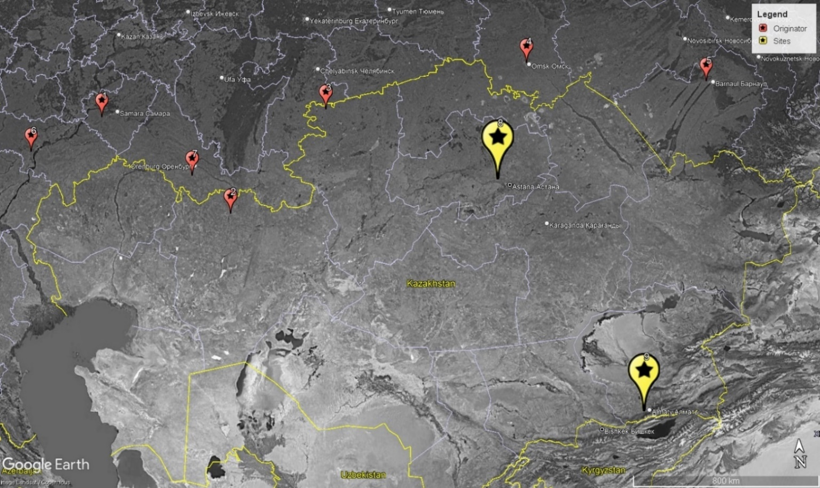

Рисунок 3 - Места проведения опытов и оригинаторы входящие в сеть КАСИБ (красные флажки – оригинаторы, желтые флажки – место проведения опытов и оригинаторы)

Изучение линий и сортов в различных средах позволяет выделить генотипы, максимально отвечающие различным агроклиматическим условиям. Эксперимент проводился с 2020 – 2022 годы в Алматинской и Акмолинской областях на базе Казахского Научно-Исследовательского Института Земледелия и Растениеводства отдела селекции зерновых культур и лаборатории генофонда растений, а также на базе Научно Производственного Центра Зернового Хозяйства им. А. И. Бараева отдела селекции зерновых культур, лаборатории твердой пшеницы. Каждая среда представляла собой уникальное сочетание местоположения, года и влажности. Испытания были заложены в рандомизированные полные блоки. Размер делянок составлял 1–3 м2 в двух-трехкратной повторности. Посев проводился по чистому пару. Сроки посева соответствовали оптимальным в зависимости от региона, в Алматинской области - конец марта начало апреля (с 20 Марта – 1 Апреля), в Акмолинской области - конец мая (20-25 Мая), норма высева семян 400–450 на м2. Посев проводился вручную при размере делянок менее одного квадратного метра и сеялкой ССФК с размером делянок более одного квадратного метра, уборка – селекционным комбайном Wintersteiger, в фазу полной спелости в Алматинской области – середина Июля, в Акмолинской области конец Августа – начало Сентября.

Фенологические наблюдения и учеты проводились в полевых условиях согласно методике [125] (Рисунок 4). Для определения фенологии стадий роста пшеницы использовалась шкала Zadoks [126]. Для определения агрономических показателей проводился структурный анализ растений предварительно собранной выборке с делянок размером 0,25 м2: высота растений, МТЗ, количество продуктивных колосьев, биомасса растений, длина колоса, вес колоса, количество колосков в колосе, количество зерен в главном колосе, зерен в колоске, вес зерен с главного колоса в граммах, вес зерен с растения в граммах и биометрические показатели: длина остей в см., длина под колоскового междоузлия и количество междоузлий. Массу 1000 зерен взвешивали среди отобранных зерен одного генотипа. Учет урожая проводился по деляночно.

|  |  |
| --- | --- |
|  |  |
| Алматинская область | Акмолинская область |

Рисунок 4 - Процесс уборки и отбора растений для структурного анализа

2.3.2 Фенологические наблюдения с помощью цифровых технологий

Опыты с применением цифровых технологий проводились в одном регионе Акмолинской области. Для каждой делянки было сделано одно цифровое изображение RGB в условиях естественного освещения в сухие солнечные дни, когда солнце находилось в зените между 11:00 и 14:00. Удерживая камеру примерно на уровне 1,0 м фокусируясь в центре делянки, над кроной растений в зенитной плоскости. Фотографии были сделаны с помощью цифрового зеркального фотоаппарата CANON EOS 2000D с разрешением 24,1 мегапикселя и сенсором 22,3 x 14,9 мм CMOS, в автоматическом режиме. Все изображения имели исходное разрешение 4624 × 2080 пикселей и были сохранены в формате JPG с использованием цветового стандарта sRGB (Рисунок 5).

Измерения проводились начиная с фазы трубкования каждые 10 дней до полного созревания растений. Даты проведения цифровых измерений указаны в таблице 1.

Таблица 1 - Даты проведения цифровых измерений и

|  |  |  |  |  |
| --- | --- | --- | --- | --- |
| № п/п | 2021 год | | 2022 год | |
| Дата | Фазы развития | Дата | Фазы развития |
| 1 | 11 Июля | Кущение - Трубкование | - | - |
| 2 | 19 Июля | Трубкование - Колошение | 14 Июля | Трубкование - Колошение |
| 3 | 27 Июля | Колошение – Молочная спелость | 23 Июля | Колошение – Молочная спелость |
| 4 | 05 Августа | Молочная спелость – МВ спелость | 05 Августа | Молочная спелость – МВ спелость |
| 5 | 15 Августа | МВ спелость – Восковая спелость | 16 Августа | МВ спелость – Восковая спелость |

Для исключения искаженности изображений или присутствия посторонних объектов на фотографии была проведена предварительная оценка всех изображений. В целях исключения искажения фотографий и цифровых индексов в результатах, была проведена ручная прополка сорных растений как вокруг делянок, так и внутри.

|  |  |
| --- | --- |
|  |  |
|  |  |
|  |  |

Рисунок 5 - Изображения разных генотипов в различные фазы роста

Обработка полученных изображений была проведена с помощью встраиваемого плагина CIMMYT\_Maize\_Scanner [127] основанный на платформе Fiji с открытым исходным кодом ImageJ для анализа биологических изображений (Рисунок 6). На рисунке 6 А показан пример получения цифровых индексов зеленой области, «более зеленой области» и координат a\*, b\*, и u\*, v\* с RGB изображений. Фиджи использует современные методы разработки программного обеспечения для объединения мощных программных библиотек с широким спектром языковых сценариев, чтобы обеспечить быстрое прототипирование алгоритмов обработки изображений [128].

|  |  |
| --- | --- |
|  | scanner_01 |
| A | Б |

Рисунок 6 - CIMMYT\_Maize\_Scanner А - Схема обработки изображений CIMMYT\_Maize\_Scanner, Б – Рабочее окно CIMMYT\_Maize\_Scanner

Для получения таких показателей как Green Area (GA) и Greener green area (GGA) был использован калькулятор Pix4D GSD\_Calculator на основе программы MS office Excel. Впоследствии изображения были проанализированы с помощью программного обеспечения Breedpix 0.2 с открытым исходным кодом [129], предназначенного для обработки цифровых изображений. Это программное обеспечение позволяет рассчитать несколько индексов растительности RGB на основе различных свойств цвета, присущих изображениям RGB.

Проведение фенологических наблюдений с помощью цифровой фотокамеры показаны на рисунке 7.

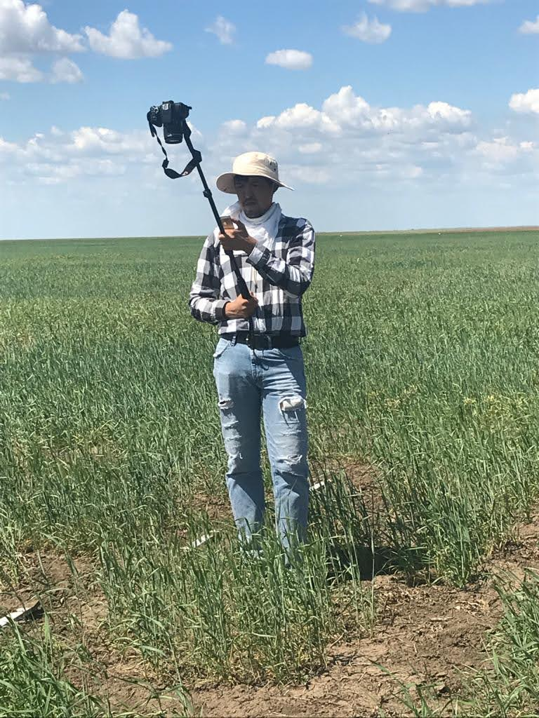

Рисунок 7 - проведение цифровых фенологических наблюдений

2.3.3 ДНК маркеры iPBS ретротранспозоны

Выделение ДНК. Здоровые семена высевали в лотки для проращивания. После прорастания собирали свежие, молодые и здоровые листья для выделения геномной ДНК. Протокол CTAB, описанный Doyle J. J. и Doyle J. L. [130], использовали для выделения ДНК с небольшими модификациями, как описано в статье [18]. Выделенную ДНК разводили и хранили при температуре -20°С. После экстракции концентрацию и качество геномной ДНК измеряли спектрофотометрически с использованием nanodrop 2000c (Thermal Scientific, США), а качество ДНК также анализировали с помощью 0,8% агарозного геля.

На фотографии представлен отбор колосьев для последующего извлечения ДНК и передачи в лабораторию генофонда ТОО «КазНИИЗиР» (Рисунок 8).

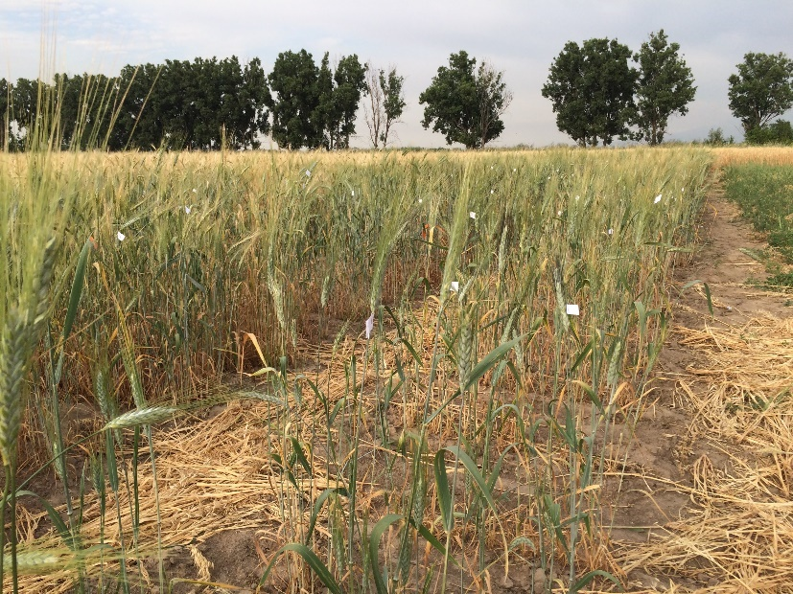

Рисунок 8 - Отбор колосьев для извлечения ДНК

ПЦР-амплификация. Конечную концентрацию геномной ДНК доводили до 5 нг мкл-1 с помощью дважды дистиллированной воды (ddH2O) и хранили при -20°C для амплификации в полимеразной цепной реакции (ПЦР). Восемьдесят три праймера iPBS взяты из исследований Kalander [131] провели скрининг на 8 генотипах и отобрали высокополиморфные праймеры для дальнейшей ПЦР-амплификации. Информация о выбранных праймерах iPBS-ретротранспозон, а также о температуре их отжига и последовательности приведены в таблице 2. ПЦР-амплификацию проводили с использованием смеси объемом 20 мкл, содержащей 2 мкл 1X буфера для анализа ПЦР (Thermo Scientific), 2 мкл dNTP (2 мМ) (Thermo Scientific). ), 5,6 мкл дистиллированной воды, 3,2 мкл праймера (5 мМ) и 2 мкл MgCl2 (2 мМ), 0,2 мкл ДНК-полимеразы U Taq (Thermo Scientific) и 5 мкл (5 нг) геномной ДНК. Протокол ПЦР Kalendar [131] последовали; начальная денатурация при 95°С в течение 3 мин; 30 циклов при 95°С по 15 с, температура отжига от 50 до 65°С (в зависимости от грунтовки) по 1 мин, 68°С по 1 мин; и окончательное удлинение при 72°С в течение 5 мин. Продукты ПЦР разделяли электрофорезом (Bio-Rad, США) с использованием 2% агарозного геля в 1 ×  трис-боратном буфере ETDA (TBE) при постоянном напряжении 120 В, в течение 2,30 ч. Гели окрашивали бромистым этидием. Изображение геля было получено с использованием системы документирования геля (Bio-Rad, США).

Таблица 2 - iPBS ретротранспозоны, использованные для определения генетического разнообразия среди 151 генотипа твердой пшеницы

|  |  |  |
| --- | --- | --- |
| Наименование праймера | Последовательность | Температура отжига (°C) |
| 2228 | CATTGGCTCTTGATACCA | 53 |
| 2074 | GCTCTGATACCA | 50 |
| 2226 | CGGTGACCTTTGATACCA | 53 |
| 2239 | ACCTAGGCTCGGATGCCA | 55 |
| 2245 | GAGGTGGCTCTTATACCA | 50 |
| 2252 | TCATGGCTCATGATACCA | 52 |
| 2256 | GACCTAGCTCTAATACCA | 51 |
| 2270 | ACCTGGCGTGCCA | 55 |
| 2271 | GGCTCGGATGCCA | 55 |
| 2389 | ACATCCTTCCCA | 50 |

2.3.4 Cтатистический анализ

Агрономические показатели. Данные, полученные в ходе исследования, были проанализированы по методике Доспехова [132] в MS Excel и свободно доступной статистической программе R (R Studio) с использованием различных пакетов. Анaлиз глaвных компонент (Prinсipal соmpоnent analysis – PСA) был проведен с помощью FactoMineR - пакет, визуализация главных компонентов агрономических признаков проведена с помощью пакета factoextra [133]. Для определения стандартных ошибок, стандартного квадратичного отклонения в опыте использовался пакет lme4. Коэффициент корреляции Пирсона проводился по формуле в статистической программе R. Каждый год и регион рассчитывался отдельно.

RGB изображения. На первом этапе анализа данных были отсеяны не имеющие большого значения параметры. В ходе анализа полученных фотографий с помощью цифрового фотоаппарата в 2021 и 2022 г на участках полей в Акмолинской области были получены следующие параметры %Area, Intensity (Интенсивность света), Hue (Тон), Saturation (Насыщенность), Lightness (Светлота), a\*, b\*, u\*, v\*, относительные параметры GA, GGA, CSI, GAm2 GGA m2. Интенсивность света, Тон, Насыщенность и Светлота относятся к качественным параметрам [134].

Программа BreedPix автоматически преобразует исходное изображение RGB в численные цветовые пространства как указано на рисунке 6 и соответствует значениям параметров a\*, b\*, u\*, v\*.

a\* и b\* принадлежат цветовому пространству CIE-Lab, будучи L \* размером яркости, а a\* и b\* координатами противоположных цветов. Красные/зеленые цвета представлены по оси a\*, тогда как ось b\* представляет желтые/синие цвета. Аналогично, u\* и v\*индексы представляют оси на диаграмме цветности цветового пространства CIE-Luv. Таким образом, программа получает средние значения этих компонентов цвета для каждого из обработанных изображений [135].

Относительная зеленая область (GA) и относительная «более зеленая область» (GGA) основаны на сумме частот классов гистограмм, включенных в определенный диапазон оттенков в изображении. GA — это процент пикселей изображения в диапазоне оттенков от 60 до 180°, то есть от желтого до голубовато-зеленого. С другой стороны, GGA является несколько более строгим, поскольку диапазон оттенков, учитываемых этим индексом, составляет от 80 до 180°, исключая желтовато-зеленые тона, и, следовательно, более точно описывает количество фотосинтетически активной биомассы и старение листьев [136].

Зеленая область (GA m2) с м2 и «более зеленая область» (GGAm2) c м2 рассчитаны в программе MS office Excel.

Для понимания какие параметры цифровых изображений наибольшим образом связаны с агрономическими признаками был проведен корреляционный анализ (Рисунок 11).

Прогрессирование старения пшеницы при обработке данных цифровых фотографий характеризовалась площадью под кривой прогрессирования индекса старения зерновых, основанная на формуле площади под кривой прогрессирования болезни [137]. Значение площадь под кривой прогрессирования индекса старения зерновых определялось по средней точке времени между последовательными измерениями цифровых фотографий для среднего значения оценки прогрессирования старения растений.

iPBS ретротранспозоны. Все четкие и различимые полосы геля оценивали, а наличие и отсутствие полосы представляли как 1 и 0 соответственно. Программное обеспечение PopGen версии 1.32 [138] использовали для определения генетических параметров, таких как общее разнообразие генов (Ht), генетическое разнообразие (He), информационный индекс Шеннона (I), эффективное число аллелей (Ne) и генетическое расстояние (GD). Информативность полиморфизма (PIC) определяли по формуле, т.е. PIC = 2fi (1 - fi) [139]. Здесь fi представляет частоту присутствующих локусов молекулярных маркеров, а (1 - fi) представляет частоту отсутствующих локусов. Анализ основных координат (PCA) и анализ молекулярной дисперсии (AMOVA) были рассчитаны и проанализированы с использованием программного обеспечения GenAlExV6.5 [140]. Для точного определения генетического сходства были использованы 3 независимые программы STRUCTURE, NJ Tree в программе R, и GenAlExV6.5. Чтобы оценить генетическое сходство 151 образца твердой пшеницы, был проведен анализ дерева соседнего присоединения (NJ Tree) с использованием средних арифметических значений посредством кластерного анализа с использованием статистического программного обеспечения R. Была запущена программа STRUCTURE [141] для определения количества подгрупп (К) среди исследуемой зародышевой плазмы со значениями К в диапазоне от 1 до 10 и десятью независимыми запусками для каждого значения К. После этого был принят алгоритм Монте-Карло цепи Маркова (MCMC), чтобы получить наиболее подходящее значение K. Начальный период выжигания был установлен на 50 000 с 300 000 итераций MCMC [142] без предварительной информации о происхождении. Для определения подходящего количества кластеров (количество K; количество субпопуляций) в анализе STRUCTURE были учтены критерии, предложенные Evanno [143]. Наилучшее число K было выбрано с помощью STRUCTURE Harvester онлайн http://taylor0.biology.ucala.edu/structureHarvester/ по принципу наибольшего значения ∆K.

**3. СРАВНИТЕЛЬНЫЙ АНАЛИЗ АГРОНОМИЧЕСКИХ ПОКАЗАТЕЛЕЙ ЯРОВОЙ ТВЕРДОЙ ПШЕНИЦЫ В АЛМАТИНСКОЙ И АКМОЛИНСКОЙ ОБЛАСТЯХ**

**3.1 Результаты агрономических испытаний**

3.1.1 Высокоурожайные сорта по регионам

В результате проведенных опытов в период 2020 – 2022 годы были получены следующие результаты. В 2020 году 20 марта были высеяны семена яровой твердой пшеницы коллекция КАСИБ для размножения в Алматинской области на стационаре отдела зерновых культур ТОО «КазНИИЗиР» в количестве более 200 штук образцов. В каждом образце находилось от 15 до 52 зерен. Проводились фенологические наблюдения. Полученный урожай был распределен по двум регионам Алматинская область ТОО «КазНИИЗиР» и Акмолинская область ТОО «НПЦ ЗХ им. А.И. Бараева». Средние, минимальные и максимальные значения, а также коэффициент вариации, стандартная ошибка и стандартное отклонение основных агрономических признаков по годам и регионам приведены в таблице 3. Средняя минимальная урожайность среди всех генотипов составила 101 г/м2, средняя максимальная урожайность составила 237 г/м2.

По результатам проведенных опытов средняя урожайность в Алматинской области составила 242 г/м2, а разброс был в пределах от 100 до 436 г/м2. Масса 1000 зерен составила 39,6 г. с разбросом от 27,9 до 49,5 г. Проведенный статистический анализ показал, что коэффициент вариации составляет 0,23 %. Наименьшая существенная разница по урожайности 12,35 %.

Продолжительность вегетационного периода составила 103 дня в среднем и варьировал в пределах от 95 до 112 дней. Продолжительность периода «всходы – колошение» в среднем составила 61 день и варьировала в пределах от 53 до 69 дней. Наименьшая существенная разница продолжительности периода «всходы – колошение» составила 0,68%. Высота растений достигала 103 см в среднем, высота короткостебельного сорта достигала 77 см и высоко стебельного 128 см, НСР составила 1,94%.

Количество колосьев на растение в среднем составляла 1,17 штук. Средняя длина колоса достигала 8,8 см вариация была в пределах от 6,65см до 10,92 см НСР 0,16% с количеством зерен 50 штук на главный колос НСР 1,36%, вес которых составлял 2,07 г. НСР 0,06

Полученные данные средней урожайности с Акмолинской области варьировали в пределах от 87 до 286 г/м2 а средняя была 170 г/м2. Наименьшая существенная разница урожайности 8,77%. Минимальный набор массы 1000 зерен составил 34,9 г, максимальный 52,2 г и средняя 44,0 г, с наименьшей существенной разницей 0,73%. У позднеспелых сортов Продолжительность вегетационного периода составила 94 дня среднеспелые сорта вызревали в течении 88 дней и скороспелые в течении 79 дней. В среднем генотипы выколашивались через 43 дня после всходов. Максимальная продолжительность периода от всходов до колошения занимало 50 дней, а минимальный 35 дней НСР 0,63%. Высота растений в Акмолинской области в среднем составляла 72 см. Высокостебельные генотипы достигали 89 см и короткостебельные 52 см, НСР - 1,32%.

Количество колосьев на растение в среднем 1,5 штук. Средняя длина колоса достигала 6,18 см НСР 0,12%, среднее количество зерен составляло 24,56 штук с главного колоса с НСР - 0,74% и вес зерен с главного колоса составил 1,15 г. с НСР - 0,04%

Таблица 3 - Статистический анализ агрономических показателей за 2021-2022 гг. в двух регионах

|  |  |  |  |  |  |  |  |  |
| --- | --- | --- | --- | --- | --- | --- | --- | --- |
| Регион | Признак | МИН | МАКС | Среднее | Ст Ошибка СР | Ст. откл | Коэф вар | НСР |
| Средняя урожайность,  г/ м2 | | 101 | 237 | 168 | 2,03 | 24,86 | 0,15 |  |
| Алм | Урожайность, г/м2 | 100 | 436 | 242 | 4,62 | 56,82 | 0,23 | 12,35 |
| Акм | Урожайность, г/м2 | 87 | 286 | 170 | 2,59 | 31,79 | 0,19 | 8,77 |
| Алм | МТЗ | 27,9 | 49,5 | 39,6 | 0,39 | 4,82 | 0,12 | 0,95 |
| Акм | МТЗ | 34,9 | 52,2 | 44,0 | 0,29 | 3,61 | 0,08 | 0,73 |
| Алм | Дни К | 53 | 69 | 61 | 0,28 | 3,43 | 0,06 | 0,68 |
| Акм | Дни К | 35 | 50 | 43 | 0,27 | 3,29 | 0,08 | 0,63 |
| Алм | Вегет период | 95 | 112 | 103 | 0,29 | 3,55 | 0,03 |  |
| Акм | Вегет период | 79 | 94 | 88 | 0,25 | 3,02 | 0,03 |  |
| Алм | Дни КС | 43 | 59 | 51 | 0,26 | 3,17 | 0,06 |  |
| Акм | Дни КС | 43 | 48 | 45 | 0,09 | 1,07 | 0,02 |  |
| Алм | ВР, см | 77 | 128 | 103 | 0,58 | 7,16 | 0,07 | 1,94 |
| Акм | ВР, см | 52 | 89 | 72 | 0,52 | 6,34 | 0,09 | 1,32 |
| Алм | Колосьев с раст, шт | 1 | 3 | 1,17 | 0,04 | 0,44 | 0,37 |  |
| Акм | Колосьев с раст, шт | 1 | 2,3 | 1,50 | 0,02 | 0,27 | 0,18 |  |
| Алм | Длина колоса, см | 6,65 | 10,92 | 8,80 | 0,07 | 0,88 | 0,10 | 0,16 |
| Акм | Длина колоса, см | 4,9 | 7,8 | 6,18 | 0,05 | 0,56 | 0,09 | 0,12 |
| Алм | Длина остей, см | 0 | 18,83 | 11,54 | 0,15 | 1,84 | 0,16 |  |
| Акм | Длина остей, см | 0 | 12,05 | 8,89 | 0,10 | 1,21 | 0,14 |  |
| Алм | Зерен с гл. колоса, шт | 36,6 | 70,2 | 49,91 | 0,56 | 6,89 | 0,14 | 1,36 |
| Акм | Зерен с гл. колоса, шт | 14,1 | 34,1 | 24,56 | 0,28 | 3,47 | 0,14 | 0,74 |
| Алм | Вес зерен с гл. колоса | 1,19 | 2,79 | 2,07 | 0,02 | 0,27 | 0,13 | 0,06 |
| Акм | Вес зерен с гл. колоса | 0,69 | 2,28 | 1,15 | 0,02 | 0,20 | 0,18 | 0,04 |

Генотипы были представлены различными разновидностями, один из признаков наличие остей который можно измерить. Так длина остей в Алматинской области составила 11,54 см, а в Акмолинской области 8,89 см. Так же в коллекции присутствовал один генотип без остей Карабалыкская черноколосая.

В результате проведенной всесторонней оценки, учетов и наблюдений были выделены высокоурожайные линии/сорта представленные в таблице 4. Среди стандартов в среднем в двух регионах лучшим был сорт Жемчужина Сибири селекции Омского АНЦ со средней урожайностью 209 г/м2. Урожайность сорта стандарта Наурыз 6 селекции ТОО «КазНИИЗ и Р» в среднем в двух регионах составила 184 г/м2 и Алтын дала селекции Карабалыкской СХОС 195 г/м2. Выделившиеся высокоурожайные сорта в среднем по двум регионам были представлены следующими оригинаторами Алтайский НИИ с линией Гордейформе 924 и урожайностью 237 г/м2, ТОО «КазНИИЗ и Р» сорт Ертол с урожайностю 236 г/м2, Самарский НИИ с линией Леукурум 1469d-21, Омский АНЦ с линией Гордейформе 91-22-2 и Гордейформе 95-139-4 с урожайностью 223, 221 и 219 г/м2 соответственно, НПЦ ЗХ им. А.И. Бараева с линией 250-06-14 с урожайностью 219 г/м2, Актюбинская СХОС с сортом Каргала 1540 и урожайностью 216г/м2, Карабалыкская СХОС с линией Гордейформе 1790 с урожайностью 214 г/м2, Самарский НИИ с линией Леукурум 1594d-3 и урожайностью 214 г/м2.

Таблица 4 - Средняя урожайность выделившихся генотипов в Алматинской и Акмолинской областях

|  |  |  |  |  |  |  |  |  |  |  |  |  |  |  |
| --- | --- | --- | --- | --- | --- | --- | --- | --- | --- | --- | --- | --- | --- | --- |
| **Генотип** | **Оригинатор** | **Средняя урожайность, г/м2** | **Алматинская область** | | | | | | **Акмолинская область** | | | | | |
| **Урожайность, г/м2** | **МТЗ** | **ВР** | **ДК** | **Дни вегет** | **ДКС** | **Урожайность, г/м2** | **МТЗ** | **ВР** | **ДК** | **Дни вегет** | **ДКС** |
| 1 | 2 | 3 | 4 | 5 | 6 | 7 | 8 | 9 | 10 | 11 | 12 | 13 | 14 | 15 |
| Nauryz\_6 (Ст-1) | КазНИИЗиР | 184 | 169 | 36,2 | 108 | 60 | 97 | 53 | 200 | 40,6 | 67 | 42 | 89 | 47 |
| Altyn\_Dala (Ст-2) | Карабалыксая СХОС | 195 | 200 | 44,8 | 107 | 62 | 105 | 49 | 190 | 48,3 | 75 | 44 | 88 | 44 |
| Zhemchuzhina\_Sibiri (Ст-3) | Омский АНЦ | 209 | 214 | 41,2 | 110 | 61 | 105 | 49 | 204 | 43,1 | 70 | 38 | 82 | 44 |
| Hordeiforme\_924 | Алтайский НИИ | 237 | 206 | 43,9 | 102 | 65 | 107 | 48 | 268 | 49,1 | 81 | 47 | 91 | 45 |
| Ertol\_(18104) | КазНИИЗиР | 236 | 317 | 49,4 | 105 | 61 | 105 | 49 | 156 | 44,9 | 71 | 43 | 89 | 46 |
| Leucurum\_1469d-21 | Самарский НИИ | 223 | 205 | 49,0 | 107 | 58 | 100 | 53 | 240 | 51,1 | 78 | 41 | 87 | 47 |
| Hordeiforme\_91-22-2 | Омский АНЦ | 221 | 294 | 44,6 | 106 | 54 | 98 | 55 | 147 | 42,3 | 72 | 42 | 86 | 44 |
| Hordeiforme\_95-139-4 | Омский АНЦ | 219 | 196 | 44,3 | 101 | 61 | 105 | 49 | 242 | 50,6 | 77 | 44 | 89 | 45 |
| Line\_250-06-14 | НПЦ ЗХ им, Бараева | 219 | 230 | 38,6 | 96 | 67 | 107 | 47 | 208 | 44,7 | 71 | 50 | 93 | 43 |
| Kargala\_1540 | Актюбинская СХОС | 216 | 216 | 46,9 | 104 | 56 | 98 | 54 | 216 | 48,1 | 73 | 42 | 89 | 47 |
| Hordeiforme\_1790 | Карабалыкская СХОС | 214 | 203 | 37,4 | 110 | 64 | 105 | 48 | 225 | 43,0 | 80 | 47 | 91 | 44 |
| Leucurum\_1594d-3 | Самарский НИИ | 214 | 292 | 44,8 | 111 | 59 | 100 | 53 | 211 | 46,5 | 81 | 44 | 91 | 48 |
| *Продолжение таблицы 4* | | | | | | | | | | | | | | |
| 1 | 2 | 3 | 4 | 5 | 6 | 7 | 8 | 9 | 10 | 11 | 12 | 13 | 14 | 15 |
| Hordeiforme\_242-93 | Карабалыкская СХОС | 211 | 180 | 37,2 | 103 | 62 | 105 | 49 | 241 | 46,1 | 77 | 45 | 90 | 45 |
| Hordeiforme\_94-71 | Омский АНЦ | 206 | 223 | 46,0 | 108 | 60 | 102 | 52 | 189 | 46,5 | 74 | 42 | 89 | 47 |
| Hordeiforme\_00-96-8 | Омский АНЦ | 205 | 124 | 28,2 | 103 | 69 | 109 | 44 | 286 | 40,7 | 74 | 46 | 91 | 45 |
| Line\_G1612 | Карабалыкская СХОС | 204 | 212 | 34,9 | 101 | 62 | 105 | 49 | 197 | 42,0 | 76 | 46 | 91 | 45 |
| Kostanayskaya\_15 | Карабалыкская СХОС | 203 | 183 | 40,0 | 108 | 64 | 105 | 49 | 222 | 44,4 | 81 | 48 | 92 | 44 |
| Kargala\_1538 | Актюбинская СХОС | 202 | 192 | 45,6 | 98 | 60 | 105 | 49 | 213 | 46,3 | 72 | 37 | 82 | 45 |
| Serke | КазНИИЗиР | 199 | 231 | 40,2 | 105 | 59 | 105 | 50 | 167 | 38,5 | 63 | 39 | 84 | 45 |
| Line\_69-08-2 | НПЦ ЗХ им, Бараева | 198 | 193 | 34,8 | 111 | 65 | 107 | 47 | 204 | 45,6 | 73 | 44 | 88 | 44 |
| Hordeiforme\_91-102-6 | Омский АНЦ | 197 | 244 | 45,4 | 107 | 53 | 98 | 57 | 151 | 42,2 | 70 | 39 | 85 | 46 |
| Hordeiforme\_895 | Алтайский НИИ | 197 | 180 | 39,3 | 120 | 63 | 105 | 49 | 213 | 47,1 | 84 | 48 | 92 | 45 |
| Line\_1970d-5 | Самарский НИИ | 197 | 247 | 41,7 | 101 | 61 | 107 | 48 | 146 | 46,7 | 70 | 42 | 86 | 44 |
| Omskiy\_Rubin | Омский АНЦ | 196 | 187 | 35,3 | 107 | 64 | 102 | 52 | 206 | 38,3 | 75 | 45 | 90 | 45 |
| Kargala\_228 | Актюбинская СХОС | 196 | 197 | 48,4 | 101 | 58 | 100 | 53 | 194 | 48,4 | 75 | 42 | 86 | 44 |
| Hordeiforme\_553 | Алтайский НИИ | 195 | 215 | 40,2 | 99 | 61 | 103 | 51 | 174 | 44,9 | 75 | 44 | 89 | 45 |
| Altayskaya\_Niva | Алтайский НИИ | 194 | 199 | 43,5 | 117 | 56 | 98 | 54 | 189 | 45,6 | 81 | 40 | 86 | 46 |
| Damsinskaya\_Yantarnaya | НПЦ ЗХ им, Бараева | 191 | 221 | 35,5 | 106 | 64 | 105 | 49 | 162 | 38,5 | 70 | 44 | 88 | 44 |
| Zhemchuzhina\_Sibiri | Омский АНЦ | 191 | 186 | 42,9 | 103 | 56 | 100 | 53 | 195 | 44,9 | 67 | 39 | 85 | 45 |
| Hordeiforme\_426 | Алтайский НИИ | 190 | 181 | 38,7 | 104 | 62 | 105 | 49 | 200 | 39,6 | 76 | 45 | 90 | 45 |
| 383-MC | Актюбинская СХОС | 190 | 193 | 40,1 | 92 | 61 | 105 | 49 | 188 | 44,0 | 62 | 42 | 89 | 47 |
| Hordeiforme\_113/01 | Карабалыкская СХОС | 189 | 173 | 34,9 | 115 | 65 | 112 | 43 | 206 | 44,9 | 88 | 48 | 92 | 44 |

Средняя урожайность за 2 года исследований в Алматинской области сортов стандартов была следующей. Алтын дала - 200 г/м2, Жемчужина сибири - 214 г/м2, и Наурыз 6 - 169 г/м2. Масса 1000 зерен сортов стандартов составила Алтын дала - 44,8г, Жемчужина сибири - 41,2 г, Наурыз 6 - 36.2 г. Продолжительность вегетационного периода в среднем составлял 102 дня, а продолжительность периода от всходов до колошения сортов стандартов 61 день. Высота растений в среднем достигала 109 см. Высокоурожайные генотипы в основном выделялись высокостебельными формами 14 генотипов, 11 генотипов среднестебельных форм, и 6 короткостебельных форм. Продолжительность вегетационного периода самых высокоурожайных сортов длился от 95 до 107 дней. Самый высокоурожайный был сорт местной селекции ТОО «КазНИИЗиР» Ертол со средней урожайностью за 2 года 317 г/м2 и самой высокой массой тысячи зерен среди высокоурожайных сортов, высота растений достигает 105 см, продолжительность вегетационного периода этого сорта занимает 105 дней. На втором месте высокоурожайных линий была Гордейформе 91-22-2 селекции Омского АНЦ 294 г/м2, масса 1000 зерен ее достигает 44,6 г, с высотой растения 106 см, длина вегетационного периода составила 98 дней. На третьем месте по урожайности выделилась линия Леукурум 1594d-3 селекции Самарского НИИСХ 292 г/м2, длина вегетационного периода в Алматинской области составила 100 дней, а высота растений достигала 111 см. Далее по убыванию урожайности Линия 1970д-5 Самарской селекции с урожайностью 247 г/м2 продолжительность вегетационного периода занимала 107 дней, МТЗ 41,7 г, отличался средне стебельностью 101 см. Линия Гордейформе 91- 102-6 Омского АНЦ урожайность 244 г/м2, МТЗ – 45,4 г, высота растений 107 см и 98 дней время созревания.

В Акмолинской области продолжительность вегетационного периода высокоурожайных сортов составил от 82 до 93 дней. Первые три строчки по высокой урожайности в этом регионе занимали сорта Омской и Алтайской селекции. Линия Гордейформе 00-96-8 показала урожайность 286г/м2, продолжительность вегетационного периода занимала 91 день, МТЗ составила 40,7 г., высота растений 74 см. Урожайность линии Гордейформе 924 составила 268 г/м2, МТЗ – 49,1 г., Высота растений 81 см, продолжительность вегетационного периода 91 день. Урожайность линии Гордейформе 910 была 246 г/м2, МТЗ 48,4 г., высота растений 74см, продолжительность вегетационного периода 90 дней. Набор питательных веществ и налив зерна занимал период в 45 дней в среднем. Высота растений достигала 71 см. МТЗ в среднем составляла 44,0 г. Линия Гордейформе 95-139-4 показывает среднюю урожайность 242г/м2, с МТЗ 50,6 г, продолжительность вегетационного периода составляет 89 дней и высотой растений 77 см. Далее уступая по урожайности этим четырем линиям показывают высокую урожайность линии/сорта Карабалыкской СХОС и Актюбинской СХОС. Урожайность линия Гордейформе 242-93 селекции Карабалыкской СХОС достигает 241г/м2, 46,1г - масса 1000 зерен, высота растений достигает 77 см и продолжительность вегетационного периода этой линии занимает 90 дней. Сорт Каргала 238 селекции Актюбинской СХОС выдает урожайность в 239 г/м2, с МТЗ 45,7 г, высота растений 77 см, и продолжительность вегетационного периода 92 дня. Самая высокая масса 1000 зерен была у линии Самарской селекции Леукурум 1469д-21 51,1г., урожайность достигает 240 г/м2.

Для более точного понимания влияния всех признаков между собой была построена тепловая корреляционная карта, представленная на рисунке 9. На ней визуально прослеживается положительная корреляция между признаками продолжительность периода «колошение - созревание» с массой 1000 зерен коэффициент корреляции которой составляет (0,21), продолжительность периода «колошение – созревание» с длиной остей (– 0,2). Также масса 1000 зерен положительно коррелирует с массой зерна с одного колоса коэффициент корреляции составляет (0,42). Длина остей положительно коррелирует с массой зерна с одного колоса (0,3). Количество зерен положительно коррелирует с массой зерна с одного колоса (0,48). И масса зерна с одного колоса положительно коррелирует с высотой растений (0,25). Высокая отрицательная корреляция проявляется у массы колоса с продолжительностью периода «колошение – созревание» (-0,03). Урожайность положительно коррелирует с длиной остей растений (0,07) Также высокая корреляция проявляется между урожайностью и количеством продуктивных колосьев с растения (0,08). Самый высокий коэффициент корреляции зарегистрирован между урожайностью и количеством зерен с главного колоса (0,16).

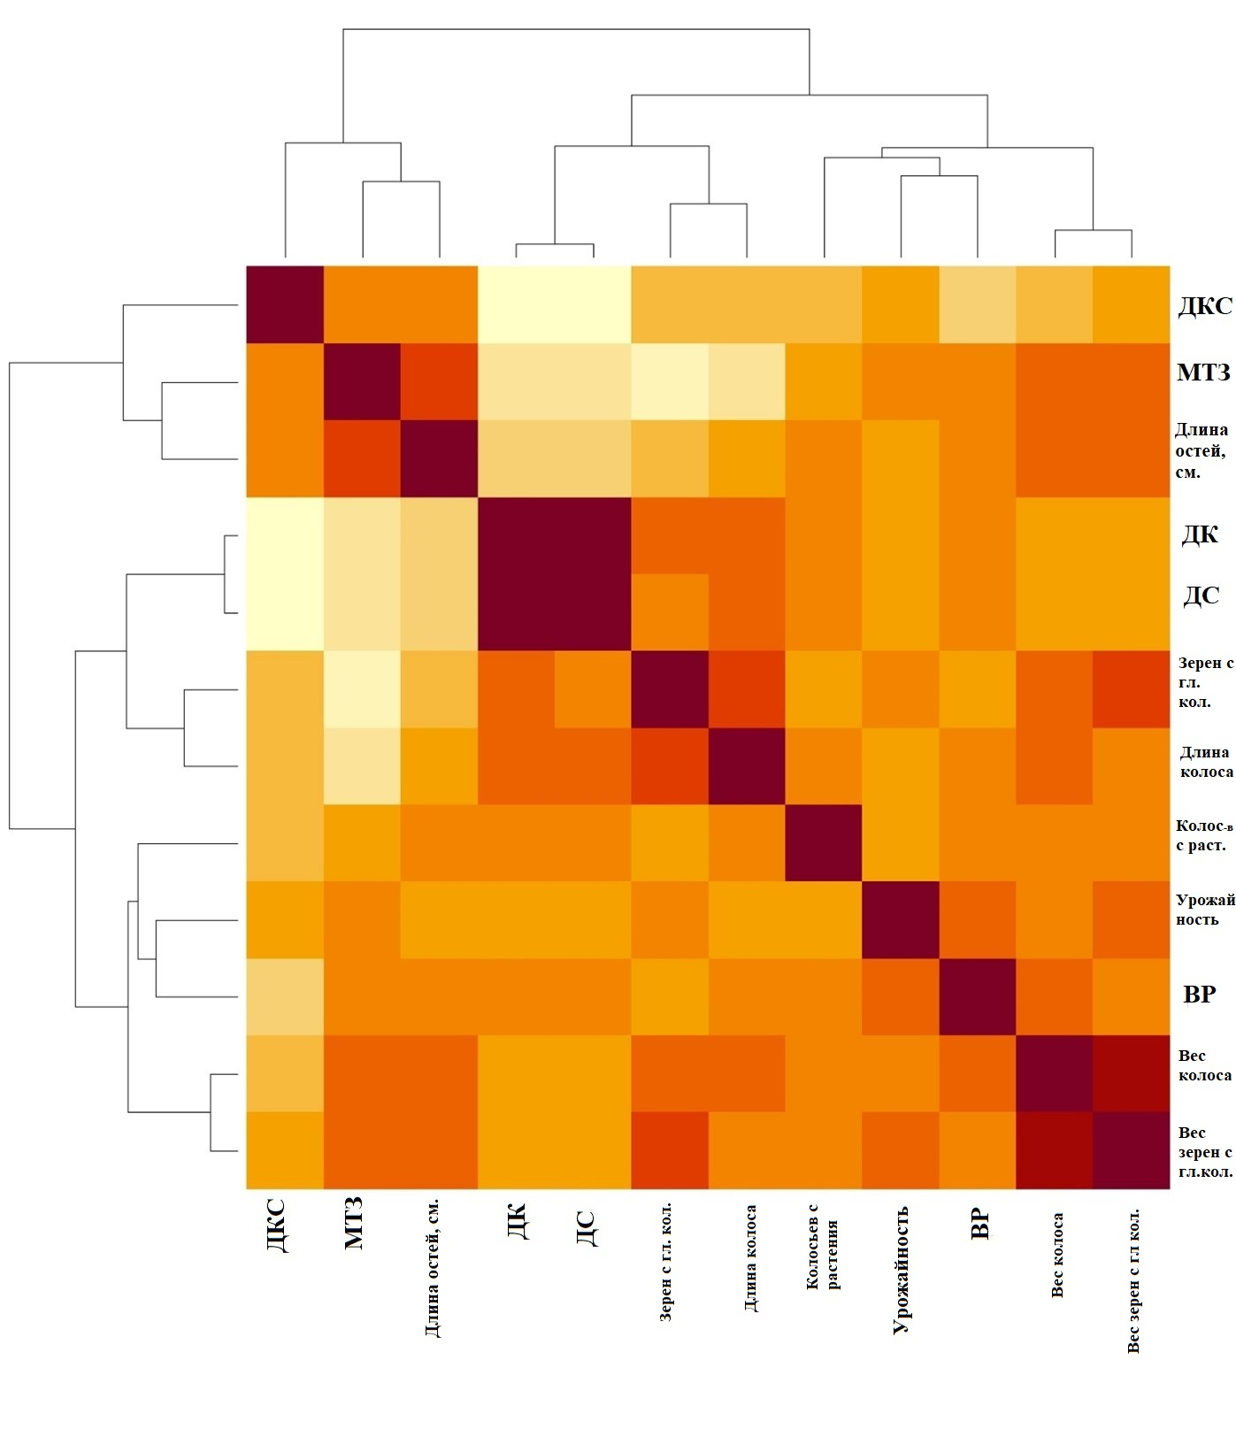

Рисунок 9 - Тепловая карта коэффициентов корреляции между всеми агрономическими показателями в среднем за 2021 – 2022 гг. по двум регионам.

3.1.2 Агрономические показатели групп сортов по оригинаторам

Сравнение урожайности по группе генотипов представленных оригинаторами показали следующие результаты и представлены в таблице 5. Генотипы Самарской и Саратовской селекции объединены в одну группу так как они в среднем представляют один большой регион, со схожими климатическими условиями. Высокую урожайность в Алматинской области показывают линии/сорта Омского АНЦ представленных 25 генотипами – 267 г/м2, с МТЗ 38,7 г. Средняя высота растений этого оригинатора достигала 103 см. Продолжительность вегетационного периода занимала 102 дня, продолжительность периода от всходов до колошения составил 61 день. На втором месте по высокой урожайности группы генотипов из 14 линий сортов расположился НПЦ ЗХ им. А.И. Бараева с урожайностью 253 г/м2. МТЗ была 37,0 г. Продолжительность вегетационного периода генотипов в среднем составляла 106 дней и 63 дня продолжительность периода от всходов до колошения. Третью строчку занимают группа генотипов из 20 линий и сортов Актюбинской СХОС с урожайностью 244 г/м2, масса 1000 зерен которых составила 42,0 г. Длина вегетационного периода в Алматинской области группы генотипов данного оригинатора составила 102 дня. Продолжительность периода «колошение – созревание» составил 51 день и продолжительность периода от всходов до колошения занимает 60 дней. Средняя урожайность группы из 25 генотипов ТОО «КазНИИЗиР» составляет 241 г/м2, высота растений достигает 102 см, продолжительность вегетационного периода составляло 102 дня. Масса 1000 зерен составляет 38,6 г. Алтайский НИИ с 20 линиями/сортами показывает урожайность - 237 г/м2.

Таблица 5 - Средние агрономические показатели групп сортов селекционных программ Казахстана и России

|  |  |  |  |  |  |  |  |  |
| --- | --- | --- | --- | --- | --- | --- | --- | --- |
| Оригинаторы | К-во генотипов | Регион | ДК | ДС | ДКС | ВР | Урожайность, г/м2 | МТЗ |
| 1 | 2 | 3 | 4 | 5 | 6 | 7 | 8 | 9 |
| Стандарты | 3 | Алматинская область | 61 | 102 | 50 | 109 | 254 | 40,7 |
| Акмолинская область | 41 | 86 | 45 | 71 | 198 | 43,9 |
| Актюбинская СХОС | 20 | Алматинская область | 60 | 102 | 51 | 102 | 244 | 41,9 |
| Акмолинская область | 41 | 87 | 45 | 71 | 176 | 45,1 |
| Карабалыкская СХОС | 25 | Алматинская область | 62 | 104 | 50 | 107 | 229 | 37,6 |
| Акмолинская область | 44 | 89 | 45 | 76 | 178 | 42,5 |
| КазНИИЗиР | 25 | Алматинская область | 59 | 102 | 52 | 102 | 241 | 38,6 |
| Акмолинская область | 42 | 87 | 45 | 69 | 158 | 43,1 |
| НПЦ ЗХ им, Бараева | 14 | Алматинская область | 63 | 106 | 49 | 103 | 253 | 36,9 |
| Акмолинская область | 46 | 91 | 44 | 74 | 161 | 43,2 |
| *Продолжение таблицы 5* | | | | | | | | |
| 1 | 2 | 3 | 4 | 5 | 6 | 7 | 8 | 9 |
| Алтайский НИИ | 20 | Алматинская область | 62 | 104 | 50 | 105 | 237 | 41,2 |
| Акмолинская область | 44 | 89 | 45 | 74 | 168 | 45,1 |
| Самара/Саратов | 19 | Алматинская область | 58 | 101 | 53 | 98 | 223 | 42,4 |
| Акмолинская область | 41 | 86 | 45 | 68 | 156 | 46,9 |
| Омский АНЦ | 25 | Алматинская область | 61 | 102 | 52 | 103 | 267 | 38,7 |
| Акмолинская область | 43 | 88 | 45 | 71 | 182 | 42,8 |

Среднее количество вегетационного периода этих сортов занимает 104 дня, за этот период они формируют массу 1000 зерен в 41,2 г, а высота растений в среднем достигает 105 см. Продолжительность периода от всходов до колошения этой группы генотипов среди всех оригинаторов достигает 62 дня как и генотипы Карабалыкской СХОС, которые формируют урожайность 229 г/м2, высота растений их в среднем достигает 107 см за продолжительность вегетационного периода в 104 дня они набирают массу 1000 зерен в 37,6 г. Линии и сорта Самарской и Саратовской селекции среди групп сортов оригинаторов формируют самую низкую урожайность 223 г/м2. За продолжительность вегетационного периода в 101 день эти образцы набирают массу 1000 зерен 42,4г.

Самыми скороспелыми среди представленных оригинаторов в Алматинской области была группа образцов твердой пшеницы из Самарского НИИСХ филиал СамНЦ РАН и Саратовского НИИ Юго- Восточного региона (ФГБНУ "ФАНЦ Юго-Востока") продолжительность вегетационного периода которых занимала в среднем 101 день. Также наблюдается самая высокая МТЗ в этой группе образцов и в Алматинской области достигает 42,4 г. в среднем.

В Акмолинской области выделилась высокой урожайностью также группа образцов из Омского АНЦ 182 г/м2. Масса 1000 зерен составила 42,8 г, высота растений достигала 71 см. Средняя продолжительность периода от всходов до полного созревания занимало 88 дней. Продолжительность периода от всходов до колошения составляет 43 дня. Также в этом регионе отличилась группа сортов селекции Карабалыкской СХОС и Актюбинской СХОС с урожайностью 178 и 176 г/м2 соответственно. Высота растений селекции Карабалыкской СХОС достигает в среднем 76 см, Актюбинской СХОС 71 см. Наиболее скороспелыми в этом регионе является группа образцов Самарского НИИСХ филиал СамНЦ РАН и Саратовского НИИ Юго- Восточного региона (ФГБНУ "ФАНЦ Юго-Востока"), Актюбинской СХОС и КазНИИЗиР, продолжительность вегетационного периода составляет 86, 87, 87 дней соответственно. Урожайность группы образцов Актюбинской СХОС в данном регионе в среднем достигает 176 г/м2, а массу 1000 зерен в среднем набирает 45,1 г и является одной из высоких по оригинаторам. Урожайность Алтайского НИИ в среднем 168 г/м2 а масса 1000 зерен как и у Актюбинской СХОС 45,1 г. Группа образцов НПЦ ЗХ им. А.И. Бараева набирает массу 1000 зерен за продолжительность вегетационного периода в 43,3 г и формирует урожайность 161 г/м2, тогда как средняя урожайность группы образцов КазНИИЗиР – 158 г/м2, с массой 1000 зерен 43,1 г. Средняя урожайность группы образцов Самарской и Саратовской селекции достигает 156 г/м2, но с наилучшей массой 1000 зерен в 46,9 г.

3.1.3 Анализ главных компонент агрономических показателей

Анализ главных компонент был проведен отдельно по каждому региону и году с целью лучшего понимания связи между агрономическими признаками. (Рисунок 10). Данный анализ оценивает генотипы на основе нескольких признаков и идентифицирует те, которые превосходят желаемые переменные. Практичная визуализация этого анализа позволяет определить генетическую корреляцию между признаками. Угол между двумя векторами свойств приближается к корреляции Пирсона между ними, причем угол менее 90° указывает на положительную корреляцию, угол более 90° - на отрицательную корреляцию, а угол 90° - на нулевую корреляцию. Кроме того, длина вектора соответствует примерной изменчивости свойства. Агрономические показатели по Алматинской области 2021 году были поделены на 5 кластеров (Рисунок 10, А). В первый кластер были выделены фенологические показатели вегетационного периода растений и показатели массы колоса, и масса зерна с главного колоса. Между показателями массы колоса, и масса зерна с главного колоса наблюдается положительная корреляция, между показателями вегетационного периода, то есть продолжительности периода от всходов до созревания и продолжительности периода от всходов до колошения также наблюдается положительная корреляция, в то время как продолжительность периода от колошения до созревания отрицательно коррелируют со всеми перечисленными показателями. Во второй кластер отнесены количество зерен с главного колоса, оно также отрицательно коррелирует с этими признаками. В третий кластер отнесены 2 признака длина остей и длина колоса отрицательно коррелирующие между собой, но длина остей положительно коррелирует с массой 1000 зерен которая отнесена в четвертый кластер. В четвертом кластере также находится Урожайность. В пятый кластер вынесены 2 показателя количество колосьев с растения и высота растений. Все показатели продуктивности растений отрицательно коррелируют с показателями продолжительности вегетационного периода, кроме длины остей и массы 1000 зерен, которые положительно коррелируют с продолжительностью периода от колошения до созревания.

По 2022 году (рисунок 10, Б) показатели массы зерна с главного колоса и количество зерен с главного колоса были в первом кластере. Показатель урожайности, МТЗ были в одном кластере с показателями длины колоса и продолжительностью периода от всходов до колошения при этом наблюдается отрицательная связь меду ними. Высота растений отнесена в третий кластер.

На графике анализа компонент по Акмолинской области за 2021 год наблюдается схожие черты, как и на графике PCA Алматинской области за 2021 год (рисунок 10, В). В первый кластер отнесены 3 признака продолжительность периода от всходов до колошения, вес колоса, и масса зерен с колоса. Вес колоса и масса зерна с колоса отрицательно коррелируют с продолжительностью периода от всходов до колошения.

Во втором кластере выделяются показатели Длины колоса, количества зерен в главном колосе и высота растений все положительно коррелируют между собой, показателем урожайности, отнесенной в третий кластер и отрицательно коррелирующие с массой 1000 зерен и продолжительностью периода от колошения до созревания. В третий кластер легли такие показатели как Масса 1000 зерен, продолжительность периода от колошения до созревания и урожайность, МТЗ положительно коррелирует с продолжительностью периода от колошения до созревания и оба этих показателя отрицательно коррелируют с урожайностью. В четвертом кластере находятся 2 показателя количество колосьев с растения и длина остей. Положительно коррелирующие между собой, с урожайностью, высотой растений, длиной колоса, количеством зерен с колоса, массой зерен с колоса и весом колоса.

|  |  |
| --- | --- |
|  |  |
| **А** | **Б** |
|  |  |
| **В** | **Г** |

Рисунок 10 - Анализ главных компонент PCA основных агрономических признаков в двух регионах по наблюдениям в 2020–2022 гг. (А - Алматинская область 2021 г, Б – Алматинская обл. 2022 г., В – Акмолинская обл. 2021 г., Г – Акмолинская обл. 2022 г.)

Анализ главных компонент за 2022 год по Акмолинской области (рисунок 10, Г) показал, что все показатели были поделены на 3 кластера. В первый кластер были отнесены показатели массы колоса, массы зерна с главного колоса, продолжительность периода от всходов до колошения и продолжительностью периода от всходов до созревания, первые с последними отрицательно коррелируют. Во втором кластере были выделены признаки высоты растений, количество зерен с главного колоса, длины колоса и продолжительность периода от колошения до созревания. В третьем кластере были выделены Урожайность, количество колосьев с растения, длина остей, и масса 1000 зерен.

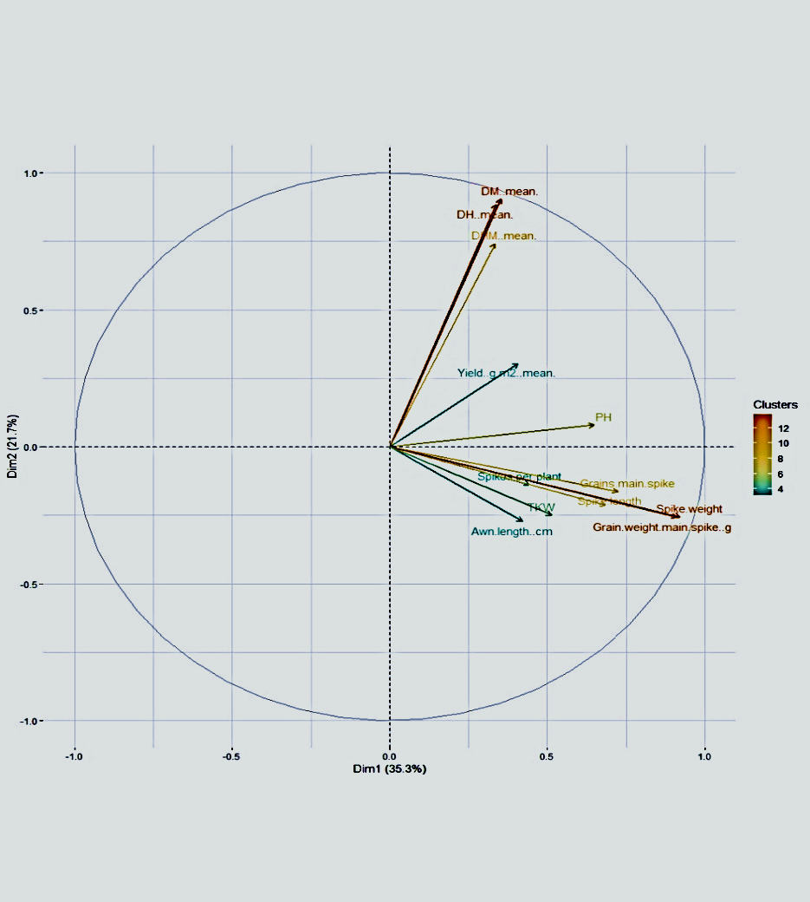

Рисунок 11 - Анализ главных компонент PCA основных агрономических признаков среднее за 2 года по двум регионам

Анализ главных компонент средних показателей за 2 года и по двум регионам (рисунок 11) показал, что все показатели были поделены на 3 кластера, как и на рисунке 10, Г. В-первый кластер были отнесены показатели массы колоса, массы зерна с главного колоса, продолжительность периода от всходов до колошения и продолжительность периода от всходов до созревания, первые с последними отрицательно коррелируют. Во-втором кластере были выделены признаки высоты растений, количество зерен с главного колоса, длины колоса и продолжительность периода от колошения до созревания. В-третьем кластере были выделены Урожайность, количество колосьев с растения, длина остей, и масса 1000 зерен. Все биометрические параметры, а также признаки продуктивности отрицательно коррелируют с вегетационным периодом.

**3.2 Обсуждение агрономических результатов выращивания яровой твердой пшеницы в условиях Алматинской и Акмолинской областей**

В данной диссертации было проведено пред-селекционное изучение сортов и линий яровой твердой пшеницы в двух регионах - Алматинской и Акмолинской областях Казахстана. Целью этого исследования было подготовить образцы для дальнейшей работы в области селекции.

Опыты были проведены согласно методике полевых опытов, и статистический анализ агрономических показателей показал, что проведенные опыты были выполнены корректно. Стандартная ошибка среднего, стандартное отклонение и наименьшая существенная разница находились в пределах нормы.

В проведенном анализе основных компонент PCA хорошо прослеживается отрицательная связь между продолжительностью вегетационного периода и агрономическими показателями. В Акмолинской области это объясняется тем, что скороспелые сорта быстрее проходят стадии роста что сказывается на их урожайности. Позднеспелые сорта хоть и набирают высокую массу зерна и дают больше урожая попадают под риск выпадения раннего снега в следствие чего возможна потеря урожайности и качества зерна. Также на рост и развитие растений сильно влияет длина светового дня в Акмолинской области этот период длится 16 часов 30 минут, тогда как в Алматинской области длина светового дня длится 15 часов 30 минут, кроме того, предгорный регион также укорачивает длину светового дня за счет тени. Все это увеличивает продолжительность вегетационного периода всех генотипов в Алматинской области. Тем не менее в линиях и сортах присутствует наследственная предрасположенность к скороспелости или позднеспелости, что наглядно прослеживается в проведенных опытах.

Большинство высокоурожайных генотипов из коллекции яровой твердой пшеницы сети КАСИБ в Алматинской области также показывают высокую урожайность в Акмолинской области 7 из 15 генотипов.

Российские генотипы Омского АНЦ более адаптивны к различным регионам, что видно по группе сортов. Из отечественной селекции в адаптации хорошо себя проявили генотипы оригинаторов Карабалыкской СХОС, Актюбинской СХОС по урожайности генотипов и КазНИИЗиР по скороспелости, а в среднем за два года в двух регионах высокоурожайным является сорт Ертол. Российские линии/ сорта также приспособлены к произрастанию в широком ареале, то есть в нескольких различных регионах.

Различия в прохождении фаз роста и развития между оригинаторами наблюдались существенными. Наборы сортов и линий Актюбинской СХОС, Карабалыкской СХОС и ТОО «КазНИИЗиР» по продолжительности вегетационного периода отличаются от сортов ТОО «НПЦ ЗХ им. Бараева» и Алтайского НИИСХ, Самарского и Саратовского НИИ СХ и Омского АНЦ тем, что прохождение фаз развития за продолжительность периода от всходов до колошения генотипов первых трех учреждений занимает более короткий период на несколько дней чем прохождение фаз развития за продолжительность периода от колошения до созревания как в Алматинской так и в Акмолинской областях. Генотипы Российских учреждений в Акмолинской области также проходят фазы развития за продолжительность периода от всходов до колошения и от колошения до созревания на ровне с Актюбинской СХОС, Карабалыкской СХОС, ТОО «КазНИИЗиР», но в Алматинской области генотипы Российских оригинаторов продолжительность периода от всходов до колошения занимает большее время чем продолжительность периода от колошения до созревания. Прохождение фаз развития генотипов ТОО «НПЦ ЗХ им. Бараева» в течении продолжительности периода от всходов до колошения занимает большее время чем продолжительность периода от колошения до созревания как в Акмолинской области, так и Алматинской области.

Продолжительность вегетационного периода сортов и линий НПЦ ЗХ им. А.И. Бараева среди всех оригинаторов является наибольшим и составляет наибольшее количество дней как в Алматинской области, так и в Акмолинской области. Тем самым, период для накопления питательных веществ в зерне генотипов НПЦ ЗХ им. А.И. Бараева является наиболее высоким в Алматинской области, однако в Акмолинской области они не являются эффективными, поскольку сезон там короче, и созревание происходит позже, что существенно влияет на качество зерна и приводит к потерям урожая из-за поздней уборки.

По высоте стебля наборы сортов и линий Актюбинской СХОС, ТОО «КазНИИЗиР» ТОО «НПЦ ЗХ им. А.И. Бараева», Алтайского НИИСХ и Омского АНЦ можно отнести к среднестебельным. Набор сортов Самарского и Саратовского НИИ СХ являются самыми короткостебельными среди всех оригинаторов, тогда как самыми высоко стебельными были из Карабалыкской СХОС.

Наиболее устойчивые к различным условиям произрастания и показывают сходные результаты по массе 1000 зерен генотипы оригинаторов Актюбинской СХОС, Алтайского НИИСХ, Самарской и Саратовской НИИСХ. У остальных оригинаторов группа сортов в Алматинской области показывают более низкий показатель массы 1000 зерен чем в Акмолинской области, это вызвано различными условиями выращивания и разными генетическими особенностями сортов, которые могут более эффективно реагировать на определенные условия выращивания в одной области, чем в другой.

Урожайность достигает наибольших значений и устойчивой в различных условиях произрастания у оригинаторов Омского АНЦ, Карабалыкской СХОС и Актюбинской СХОС. Несмотря на то, что сорта и линии ТОО «КазНИИЗиР» ТОО «НПЦ ЗХ им. А.И. Бараева» были адаптированы к региональным условиям, уровень урожайности оказался ниже ожидаемого, что представляет известный парадокс.

Основываясь на проведенных опытах, полученных результатах и выше приведенных выводах можно сделать предварительное заключение. Так как Алматинская область отличается более мягким климатом, высокой влажностью что создает идеальные условия для проведения отбора к различным болезням. Проведение скрещиваний в Алматинской области и дальнейший отбор генотипов для Акмолинской области возможен. С учетом необходимости пополнить коллекцию засухоустойчивыми сортами. Повышение урожайности ранне и среднеспелых линий/сортов. Не зависимо от региона скрещивания, а в представленной коллекции линий и сорта принадлежат 10 оригинаторам из России и Казахстана, многие из генотипов показывают высокую адаптивность, урожайность в двух географически различных регионах. Линии и сорта отечественной селекции хоть и показывают высокий адаптивный потенциал в одном регионе, но, к сожалению, у них нет адаптивности к нескольким различным регионам. Такой результат возможно достичь лишь в следствии отбора и испытания линий в каждом регионе страны не зависимо от места скрещивания. Есть необходимость расширения экологических испытаний в масштабах всей страны.

Касательно продолжительности вегетационного периода также стоит вопрос о его оптимизации, генотипы урожайность которых была низкой за годы исследований попали под влияние погодных условий в конкретных регионах не успев пройти необходимые для получения высокой урожайности и продуктивности фазы роста и развития растений, то есть адаптация этих растений сложилась не лучшим образом в годы исследований. Возможная необходимость проведения исследований в изучении сроков посева твердой пшеницы в данных регионах.

**4 Высокоточное фенотипирование растительного покрова яровой твердой пшеницы в полевых условиях на севере Казахстана с использованием цифровой камеры**

**4.1 Результаты высокоэффективного фенотипирования**

Исследования в области цифровых технологий на сегодняшний день продвинулись очень сильно. С новейшими технологиями можно проводить дополнительные наблюдения без инвазивного вмешательства как в структуру посевов, так и не принося повреждений растениям в течении всего вегетационного периода. Одним из таких методов который был применен в исследованиях является высокопроизводительное фенотипирование с RGB изображениями.

За 2021 – 2022 годы исследований в Акмолинской области было получено большое количество цифровых фенотипических данных. Показатели, полученные с помощью RGB изображений, значительно различались в зависимости от года. Фенологическая изменчивость показывала значительные различия в отношениях показателей с урожайностью.

Как описано в главе 3 значительные различия показателя урожайности сильно зависели от погодных условий. Данное проявление изменчивости в урожайности и других показателях также отмечены и в цифровых показателях.

Признаки GA м2, GGA м2 и CSI полученные из цифровых снимков достоверно показывают набор зеленой массы до колошения растений и начало их увядания во время накопления питательных веществ в зерне. (Рисунок 12).

Данные показатели в наибольшей степени проявляют связь с урожайностью растений. Период наибольшего накопления зеленой массы на графике отмечен пиком во вторую дату снятия цифровых показателей и приходится на 20 числа июня или во время основных фаз развития растений - трубкования и колошения. Показатели зелени в 2021 году проявляются не значительно ввиду малого количества выпавших осадков и острой засухи в этот год, тогда как в 2022 году эти показатели в высокой степени отличаются от 2021 года в связи со сложившимися метеоусловиями. Зеленая площадь в 2021 году как отмечено на графике проявляется в виде нисходящей линии после даты колошения растений. В 2022 году этот же показатель увеличивается до даты колошения и затем резко падает вниз соответственно отмеченной даты начала некроза листьев растений. График более зеленой массы GGA м2 как отмечают ученые, больше подходит для наблюдения за фотосинтезом растений, и прекрасно коррелирует с показателями фотосинтеза.

Процесс увядания растений также начинается на данном этапе развития растений после колошения и достигает пикового значения в четвертую дату снятия цифровых показателей который приходится на 4-10 августа или на фазы молочной и молочно восковой спелости растений. В отличие от зеленых индексов в процессе некроза или увядания растений показатель увядания растений после достижения своего пика не значительно снижается. Как известно пшеница начинает увядать с нижнего листа до самых остей постепенно передавая все питательные вещества от зеленых органов в зерно. Что и визуально проявляется на данном графике по зафиксированным этапам развития пшеницы. В 2021 году наблюдается постепенный рост увядания, тогда как в 2022 году этот показатель проявляется в более быстрых темпах чем 2021 году, возможное влияние метеорологических условий.

|  |
| --- |
|  |

Рисунок 12 - Индексы старения зерновых и зеленой площади за вегетационный период 2021 и 2022 гг. в Акмолинской области

По результатам корреляционного анализа значение AUPC переменных зеленых пикселей a\*, u\*, зеленых оттенков на м2, более зеленых оттенков на м2 и показатель увядания растений была достоверно связана с агрономическими признаками, что отчетливо видно на рисунке 13. Значение коэффициента корреляции продолжительности периода от колошения до созревания с зелеными пикселями а\* было (0,082), с зеленой областью GA м2 и более зеленой областью GGA м2, (-0,054) и (-0,023) соответственно. Так же высокая корреляция была отмечена между массой 1000 зерен и индексами а\* (0,04), u\* (- 0,071), GA м2 (-0,023), GGA м2 (-0,016) и CSI (-0,068). Все биометрические параметры также коррелировали с цифровыми параметрами. Отрицательная корреляция наблюдается у урожайности и показателя увядания растений CSI, влияние этого показателя на продолжительность вегетационного периода значительное.

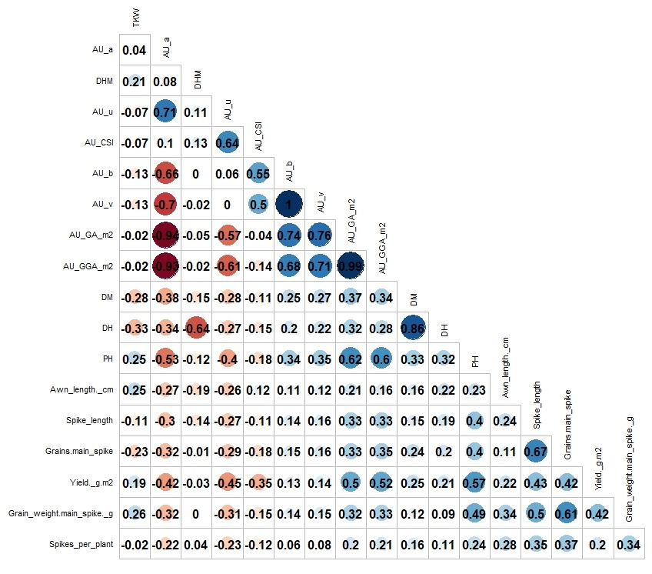

Рисунок 13 - Тепловая карта коэффициентов корреляции в среднем за 2 года по двум регионам.

Результаты взаимоотношений между признаками в разные годы отчетливо прослеживается на рисунке 14. Би плот был поделен на 3 кластера по всем признакам. В первый кластер были отнесены следующие признаки МТЗ, Масса зерна с колоса, Урожайность, a\*, u\*, CSI. Все эти признаки относятся к периоду, когда растение набирает массу зерна и корреляция между ними очевидна. Так перечисленные агрономические признаки положительно коррелируют с индексами a\*, u\*, CSI и показателями зеленой массы GA м2, GGA м2. Снижение количества зеленых пикселей (a\*, u\*) указывает на то, что в этот период растения активно набирают питательные вещества и переход питательных веществ от растения в зерна. Во второй кластер были отнесены признаки продолжительности периода от всходов до колошения, продолжительность периода от колошения до созревания, продолжительность вегетационного периода, количество зерен в колосе, GA м2, GGA м2, высота растений и биомасса растений.

Корреляция выглядит следующим образом (Рисунок 14, А). Агрономические признаки Массы зерен с колоса, Урожайность, массы 1000 зерен в небольшой степени положительно коррелируют со следующими цифровыми параметрами u\*, зеленая площадь, более зеленая площадь и индекс увядания растений. Длина остей и продолжительность периода от колошения до полной спелости также коррелируют положительно с цифровыми параметрами u\*, зеленая площадь, более зеленая площадь и индекс увядания растений, но в большей степени.

|  |  |
| --- | --- |
|  |  |
| А | Б |

Рисунок 14 - Би – плоты по основным агрономическим, биометрическим и цифровым показателям (А показатели за 2021 год, Б – показатели за 2022 год)

Биомасса растений положительно коррелирует с коэффициентом a\* хоть и находятся в разных кластерах. В третий кластер был вынесен лишь один признак длина остей. Но в свою очередь он отрицательно коррелирует с коэффициентом количества зеленых пикселей (а\*) и видно положительное взаимоотношение с остальными цифровыми коэффициентами. А именно GA м2, GGA м2, u\*, CSI. Остья в отличие от всего растения переходят от зеленого цвета к желтому, то есть увядают в последнюю очередь, ввиду этого прослеживается высокая положительная корреляция, что в свою очередь наталкивает на теорию, что остья растений имеют не маловажную роль как развитии растений, фотосинтезе, и наборе массы зерна, и накоплении питательных веществ, следовательно, и урожайности.

Также наблюдается отрицательная корреляция фенологических признаков продолжительность периода от всходов до колошения и продолжительность вегетационного периода с цифровыми параметрами u\*, зеленая площадь, более зеленая площадь и индекс увядания растений. Такое взаимоотношение этих признаков объясняется тем, что недостаточное количество осадков и время проведенного посева не соответствуют требованиям данных сортов.

В 2022 году эти признаки распределились следующим образом (Рисунок 14, Б). Положительная корреляция с урожайностью проявляется у цифровых показателей: зеленая площадь, индекс увядания растений, небольшая корреляция с более зеленой площадью и отрицательная корреляция урожайности с цифровыми показателями: u\*, а\*. Количество зерен с главного колоса также положительно коррелирует с показателями зеленой площади, более зеленой площадью и индексом увядания растений, и отрицательная корреляция наблюдается с показателями u\*, а\*. Биометрический показатель длина колоса также сильно коррелирует, как и количество зерен с главного колоса. Масса зерен с главного колоса напротив сильнее в положительную сторону коррелирует с более зеленой площадью и отрицательная корреляция со всеми остальными цифровыми показателями. Биомасса растений в большей степени положительно коррелирует с более зеленой площадью и отрицательно с остальными цифровыми показателями. А длина остей в большей степени положительно коррелирует с показателями u\*, а\* и отрицательно с зеленой площадью, более зеленой площадью, индексом увядания растений. Масса 1000 зерен положительно коррелирует с u\*, а\* и более зеленой площадью, также наблюдается отрицательная корреляция с индексом увядания растений и зеленой площадью. Высота растений, как и масса 1000 зерен положительно коррелирует с показателями u\*, а\*, более зеленая площадь. И отрицательно с зеленой площадью и индексом увядания растений что значит более высокие растения увядают медленнее чем короткостебельные. Фенологические показатели продолжительность периода от всходов до колошения, продолжительность периода от колошения до созревания и продолжительность вегетационного периода в равной степени положительно коррелируют с зеленой площадью и более зеленой площадью со всеми остальными цифровыми показателями наблюдается отрицательная корреляция.

Анализ главных компонент усредненных показателей за 2021 - 2022 годы приведен на рисунке 15. Все признаки также были распределены на 3 кластера, в первый кластер выделены такие признаки как: Урожайность, длина колоса, биомасса растений, высота растений, длина остей, более зеленая площадь, a\*, u\*.

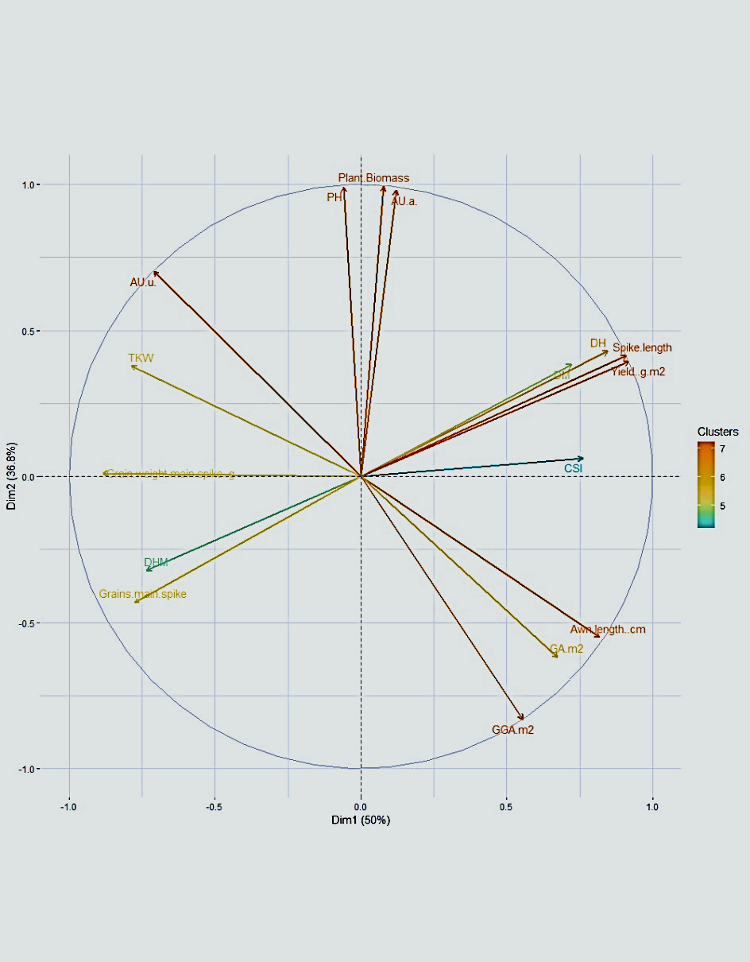

Рисунок 15 - Анализ основных компонент цифровых показателей за 2021 – 2022 годы

Во второй кластер выделены показатели продолжительность периода от всходов до колошения, масса 1000 зерен, масса зерен с главного колоса, количество зерен с главного колоса, продолжительность периода от всходов до колошения и зеленая площадь. В третий кластер отнесены продолжительность вегетационного периода растений, продолжительность периода от колошения до созревания и индекс увядания растений.

Между всеми признаками также наблюдается корреляция. Урожайность положительно коррелирует с индексом увядания растений что подтверждает накопление питательных веществ в зерне в фазы после цветения. Также положительная корреляция урожайности наблюдается с показателями зеленой площади и более зеленой площади, то есть в среднем за два года эти показатели набирали оптимальную зеленую массу, и фотосинтез растений также проходил в оптимальных условиях для этих сортов для набора полученной урожайности. Также наблюдается положительная корреляция с урожайностью и количеством пикселей на фотографии а\* что также подтверждает оптимальное прохождения фаз развития растений для набора высокой урожайности. Урожайность отрицательно коррелирует с индексом u\* который показывает число зеленых пикселей в более позднее время. Точно такая же корреляционная связь наблюдается у продолжительности периода от всходов до колошения, вегетационного периода и длины колоса. Биометрические показатели как биомасса растений и высота растений в большей степени коррелируют с индексом а\* и u\* как раз в период роста и развития растений на фотографиях наблюдается увеличение зеленых пикселей, то есть увеличения биомассы растений. С остальными цифровыми показателями проявляется отрицательная корреляция, то есть высота растений и биомасса растений на прямую не влияют на зеленую площадь на фотографии. Длина остей в высокой степени положительно коррелирует с индексом увядания растений, зеленой площадью и более зеленой площадью. Показатель длины остей до последнего остается в зеленом виде и процесс увядания у остей начинается в последнюю очередь что объясняет взаимодействие с индексом увядания и зеленой площадью, а для показателя более зеленой площади которая показывает фотосинтетическую деятельность растений наталкивает на теорию что остья продолжают фотосинтетическую деятельность и передачу питательных веществ в зерна даже после того как все растение увянет, для подтверждения теории необходимы дополнительные исследования. Показатель массы 1000 зерен в наибольшей степени положительно коррелирует лишь с цифровыми показателями а\*, u\* и в наибольшей степени отрицательная корреляция наблюдается с цифровыми показателями зеленой площади, более зеленой площади и индексом увядания растений. Количество зерен отрицательно коррелирует с цифровыми показателями а\*, и индексом увядания растений, то есть увеличения зерен в этот период не наблюдается что естественно для растений этот показатель закладывается по генотипу и в период цветения растений. А с показателями u\*, зеленая площадь и более зеленая площадь не наблюдается вообще никакой корреляции. Масса зерен с главного колоса положительно коррелирует с показателем u\* который относится к периоду после колошения что значит основная масса зерна набирается в период после колошения. Со всеми остальными цифровыми показателями ярко выражена отрицательная корреляция, чем выше масса зерна с колоса, тем меньше показатели зеленой площади, более зеленой площади и индекс увядания растений.

**4.2 Агрономические показатели высокоурожайных образцов в сравнении с показателями, полученными с помощью цифровых технологий**

В таблице 6 выделены высокоурожайные сорта в Акмолинской области за 2021 год с сравнении с цифровыми показателями, за 2022 год данные представлены в таблице 7. Несмотря на засушливые условия в 2021 году урожайность в сравнении с 2022 годом была выше в 2021 году. Оправдывается это отсутствием осадков в необходимый период прохождения фаз развития растениями.

Таблица 6 - Высокоурожайные сорта в сравнении с цифровыми данными за 2021г в Акмолинской области

|  |  |  |  |  |  |  |  |  |
| --- | --- | --- | --- | --- | --- | --- | --- | --- |
| **Наименование образцов** | **Средняя Урожайность 2021 -2022гг, г/м2** | **Урожайность, г/м2** | **ДС** | **CSI** | **GA m2** | **GGA m2** | **a\*** | **u\*** |
| **1** | **2** | **3** | **4** | **5** | **6** | **7** | **8** | **9** |
| Nauryz\_6 (LC-1) | 200 | 260 | 86 | 1213 | 0,572 | 1,034 | -15 | 292 |
| Altyn\_Dala (LC-2) | 190 | 227 | 82 | 1241 | 0,718 | 1,358 | -24 | 264 |
| Zhemchuzhina\_Sibiri (LC-3) | 204 | 262 | 82 | 1270 | 0,509 | 0,910 | -101 | 206 |
| Hordeiforme\_00-96-8 | 286 | 381 | 89 | 1184 | 0,747 | 1,393 | -21 | 257 |
| Hordeiforme\_924 | 268 | 370 | 89 | 925 | 0,724 | 1,367 | -135 | 177 |
| Hordeiforme\_910 | 246 | 298 | 86 | 996 | 0,639 | 1,156 | -154 | 145 |
| Hordeiforme\_95-139-4 | 242 | 344 | 86 | 1060 | 0,710 | 1,396 | -40 | 208 |
| Hordeiforme\_242-93 | 241 | 328 | 86 | 1254 | 0,723 | 1,355 | -77 | 249 |
| Leucurum\_1469d-21 | 240 | 337 | 86 | 1370 | 0,665 | 1,209 | -71 | 254 |
| Kargala\_238 | 239 | 265 | 89 | 1481 | 0,684 | 1,163 | -105 | 183 |
| Seymur | 235 | 289 | 89 | 1307 | 0,620 | 1,116 | -90 | 262 |
| Hordeiforme\_1790 | 225 | 311 | 89 | 894 | 0,606 | 1,111 | -87 | 238 |
| Kostanayskaya\_15 | 222 | 288 | 89 | 1074 | 0,490 | 0,853 | -150 | 157 |
| Yantarnaya\_60 | 217 | 277 | 86 | 1088 | 0,469 | 0,801 | -122 | 203 |
| Kargala\_1540 | 216 | 296 | 86 | 1254 | 0,688 | 1,284 | -113 | 188 |
| Hordeiforme\_895 | 213 | 259 | 89 | 1066 | 0,613 | 1,067 | -122 | 180 |
| Kargala\_1538 | 213 | 300 | 82 | 1289 | 0,662 | 1,228 | -117 | 180 |
| Leucurum\_1594d-3 | 211 | 309 | 86 | 1364 | 0,776 | 1,428 | -77 | 242 |
| Line\_250-06-14 | 208 | 285 | 89 | 1042 | 0,567 | 0,989 | -100 | 216 |
| Omskiy\_Rubin | 206 | 242 | 88,0 | 1244 | 0,712 | 1,341 | -27 | 222 |
| Hordeiforme\_113/01 | 206 | 274 | 89 | 1436 | 0,810 | 1,340 | -132 | 192 |
| Line\_69-08-2 | 204 | 250 | 82 | 1069 | 0,474 | 0,815 | -102 | 203 |
| Hordeiforme\_94-24-12 | 202 | 297 | 89 | 1238 | 0,629 | 1,155 | -35 | 238 |
| Hordeiforme\_426 | 200 | 266 | 89 | 1274 | 0,807 | 1,457 | -120 | 174 |
| *Продолжение таблицы 6* | | | | | | | | |
| 1 | 2 | 3 | 4 | 5 | 6 | 7 | 8 | 9 |
| Hordeiforme\_98-42-1 | 199 | 236 | 86 | 1404 | 0,592 | 1,031 | -41 | 220 |
| Line\_G1612 | 197 | 246 | 88 | 1468 | 0,664 | 1,085 | -151 | 172 |
| Zhemchuzhina\_Sibiri | 195 | 256 | 82 | 1412 | 0,607 | 1,041 | -49 | 184 |
| Hordeiforme\_59-92 | 195 | 252 | 86 | 1256 | 0,640 | 1,181 | -135 | 204 |
| Kargala\_228 | 194 | 247 | 82 | 1194 | 0,582 | 1,063 | -123 | 187 |
| Hordeiforme\_127-89 | 194 | 241 | 88 | 1144 | 0,806 | 1,524 | -100 | 230 |
| Bezenchikskaya\_139 | 194 | 266 | 86 | 1366 | 0,661 | 1,185 | -94 | 240 |
| Hordeiforme\_18585-2 | 193 | 233 | 86 | 1359 | 0,621 | 1,092 | -137 | 197 |
| Orenburgskaya\_2 | 192 | 244 | 86 | 1250 | 0,700 | 1,257 | -70 | 264 |

Таблица 7 - Высокоурожайные сорта в сравнении с цифровыми данными за 2022г в Акмолинской области

|  |  |  |  |  |  |  |  |  |
| --- | --- | --- | --- | --- | --- | --- | --- | --- |
| **Наименование образцов** | **Средняя Урожайность 2021-2022гг, г/м2** | **Урожайность, г/м2** | **ДС** | **CSI** | **GA m2** | **GGA m2** | **a\*** | **u\*** |
| **1** | **2** | **3** | **4** | **5** | **6** | **7** | **8** | **9** |
| Nauryz\_6 (LC-1) | 200 | 139 | 91 | 1770 | 0,087 | 0,883 | -127 | 126 |
| Altyn\_Dala (LC-2) | 190 | 154 | 93 | 1729 | 0,090 | 1,360 | -153 | 150 |
| Zhemchuzhina\_Sibiri (LC-3) | 204 | 146 | 81 | 2018 | 0,084 | 1,149 | -87 | 189 |
| Hordeiforme\_00-96-8 | 286 | 191 | 92 | 1744 | 0,087 | 1,322 | -142 | 154 |
| Hordeiforme\_924 | 268 | 165 | 93 | 1813 | 0,090 | 1,198 | -133 | 169 |
| Hordeiforme\_910 | 246 | 195 | 93 | 1742 | 0,087 | 1,219 | -111 | 209 |
| Hordeiforme\_95-139-4 | 242 | 140 | 91 | 1621 | 0,097 | 1,552 | -129 | 164 |
| Hordeiforme\_242-93 | 241 | 155 | 93 | 1689 | 0,072 | 1,085 | -139 | 179 |
| Leucurum\_1469d-21 | 240 | 144 | 88 | 1861 | 0,111 | 1,261 | -221 | 123 |
| Kargala\_238 | 239 | 212 | 94 | 1959 | 0,115 | 1,418 | -101 | 154 |
| Seymur | 235 | 181 | 97 | 1794 | 0,109 | 1,495 | -138 | 181 |
| Hordeiforme\_1790 | 225 | 140 | 92 | 1692 | 0,113 | 1,579 | -202 | 121 |
| Kostanayskaya\_15 | 222 | 156 | 95 | 1832 | 0,104 | 1,545 | -236 | 40 |
| Yantarnaya\_60 | 217 | 157 | 85 | 1824 | 0,105 | 1,189 | -75 | 266 |
| Kargala\_1540 | 216 | 136 | 92 | 2086 | 0,118 | 1,237 | -109 | 191 |
| Hordeiforme\_895 | 213 | 167 | 95 | 1423 | 0,131 | 1,760 | -119 | 182 |
| Kargala\_1538 | 213 | 125 | 82 | 1584 | 0,086 | 1,428 | -128 | 166 |
| Leucurum\_1594d-3 | 211 | 114 | 96 | 1903 | 0,118 | 1,520 | -161 | 130 |
| Line\_250-06-14 | 208 | 130 | 96 | 1905 | 0,115 | 1,276 | -158 | 161 |
| Omskiy\_Rubin | 206 | 170 | 91 | 1703 | 0,106 | 1,983 | -151 | 156 |
| Hordeiforme\_113/01 | 206 | 138 | 94 | 1915 | 0,097 | 1,216 | -178 | 143 |
| Line\_69-08-2 | 204 | 157 | 93 | 1960 | 0,089 | 1,257 | -180 | 132 |
| Hordeiforme\_94-24-12 | 202 | 107 | 92 | 1830 | 0,081 | 1,270 | -147 | 137 |
| Hordeiforme\_426 | 200 | 133 | 91 | 2061 | 0,119 | 1,236 | -73 | 217 |
| Hordeiforme\_98-42-1 | 199 | 162 | 91 | 1994 | 0,083 | 1,057 | -199 | 88 |
| *Продолжение таблицы 7* | | | | | | | | |
| 1 | 2 | 3 | 4 | 5 | 6 | 7 | 8 | 9 |
| Line\_G1612 | 197 | 147 | 93 | 1771 | 0,111 | 1,676 | -164 | 216 |
| Zhemchuzhina\_Sibiri | 195 | 134 | 87 | 1850 | 0,087 | 1,090 | -220 | 77 |
| Hordeiforme\_59-92 | 195 | 139 | 92 | 1630 | 0,075 | 1,302 | -124 | 214 |
| Kargala\_228 | 194 | 142 | 90 | 1838 | 0,077 | 1,129 | -126 | 199 |
| Hordeiforme\_127-89 | 194 | 148 | 93 | 1890 | 0,085 | 0,944 | -133 | 160 |
| Bezenchikskaya\_139 | 194 | 123 | 94 | 2004 | 0,081 | 1,083 | -161 | 137 |
| Hordeiforme\_18585-2 | 193 | 152 | 92 | 1709 | 0,092 | 1,161 | -142 | 204 |
| Orenburgskaya\_2 | 192 | 140 | 87 | 1809 | 0,076 | 1,124 | -97 | 218 |

В-первую очередь следует отметить что прослеживается явное различие по цифровым признакам между 2021 и 2022 годами как уже было сказано выше 2021 год оказался засушливым в следствие чего растения не добирали как зеленую массу так и урожай и по всем агрономическим признакам прослеживалась негативное влияние погодных условий, так же и на цифровых признаках заметно это различие. Так индексы зеленой площади м2, более зеленой площади м2 в 2021 году имели более низкий показатель в сравнении с 2022 годом. В 2021 году максимальное значение зеленой площади м2 составил 0,810, а минимальный 0,268 в 2022 году максимальное значение зеленой площади м2 составил 0,131, а минимальный 0,066. Значение более зеленой площади м2 максимум 1,592 и минимум 0,411, тогда как в 2022 году 2,018 максимум и минимум 0,789.

В 2021 году наивысшую урожайность показывала линия Гордейформе 00-96-8 - 381 г/м2 индекс увядания растений был 1184, показатель зеленой площади м2 был 0,747, более зеленая область зарегистрирована 1,393, показатель зеленых пикселей в период до колошения – 21 и показатель зеленых пикселей в период после колошения 257.

В сравнении с сортами стандартами урожайность линии Гордейформе 00-96-8 превышала более чем на 100 грамм/м2, значение индекса увядания было меньше на 100, значение показателя зеленой площади одинаково с сортом стандартом Алтын дала. Также данная линия превышала значение зеленой площади м2 сортов стандартов Жемчужина сибири и Наурыз 6 на 0,200. Значение более зеленой площади у сортов стандартов Жемчужина сибири и Наурыз 6 на 0,500 и на 0,400 ниже, чем у высокоурожайной линии.

В целом в 2021 году у высокоурожайных линий индекс увядания растений формировался в пределах от 894 до 1200 то есть процесс увядания растений проходил намного медленнее чем у образцов индекс увядания которых превышал значение 1300, а продолжительность периода от всходов до колошения у высокоурожайных линий доходило 47 – 50 дней. У всех этих линий также зарегистрирована продолжительность вегетационного периода в пределах 89 – 90 дней, что по всей видимости является оптимальным количеством дней вегетационного периода для формирования высокой урожайности. Остальные образцы, показавшие меньшую урожайность, были более скороспелыми чем выделенные линии и показанные в таблице 6 и 7. Высокая более зеленая область с м2 также замечена у образцов: Karabalykskaya\_chernokolosaya, Hordeiforme\_127-89, Line\_18987, Hordeiforme\_426, Leucurum\_1594d-3, Damsinskaya\_Yubileynaya, Hordeiforme\_95-139-4, Hordeiforme\_00-96-8, Lavina, Hordeiforme\_924, Shortandinskaya\_256, Altyn\_Dala (LC-2), Hordeiforme\_242-93 ,Line\_e147-z, Omskiy\_Rubin, Hordeiforme\_113/01, у этих образцов более зеленая площадь м2 зарегистрирована в пределах от 1,34 до 1,59 и урожайность их была 237 г/м2, 241 г/м2, 204 г/м2, 266 г/м2, 309 г/м2, 202 г/м2, 344 г/м2, 381 г/м2, 193 г/м2, 370 г/м2, 262 г/м2, 227 г/м2, 328 г/м2, 224 г/м2, 242 г/м2, 274 г/м2 соответственно, преимущественно этот список составляет высокоурожайные линии. Данный показатель показывает высокую фотосинтетическую деятельность этих растений в следствие чего и формируется высокая урожайность. Высота растений достигала от 70 до 80 см.

В 2022 году индекс увядания растений сформировался в пределах от 1423 до 2156 данный показатель был гораздо выше чем в 2021 году пропорционально сформировавшейся зеленой массе растений, но в отличие от 2021 года индекс увядания растений у высокоурожайных образцов был в пределах от 1700 до 1800. Продолжительность вегетационного периода у этих образцов длился от 94,7 до 100 дней. Продолжительность периода от всходов до колошения составило от 47 дней до 52 дней. Высокая более зеленая площадь в 2022 году наблюдалась у образцов с урожайностью Karabalykskaya\_chernokolosaya -132 г/м2, Omskiy\_Rubin – 170 г/м2, Serke – 110 г/м2, Hordeiforme\_895 – 167 г/м2, Kostanayskaya\_12 – 154 г/м2, Line\_G1612 – 147 г/м2, Leucurum\_1469-21 – 126 г/м2, Angel – 124 г/м2, Nauryz\_8 – 169 г/м2, P-1409 – 130 г/м2, Line\_54-02-2L – 104 г/м2, Hordeiforme\_97-49-1 – 166 г/м2, Hordeiforme\_1790 – 140 г/м2, Hordeiforme\_95-139-4 – 140 г/м2, Hordeiforme\_01-115-5 – 178 г/м2, Kostanayskaya\_15 – 156 г/м2. Масса 1000 зерен у этих образцов составляла от 37,9 – 49,8 г.

В среднем за 2021 – 2022 годы индекс увядания растений был от 1245 до 1783 (Таблица 8). По индексу увядания растений большая часть высокоурожайных сортов была в пределах от 1245 до 1473. Продолжительность вегетационного периода их длился от 83 дней до 93 дней с самой низкой массой 1000 зерен 37,93 г и самой высокой 51,45 г. Высокая более зеленая площадь м2 1,33 – 1,80 наблюдалась у образцов с урожайностью Karabalykskaya\_chernokolosaya – 184 г/м2, Omskiy\_Rubin - 206 г/м2, Hordeiforme\_95-139-4 – 242 г/м2, Leucurum\_1594d-3 – 211 г/м2, Angel – 179 г/м2, Nauryz\_8 – 187 г/м2, Hordeiforme\_895 – 213 г/м2, Damsinskaya\_Yubileynaya – 166 г/м2, Line\_G1612 – 197 г/м2, Line\_54-02-2L – 167 г/м2, Hordeiforme\_553 – 174 г/м2, Line\_18987 – 165 г/м2, Altyn\_Dala (LC-2) – 190 г/м2, Hordeiforme\_00-96-8 – 286 г/м2, Line\_18472-3-2 – 165 г/м2, Kargala\_24 – 155 г/м2, Hordeiforme\_426 – 200 г/м2, Hordeiforme\_1790 – 225 г/м2, Kargala\_1539 – 161 г/м2, Hordeiforme\_587 – 155 г/м2.

Анализ агрономических и цифровых показателей в среднем по оригинаторам и годам показаны в таблице 8. Так сорта стандарты в среднем в 2021 году показали урожайность 250 г/м2, сформировали массу 1000 зерен в среднем 41,7 г, Продолжительность периода от всходов до колошения составила 40 дней и в целом продолжительность вегетационного периода 83 дня. Индекс увядания растений был 1241, зеленая площадь м2 0,60 и более зеленая площадь м2 - 1,10.

В 2022 году показатели сортов стандартов были следующими: урожайность – 146 г/м2, масса 1000 зерен – 46,2 г, продолжительность периода от всходов до колошения – 42, продолжительность вегетационного периода – 89 дней, CSI – 1839, зеленая площадь м2 – 0,09, более зеленая площадь м2 – 1,13.

Генотипы Актюбинской СХОС в 2021 году в среднем сформировали урожайность 213 г/м2, масса 1000 зерен в среднем составила 45,5 г. Набор генотипов проходил основные фазы роста и развития, продолжительность периода от всходов до колошения за 40 дней и в целом продолжительность вегетационного периода составила 84 дня.

Таблица 8 - Средние цифровые показатели с основными агрономическими показателями групп сортов селекционных программ Казахстана и России

|  |  |  |  |  |  |  |  |  |  |  |  |
| --- | --- | --- | --- | --- | --- | --- | --- | --- | --- | --- | --- |
| Оригинаторы | Год | К-во генотипов | Урожайность, г/м2 | МТЗ | ДК | ДС | CSI | GA m2 | GGA m2 | a\* | u\* |
| Стандарты | 2021 | 3 | 250 | 41,7 | 40 | 83 | 1241 | 0,60 | 1,10 | -95 | 235 |
| 2022 | 146 | 46,2 | 42 | 89 | 1839 | 0,09 | 1,13 | -153 | 156 |
| Актюбинская СХОС | 2021 | 25 | 213 | 45,5 | 40 | 84 | 1264 | 0,58 | 1,03 | -47 | 254 |
| 2022 | 138 | 44,7 | 42 | 89 | 1771 | 0,09 | 1,27 | -122 | 155 |
| Алтайский НИИ | 2021 | 20 | 197 | 43,9 | 43 | 86 | 1318 | 0,58 | 1,00 | -104 | 208 |
| 2022 | 138 | 46,1 | 45 | 91 | 1778 | 0,10 | 1,30 | -147 | 152 |
| Карабалыкская СХОС | 2021 | 25 | 219 | 41,4 | 43 | 86 | 1290 | 0,63 | 1,13 | -105 | 225 |
| 2022 | 137 | 43,6 | 45 | 92 | 1821 | 0,09 | 1,23 | -160 | 159 |
| КазНИИЗиР | 2021 | 14 | 179 | 42,3 | 40 | 85 | 1292 | 0,53 | 0,93 | -115 | 202 |
| 2022 | 138 | 43,8 | 43 | 90 | 1773 | 0,09 | 1,27 | -147 | 162 |
| НПЦ ЗХ им, Бараева | 2021 | 20 | 198 | 41,6 | 45 | 87 | 1297 | 0,64 | 1,12 | -101 | 213 |
| 2022 | 125 | 44,9 | 47 | 94 | 1885 | 0,10 | 1,22 | -134 | 179 |
| Самара/Саратов | 2021 | 19 | 183 | 47,7 | 39 | 83 | 1312 | 0,45 | 0,75 | -82 | 236 |
| 2022 | 128 | 46,0 | 42 | 89 | 1854 | 0,09 | 1,31 | -159 | 152 |
| Омский АНЦ | 2021 | 25 | 222 | 42,1 | 41 | 85 | 1253 | 0,59 | 1,06 | -51 | 209 |
| 2022 | 143 | 43,5 | 44 | 91 | 1801 | 0,09 | 1,26 | -153 | 142 |

Индекс увядания растений был равен 1264, зеленая площадь м2 – 0,58, более зеленая площадь м2 - 1,03. Образцы Карабалыкской СХОС в 2021 году в среднем формировали урожайность 219 г/м2, с массой 1000 зерен 41,4 г. Продолжительность вегетационного периода набора образцов Карабалыкской СХОС занимал 86 дней, а продолжительность периода от всходов до колошения в среднем было 43 дня. Индекс увядания растений 1290, зеленая площадь 0,63 м2, и более зеленая площадь м2 1,13. Продолжительность вегетационного периода набора образцов КазНИИЗиР в 2021 году составил 85 дней, с продолжительностью периода от всходов до колошения 40. Средняя урожайность всех сортов была 179 г/м2, при индексе увядания 1292, зеленой площади 0,53 и более зеленой площади м2 – 0,93. Генотипы НПЦ ЗХ им. А.И. Бараева в среднем набрали урожайность в 198 г/м2 и массой 1000 зерен 41,6 г, за продолжительность вегетационного периода в 87 дней и в среднем 45 дней продолжительность периода от всходов до колошения при этом индекс увядания растений составил 1297, зеленая площадь м2 0,64 и более зеленая площадь м2 – 1,12. Генотипы селекции Самары и Саратова набрали урожайность в 183 г/м2 в течении вегетационного периода в 83 дня с продолжительностью периода от всходов до колошения 39 при этом масса 1000 зерен составила 47,7 г. Индекс увядания растений составил 1312, зеленая площадь м2 – 0,45 и более зеленая площадь м2 – 0,75. Генотипы Омского АНЦ сформировали урожайность в 222 г/м2, при массе 1000 зерен 42,1 г, такая урожайность была сформирована набором сортов в течении вегетационного периода в 85 дней и продолжительностью периода от всходов до колошения 41. При этом индекс увядания растений достиг значения в 1253, зеленая площадь м2 – 0,59, и более зеленая площадь м2 – 1,06. Образцы Алтайского НИИСХ формировали урожайность в среднем 197 г/м2 с массой 1000 зерен 43,9 г. Индекс увядания растений составил 1318 за продолжительность вегетационного периода в 86 дней, и продолжительностью периода до колошения 43. Зеленая площадь м2 была 0,58, а более зеленая область была 1,00.

В 2022 году показатели по оригинаторам выглядели следующим образом. Генотипы Актюбинской СХОС в среднем сформировали урожайность 146 г/м2, масса 1000 зерен в среднем составила 44,7 г. Продолжительность периода от всходов до колошения данного набора генотипов была 42 дня и в целом продолжительность вегетационного периода составило 89 дней. Индекс увядания растений был равен 1771, зеленая площадь м2 – 0,09, более зеленая площадь м2 - 1,27. Образцы Алтайского НИИСХ формировали урожайность в среднем 138 г/м2 с массой 1000 зерен 46,1 г. Индекс увядания растений составил 1778 за продолжительность вегетационного периода в 91 день, и продолжительность периода от всходов до колошения 45 дней. Зеленая площадь м2 была 0,10, а более зеленая область была 1,30. Образцы Карабалыкской СХОС в среднем формировали урожайность 137 г/м2, с массой 1000 зерен 43,6 г. Продолжительность вегетационного периода набора образцов Карабалыкской СХОС занимал 92 дней, а продолжительность периода от всходов до колошения в среднем было 45 дней. Индекс увядания растений 1821, зеленая площадь 0,09 м2, и более зеленая площадь м2 1,23. Продолжительность вегетационного периода набора образцов КазНИИЗиР составил 90 дней, с продолжительностью периода от всходов до колошения 43 дня. Средняя урожайность всех сортов была 138 г/м2, при индексе увядания 1773, зеленой площади 0,09 и более зеленой площади м2 – 1,27. Генотипы НПЦ ЗХ им. А.И. Бараева в среднем набрали урожайность в 125 г/м2 и массой 1000 зерен 44,9 г, за продолжительность вегетационного периода в 94 дня и в среднем 47 дней продолжительности периода от всходов до колошения при этом индекс увядания растений составил 1885, зеленая площадь м2 0,10 и более зеленая площадь м2 – 1,22. Генотипы селекции Самары и Саратова набрали урожайность в 128 г/м2 в течении вегетационного периода в 89 дней с продолжительностью периода от всходов до колошения 42 дня, при этом масса 1000 зерен составила 46,0 г. Индекс увядания растений составил 1854, зеленая площадь м2 – 0,09 и более зеленая площадь м2 – 1,31. Генотипы Омского АНЦ сформировали урожайность в 143 г/м2, при массе 1000 зерен 43,5 г, такая урожайность была сформирована набором сортов в течении вегетационного периода в 91 день и продолжительностью периода от всходов до колошения 44 дня. При этом индекс увядания растений достиг значения в 1801, зеленая площадь м2 – 0,09, и более зеленая площадь м2 – 1,26

Индекс увядания растений в 2021 году среди оригинаторов показавших лучшую урожайность был Омский АНЦ 1253, Карабалыкская СХОС – 1290, Актюбинская СХОС – 1264. В 2022 году Омский АНЦ 1801, Карабалыкская СХОС – 1821, Актюбинская СХОС – 1771.

**4.3 Обсуждение результатов высокоэффективного фенотипирования**

Засуха (понимаемая как сочетание водного стресса и жары) и сам по себе тепловой стресс являются одними из наиболее ограничивающих факторов окружающей среды, влияющих на развитие пшеницы, вызывая множество биохимических, молекулярных и физиологических изменений, влияющих на урожайность

С развитием цифровых технологий все более часто внедряются новые технологии для улучшения селекции. Внедрение технологии цифровых фотографий не является исключением. Особо важное значение эта технология имеет при изучении и развитии грибковых болезней различных культур, об этом свидетельствует большое количество статей, описанных в литературном обзоре. Изучение адаптивности растений к световому дню, а также их рост и развитие в течении вегетационного периода является важнейшим признаком в селекции. RGB изображения одно из лучших инструментов для понимания адаптивного потенциала растений, в сравнении с NDVI оно является еще и самым дешевым средством. Также с их помощью получают большое количество данных что можно наблюдать в этом исследовании. Анализ RGB данных позволяет визуализировать рост и развитие каждого в отдельности сорта, что в свою очередь дает представление об адаптивном потенциале сорта. Улучшение соответствующего региону время колошения и цветения или по RGB показателям дополнительные параметры как CSI и GGA m2 улучшат потенциал урожайности. Чем больше площадь листьев растения, тем больше углеводов образуется после колошения, что в свою очередь может положительно сказаться на урожайности. Это связано с тем, что большая площадь листьев способствует лучшему питанию растения, что влияет на количество и вес зерен, образующихся в период колошения. Надежное определение растительного покрова возможно с помощью индексов GA м2 и GGA м2, a\* и u\*. засуха и тепловой стресс заметно снижали значения индексов RGB изображений соответственно снижению продуктивности и развитию растительного покрова растений. Большая площадь листьев увеличивает общую поверхность фотосинтеза и способствует накоплению энергии в растениях. Это позволяет увеличить количество зерен и их вес, что положительно влияет на урожайность.

Есть несколько генотипов, для которых отмечается некоторая корреляция между CSI/GA/GGA и урожайностью. Например, для сорта Hordeiforme\_242-93 можно заметить, что чем выше значение GGA, тем выше урожайность. Для сорта Kostanayskaya\_15 можно заметить обратную корреляцию между урожайностью и значением GGA.

Генотипы с более зеленой площадью (большее значение GA и GGA) могут иметь более высокую урожайность, так как это может указывать на более здоровые растения и более продуктивный рост. Среди изученных генотипов яровой твердой пшеницы, есть несколько сортов/линий с высокой урожайностью (более 240 г/м²), таких как Hordeiforme\_00-96-8, Hordeiforme\_924, Hordeiforme\_910 и Seymur и другие у которых также отмечается высокие показатели зеленой площади и более зеленой площади.

Говоря об урожайности и массе 1000 зерен видна, четкая связь с площадью зеленой растительности. В процессе созревания заметна четкая связь с уменьшением зеленой площади. Тем самым можно предположить, что фенотипы, сохраняющие зеленый цвет дольше или ранний некроз от старения растений эти значения можно отнести к определенным генотипам и соответственно проводить скрещивания для улучшения урожайности.

По проведенным испытаниям можно сказать, что лучшее время для проведения цифровых исследований является переходная фаза пшеницы продолжительность периода от колошения до полной спелости так как в это время заметны фенотипические различия скороспелых и позднеспелых сортов. В отношении зеленой массы лучше проводить измерения в период с начала всходов до колошения. Это также подтверждается различными исследованиями. Индекс увядания растений в большей степени связан с вегетационным периодом растений, а также прослеживается связь с набором урожайности. Зеленая площадь м2 и более зеленая площадь м2 оказывают явную связь с урожайностью что подтверждает различные исследования и целесообразность использования данного метода в селекции растений. Также в ходе анализа данных были выдвинуты теории для будущих исследований связи более зеленой массы и фотосинтетической деятельности растений в течении вегетационного периода.

Высокая корреляционная связь между цифровыми данными и агрономическими показателями говорит о том, что цифровые технологии, такие как дистанционное зондирование может быть полезна для сбора и анализа данных в сельском хозяйстве. Это может помочь селекционерам в принятии более точных и обоснованных решений в отношении улучшения сортов растений, определение оптимальных сроков посева и сбора урожая, контроль за состоянием растений и многое другое. Кроме того, высокая корреляция между цифровыми данными и агрономическими показателями может подтвердить значимость последних для оценки качества и количества урожая, определения потенциальных проблем и разработки стратегий улучшения урожайности.

С помощью высокоэффективного фенотипирования в полевых условиях удалось собрать данные с большого количества растений и различных генотипов, о зеленой массе, не прибегая к тяжелому физическому труду и без потерь растений в делянках. Были выделены наиболее оптимальные генотипы по нескольким критериям одновременно.

Данные, полученные с помощью высокоэффективного фенотипирования, имеют огромный потенциал для оптимизации селекционного процесса и развития новых сортов растений. Они также могут помочь углубить понимание физиологии и морфологии растений, а также их взаимодействия с окружающей средой. Фенотипирование может быть использовано для исследования различных аспектов жизненного цикла растений, включая рост, развитие, цветение, плодоношение, устойчивость к болезням и вредителям, адаптацию к изменениям климата и другие. Такие данные могут значительно ускорить процесс создания новых сортов растений, которые могут обеспечить более высокие урожаи, более эффективное использование ресурсов и повышенную устойчивость к изменяющимся условиям окружающей среды или повышения адаптивности растений к нескольким регионам и более устойчивой урожайностью.

**5 ГЕНЕТИЧЕСКОЕ РАЗНООБРАЗИЕ И СТРУКТУРА ПОПУЛЯЦИИ ПИТОМНИКА КАСИБ ТВЕРДОЙ ПШЕНИЦЫ С ИСПОЛЬЗОВАНИЕМ МАРКЕРОВ НА ОСНОВЕ IPBS-РЕТРОТРАНСПОЗОНОВ**

**5.1 Полиморфизм праймеров iPBS ретротранспозонов**

Неотъемлемую часть в наборе урожайности растений пшеницы занимает продуктивность и адаптивность растений к возделываемым условиям которая в свою очередь определяется за счет генетических особенностей генотипов передающиеся из поколения в поколение и накапливаются в ДНК/хромосомах растений. [144] С помощью маркеров ретротранспозонов можно определить количество генетических популяций, и определить примерное место происхождения всех исследуемых генотипов. Также по месту происхождения возможно примерное понимание адаптационного потенциала всего имеющегося материала. [145]

Для всех праймеров, использованных в исследовании, были получены полосы, которые были соответствующими, четкими и могут быть оценены. Всего было получено 345 полос из десяти праймеров, 317 из которых были высоко полиморфными. Количество полос на каждом локусе варьировало от 23 (iPBS-2228) до 44 (iPBS-2226), со средним значением в 34,5 полос на локус. Среди праймеров был обнаружен процент полиморфности, который варьировался от 75,00% до 100% со средним значением в 91,88%. Наибольшая и наименьшая информативность полиморфизма составляла 0,118 (2389) и 0,308 (2226) соответственно, при среднем значении в 0,251 (Таблица 9).

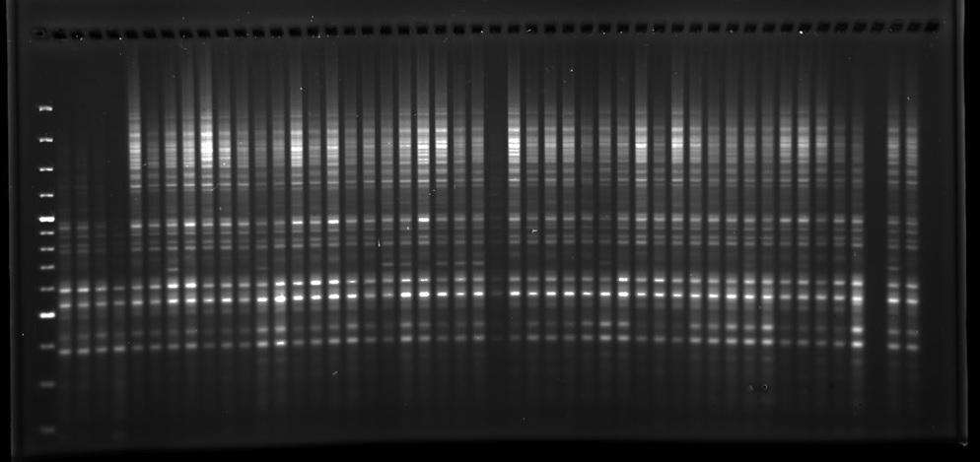

Рисунок 16 - Часть результатов ПЦР полученных с помощью маркеров iPBS ретротранспозоны

Таблица 9 содержит значения числа эффективных аллелей (Ne), генетического разнообразия Nei (h), общего разнообразия генов (ht) и информационного индекса Шеннона (I). Диапазон эффективного числа аллелей (Ne) составлял от 1,186 (iPBS -2389) до 1,524 (iPBS - 2239) со средним значением 1,418. Наивысший уровень генного разнообразия (0,309) был зарегистрирован для iPBS - 2226, а наименьший (0,118) - для iPBS - 2389, со средним значением в 0,251. Диапазон информационного индекса Шеннона варьировался от 0,201 (iPBS - 2389) до 0,472 (iPBS - 2239) со средним значением 0,388. Максимальное общее разнообразие генов было обнаружено у праймера 2226 (0,293), а минимальное у праймера 2389 (0,056) со средним значением 0,233. Праймер 2226 оказался более информативным, что отражается в его высоких значениях индексов разнообразия, в то время как 2389 оказался наименее информативным (Таблица 9). Эти результаты свидетельствуют о более высоких генетических вариациях в изученной зародышевой плазме.

Значение PIC указывает на разрешающую способность маркера. Среднее значение PIC, полученное в этом исследовании, составило 0,251, которое варьировалось от 0,118 до 0,308. iPBS 2226 с наибольшим значением PIC (0,308) был идентифицирован как лучший маркер для дифференциации представленных генотипов.

Было рассчитано несколько индексов для выявления генетического разнообразия в зародышевой плазме твердой пшеницы КАСИБ (таблица 9). Максимальное количество эффективных аллелей всегда выгодно, потому что они демонстрируют наличие большего количества генетических вариаций. Среднее эффективное число аллелей (1,41), обнаруженное в настоящем исследовании.

Таблица 9 - Индексы разнообразия, рассчитанные для оценки генетического разнообразия среди 151 образцов твердой пшеницы с использованием 10 праймеров iPBS-ретротранспозонов.

|  |  |  |  |  |  |  |  |  |
| --- | --- | --- | --- | --- | --- | --- | --- | --- |
| Наим. Праймера | TNB | PB | Полиморфизм (%) | Ne | h | I | ht | PIC |
| 2228 | 23 | 20 | 86,96 | 1,248 | 0,165 | 0,277 | 0,165 | 0,165 |
| 2074 | 36 | 35 | 97,22 | 1,435 | 0,265 | 0,412 | 0,246 | 0,262 |
| 2226 | 44 | 44 | 100,00 | 1,514 | 0,309 | 0,472 | 0,293 | 0,308 |
| 2239 | 36 | 33 | 91,67 | 1,524 | 0,306 | 0,462 | 0,270 | 0,307 |
| 2245 | 32 | 32 | 100,00 | 1,498 | 0,293 | 0,446 | 0,293 | 0,294 |
| 2252 | 33 | 32 | 96,97 | 1,403 | 0,251 | 0,395 | 0,233 | 0,251 |
| 2256 | 31 | 29 | 93,55 | 1,407 | 0,260 | 0,406 | 0,260 | 0,260 |
| 2270 | 36 | 27 | 75,00 | 1,487 | 0,266 | 0,385 | 0,257 | 0,267 |
| 2271 | 38 | 33 | 86,84 | 1,480 | 0,280 | 0,420 | 0,261 | 0,281 |
| 2389 | 36 | 32 | 88,88 | 1,186 | 0,118 | 0,201 | 0,056 | 0,118 |
| Среднее | 345 | 317 | 91,88 | 1,418 | 0,251 | 0,388 | 0,233 | 0,251 |

Примечание Общее количество полос TNB, эффективное число аллелей Ne, полиморфные полосы PB, разнообразие генов h, информационный индекс Шеннона I, общее разнообразие генов Ht, информативность полиморфизма PIC

Среднее разнообразие генов (0,25), полученное в исследовании, оказалось выше, чем сообщалось [2] с использованием iPBS-ретротранспозонов для оценки генетического разнообразия и структуры популяции гермоплазмы турецкой мягкой пшеницы и, таким образом, объясняет наличие более высокого разнообразия в изученной гермоплазме. Информационный индекс Шеннона является важным критерием для распознавания изменчивости, поскольку он дифференцирует генетическое разнообразие в популяции, сочетая численность и равномерность [146]. Средний информационный индекс Шеннона (0,40)

Вероятные причины наличия более высоких значений различных индексов разнообразия могут быть связаны с высокой эффективностью маркерной системы iPBS-ретротранспозон в оценке генетического разнообразия или более высокое разнообразие может быть связано с природой самой зародышевой плазмы.

Для получения более точного представления о генетическом разнообразии изученной гермоплазмы было рассчитано её генетическое расстояние в трех различных программах Popgen, STRUCTURE, GenAlex. Среднее генетическое расстояние всех 151 образцов, составило 0,287. Максимальное генетическое расстояние (0,7077) было выявлено между генотипами Seymur\_17 и GordeIforme\_430-88, а минимальное генетическое расстояние (0,0384) было обнаружено между генотипами Gordeiforme\_98-42-1 и Altyn\_Shygys (данные не представлены).

**5.2 Определение количества популяций в коллекции КАСИБ**

5.2.1 Построение генетических популяций с помощью программы STRUCTURE

Также для анализа генетической структуры популяций был проведен анализ с помощью STRUCTURE в которой были выделены две классифицированные популяции (K = 2, A и Б) и одна неклассифицированная популяция на основе Q ≥ 75% коэффициентов индивидуального происхождения. Для определения количества популяций было запущено несколько значений K затем использовался алгоритм выбора наиболее подходящего значения K, который основан на вероятности модели. Этот алгоритм называется методом оценки вероятности [147] (Рисунок 17, 18). Первая популяция (Pop A) состояла из 82 генотипов, включая 46 казахстанских и 35 генотипов российских образцов. Популяция Б включала 54 генотипа, в том числе 30 из Казахстана, 23 из России, а 15 образцов не были классифицированы и находились между популяциями A и Б (Рисунок 18).

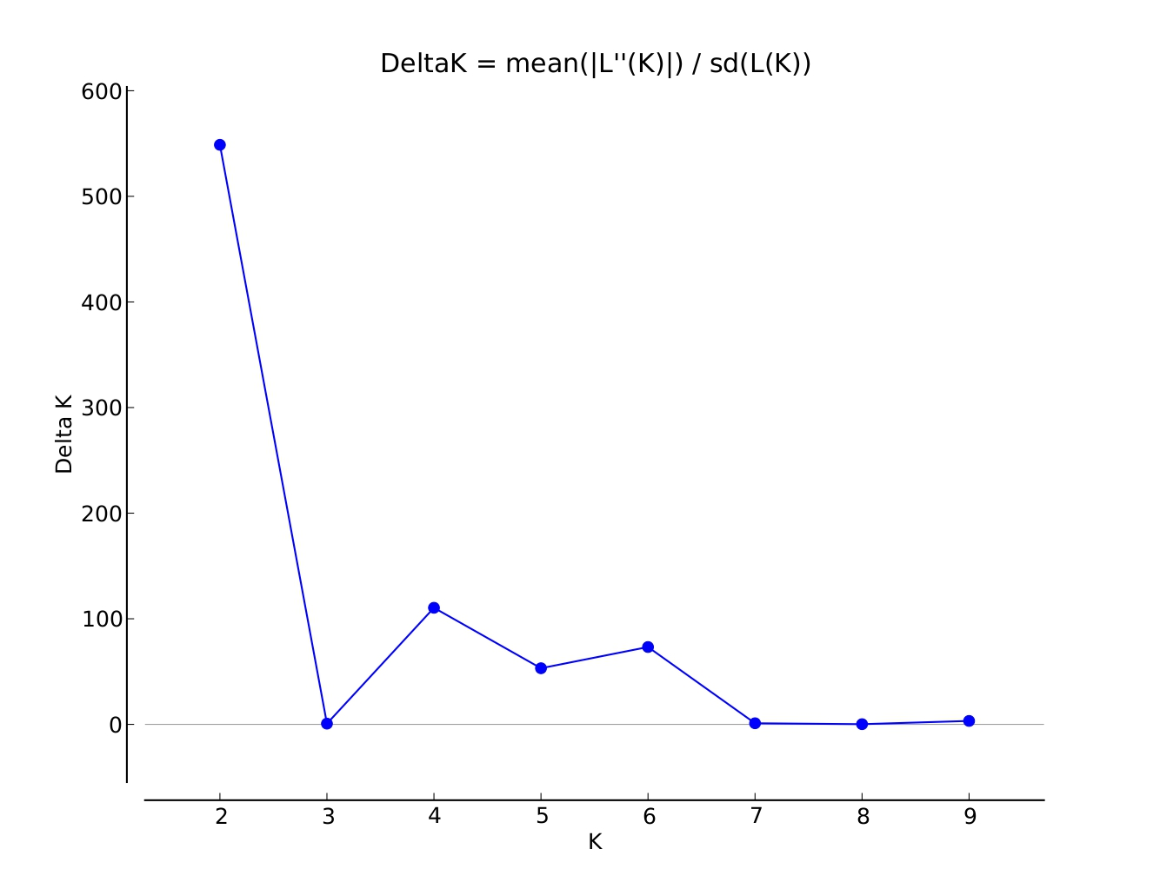

Рисунок 17 - Значение Delta K, предполагающее наличие двух популяций зародышевой плазмы твердой пшеницы КАСИБ с использованием маркерной системы iPBS-ретротранспозонов.

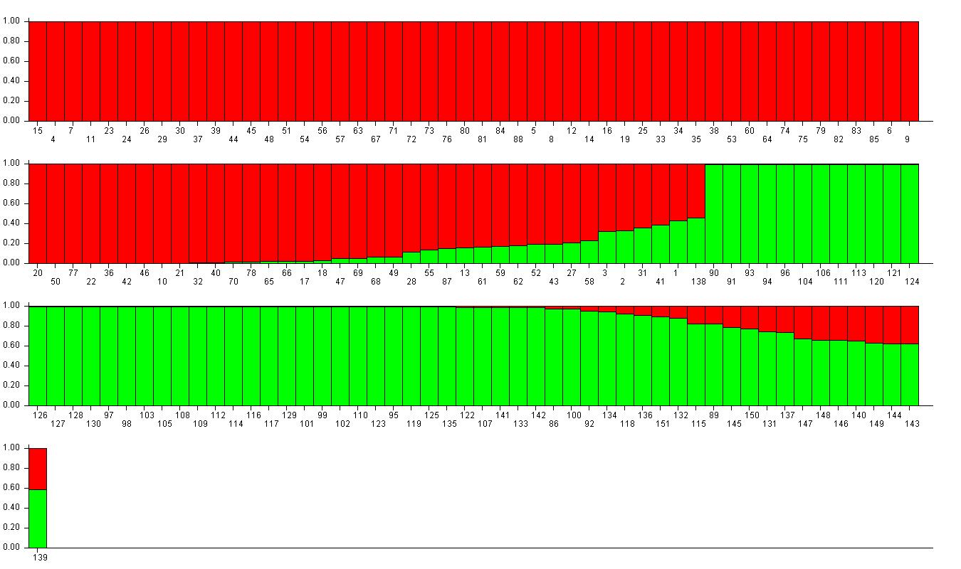

Рисунок 18 - Популяционная структура зародышевой плазмы твердой пшеницы KASIB с использованием маркерной системы iPBS-ретротранспозонов на основе программы STRUCTURE. (Красным цветом отмечена популяция А, зеленым цветом популяция Б)

5.2.2 Построение генетических популяций с помощью NJ дерева

Дерево NJ разделило всю коллекцию из 151 образа также как и STRUCTURE, на 2 группы – A, Б, Популяция А содержала в себе 86 генотипов, тогда как популяция Б содержала в себе 65 генотипов. Дополнительно популяции А и Б были разделены на под группы или субпопуляции А 1, А 2, и Б 1, Б 2. Группа А 1- состоит из 40 образцов, , а группа А 2 состояла из 46 образцов, в группу Б 1 были отнесены 58 генотипов, группа Б 2 содержала в себе 7 генотипов (Рисунок 19). Анализ, проведенный с помощью дерева NJ, был более близким к фенологическим данным, но все же был исключен из дальнейших статистических анализов с агрономическими показателями. В группе А 1 выделены генотипы: Kargala\_1408, Kargala\_1514/06, Kargala\_1538, Kargala\_1539, Kargala\_1540, Kargala\_1671, Kargala\_69, Altayskiy\_Yantar, Hordeiforme\_553, Hordeiforme\_561, Hordeiforme\_573, Hordeiforme\_587, Hordeiforme\_616, Hordeiforme\_864, Altyn\_Dala, Altyn\_Shygys, Bolashak, Hordeiforme\_113/01, Kostanayskaya\_10, Line\_G1549, Line\_G1612, Lan, Line\_18404, Line\_18472-3-2, Corona, Durum\_2, Line\_54-02-2L, Line\_e145-z, Line\_e147-z, Line\_653d-44, Line\_688d-4, Hordeiforme\_00-96-8, Hordeiforme\_94-24-12, Hordeiforme\_94-94-13, Hordeiforme\_95-139-4, Hordeiforme\_97-49-1, Hordeiforme\_98-42-1, Omksiy\_Izumrud, Omskaya\_Stepnaya, Omskiy\_Cirkon.

В группе А 2 образцы: 383-MC, 452-MC, Kargala\_18, Kargala\_24, Kargala\_303, Kargala\_447, Altayskaya\_Niva, Hordeiforme\_415, Hordeiforme\_417, Hordeiforme\_426, Altyn\_Dala (LC-2), Hordeiforme\_127-89, Hordeiforme\_207-92, Hordeiforme\_242-93, Hordeiforme\_362-91, Hordeiforme\_430-88, Hordeiforme\_59-92, Karabalykskaya\_chernokolosaya, Kostanayskaya\_1, Kostanayskaya\_12, Kostanayskaya\_30, Line\_160.93, Line\_362.91, Ertol, Line\_18485-2, Line\_17590, Line\_17950, Line\_18022-1, Line\_18053, Line\_654-1-2-3-4, Line\_6801-34-6, Nauryz\_8, Seymur, Toma, Durum\_49, Damsinskaya\_Yantarnaya, Ametist, Angel, Hordeiforme\_91-102-6, Hordeiforme\_91-144-4, Hordeiforme\_91-22-2, Hordeiforme\_94-71, Omskaya\_Yantarnaya, Omskiy\_korund, Omskiy\_Rubin, Zhemchuzhina\_Sibiri.

В группе Б 1 были выделены образцы: Kargala\_1514, Kargala\_228, Kargala\_238, Kargala\_66, Soyana, Hordeiforme\_627, Hordeiforme\_628, Hordeiforme\_719, Hordeiforme\_748, Hordeiforme\_829, Hordeiforme\_881, Sharifa, Hordeiforme\_18567-6, Hordeiforme\_18585-2, Line\_18987, Line\_19003 , Line\_19029, Damsinskaya\_Yubileynaya, Hordeiforme\_178-05-2, Hordeiforme\_69-08-2, Lavina, Shortandinskaya\_256, Bezenchikskaya\_139, Hordeiforme\_1591-21, Leucurum\_1307D-51, Leucurum\_1307d-54, Leucurum\_1469d-21, Leucurum\_1506-36, Leucurum\_1594d-3, Annushka, Elizavetinskaya, Luch\_25, Valentina, Hordeiforme\_01-115-5, Hordeiforme\_04-76-5, Hordeiforme\_05-42-12, Omskiy\_Korall, Zhemchuzhina\_Sibiri (LC-3), Yantarnaya\_60, Hordeiforme\_895, Hordeiforme\_910, Hordeiforme\_924, Kostanayskaya\_15, Line\_19029, Nauryz\_6 (LC-1), Serke, Seymur\_17, 19055/Hordeiforme, Line\_18093-7-2, Line\_18924, Line\_250-06-14, Line\_69-08-2, Line\_1693d-71, Line\_1970d-5, Line\_2021d-1, Line\_D-2165, Hordeiforme\_08-25-2, Hordeiforme\_08-67-1.

А в группе Б 2 были отнесены образцы P-1409, Hordeiforme\_2264, Asangali, Orenburgskaya\_2, Hordeiforme\_1790, Leucurum\_1429-10, Leucurum\_1469-21.

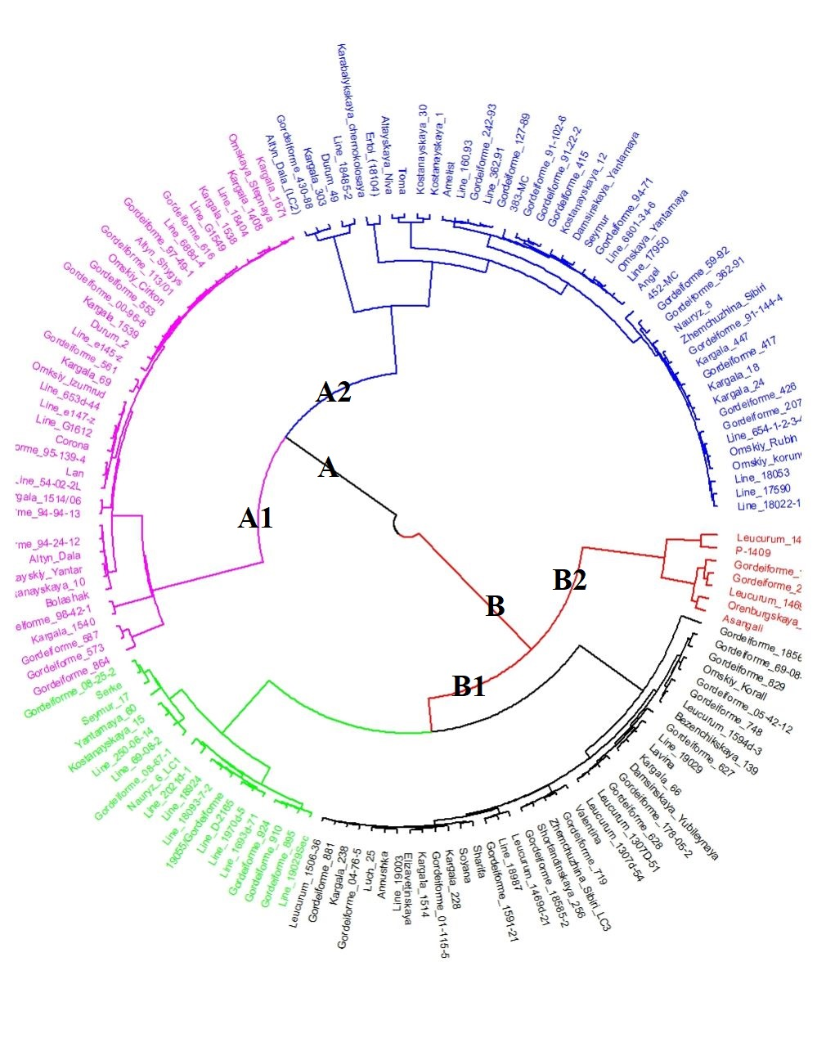

Рисунок 19 - Кластеризация зародышевой плазмы твердой пшеницы КАСИБ на основе анализа соседнего соединения с использованием маркерной системы iPBS-ретротранспозонов.

5.2.3 Построение генетических популяций с помощью GenAlex

С помощью анализа главных компонент в программе GenAlex были получены следующие результаты разделив все образцы на выделенные под группы в зависимости от их географического положения (Рисунок 20).

Анализ главных компонент показал, что вся коллекция была поделена на 2 популяции и 4 субпопуляции не зависимо от места происхождения. В 1 субпопуляцию (pop 1) вошло 42 генотипа, во вторую субпопуляцию вошло 53 генотипа, в третьей субпопуляции 45 генотипов и в четвертой субпопуляции выделено 11 генотипов (Таблица 10).

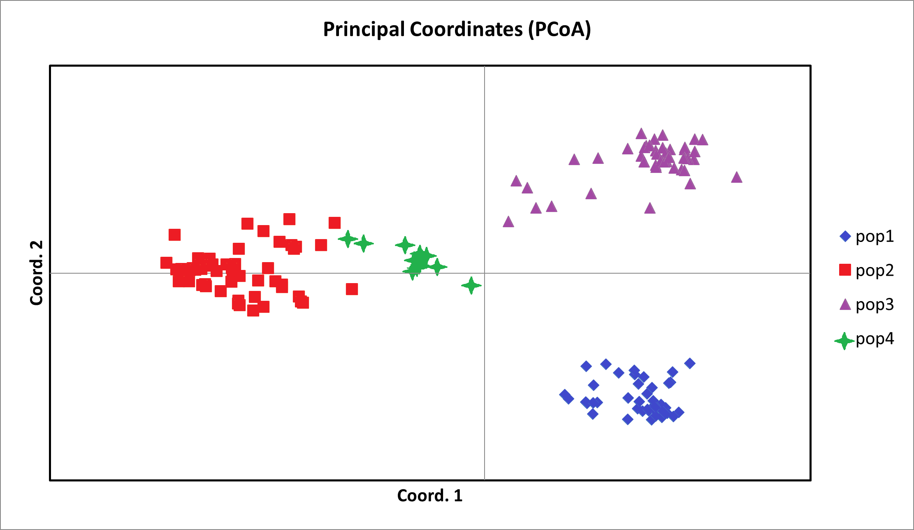

Рисунок 20 - Анализ главных компонент (PCA) для зародышевой плазмы твердой пшеницы КАСИБ с использованием iPBS-ретротранспозонов.

Так в-первую субпопуляцию программа выделила 7 генотипов из Актюбинской СХОС: Kargala\_1408, Kargala\_1514/06, Kargala\_1538, Kargala\_1539, Kargala\_1540, Kargala\_1671, Kargala\_69. Из Алтайского НИИСХ были отнесены 6 генотипов Altayskiy\_Yantar, Hordeiforme\_553, Hordeiforme\_561, Hordeiforme\_573, Hordeiforme\_587, Hordeiforme\_616, 7 генотипов из Карабалыкской СХОС Altyn\_Dala, Altyn\_Shygys, Bolashak, Hordeiforme\_113/01, Kostanayskaya\_10, Line\_G1549, Line\_G1612, КазНИИЗиР – 5 образцов: Lan, Line\_18404, Line\_18472-3-2, Ertol, Line\_18485-2, НПЦ ЗХ им. А.И. Бараева – 6: Corona, Durum\_2, Line\_54-02-2L, Line\_e145-z, Line\_e147-z, Durum\_49. Из Омского АНЦ было наибольшее количество образцов - 9: Hordeiforme\_00-96-8, Hordeiforme\_94-24-12, Hordeiforme\_94-94-13, Hordeiforme\_95-139-4, Hordeiforme\_97-49-1, Hordeiforme\_98-42-1, Omksiy\_Izumrud, Omskaya\_Stepnaya , Omskiy\_Cirkon. Наименьшее количество в первой субпопуляции были образцы из Самарской и Саратовской селекции: Line\_653d-44, Line\_688d-4.

Во-вторую субпопуляцию наибольшее количество образцов выделены из Самарской и Саратовской селекции – 13 образцов: Leucurum\_1429-10, Leucurum\_1469-21, Bezenchikskaya\_139, Hordeiforme\_1591-21, Leucurum\_1307D-51, Leucurum\_1307d-54, Leucurum\_1469d-21, Leucurum\_1506-36, Leucurum\_1594d-3, Annushka, Elizavetinskaya, Luch\_25, Valentina. Из Актюбинской СХОС, Алтайского НИИСХ и НПЦ ЗХ им. А.И. Бараева и Омского АНЦ выделены по 7 образцов: P-1409, Kargala\_1514, Kargala\_228, Kargala\_238, Kargala\_66, Soyana, Yantarnaya\_60; Hordeiforme\_627, Hordeiforme\_628, Hordeiforme\_719, Hordeiforme\_748, Hordeiforme\_829, Hordeiforme\_881, Hordeiforme\_864; Damsinskaya\_Yubileynaya, Hordeiforme\_178-05-2, Hordeiforme\_69-08-2, Lavina, Shortandinskaya\_256, Line\_250-06-14, Line\_69-08-2; Hordeiforme\_01-115-5, Hordeiforme\_04-76-5, Hordeiforme\_05-42-12, Omskiy\_Korall, Zhemchuzhina\_Sibiri (LC-3), Hordeiforme\_08-25-2, Hordeiforme\_08-67-1 соответственно. 9 генотипов из КазНИИЗиР: Hordeiforme\_18567-6, Hordeiforme\_18585-2, Line\_18987, Line\_19003, Line\_19029, Line\_19029, Nauryz\_6 (LC-1), Serke, Seymur\_17. И наименьшее количество образцов из Карабалыкской СХОС – 3 Hordeiforme\_2264, Sharifa, Kostanayskaya\_15.

Таблица 10 - Количество сортов из различных оригинаторов, представленных в генетических популяциях по PCA

|  |  |  |  |  |  |
| --- | --- | --- | --- | --- | --- |
| Оригинаторы | Всего образцов | Pop1 | Pop2 | Pop3 | Pop4 |
| Актюбинская СХОС | 20 | 7 | 7 | 6 | - |
| Алтайский НИИ СХ | 20 | 6 | 7 | 4 | 3 |
| Карабалыкская СХОС | 26 | 7 | 3 | 15 | 1 |
| КазНИИЗиР | 26 | 5 | 9 | 9 | 3 |
| НПЦ ЗХ им. А.И. Бараева | 14 | 6 | 7 | 1 | - |
| Самара/Саратов | 19 | 2 | 13 | - | 4 |
| Омский АНЦ | 26 | 9 | 7 | 10 | - |
| Всего | 151 | 42 | 53 | 45 | 11 |

В-третей генетической субпопуляции наибольшее количество образцов было выделено из Карабалыкской СХОС 15 генотипов: Asangali, Orenburgskaya\_2, Altyn\_Dala (LC-2), Hordeiforme\_127-89, Hordeiforme\_207-92, Hordeiforme\_242-93, Hordeiforme\_362-91, Hordeiforme\_430-88, Hordeiforme\_59-92, Karabalykskaya\_chernokolosaya, Kostanayskaya\_1, Kostanayskaya\_12, Kostanayskaya\_30, Line\_160.93, Line\_362.91. Из Омского АНЦ было 10 образцов: Ametist, Angel, Hordeiforme\_91-102-6, Hordeiforme\_91-144-4, Hordeiforme\_91-22-2, Hordeiforme\_94-71, Omskaya\_Yantarnaya, Omskiy\_korund, Omskiy\_Rubin, Zhemchuzhina\_Sibiri. КазНИИЗиР – 9 образцов: Line\_17590, Line\_17950, Line\_18022-1, Line\_18053, Line\_654-1-2-3-4, Line\_6801-34-6, Nauryz\_8, Seymur, Toma. Также в этой популяции присутствуют 6 образцов из Актюбинской СХОС - 383-MC, 452-MC, Kargala\_18, Kargala\_24, Kargala\_303, Kargala\_447. Из Алтайского НИИСХ – 4 образца Altayskaya\_Niva, Hordeiforme\_415, Hordeiforme\_417, Hordeiforme\_426. Из НПЦ ЗХ им. А.И. Бараева всего лишь один образец Damsinskaya\_Yantarnaya.

В-четвертой субпопуляции было отнесено наименьшее количество образцов 11, среди них наибольшее количество было из Самарской и Саратовской селекции 4 генотипа: Line\_1693d-71, Line\_1970d-5, Line\_2021d-1, Line\_D-2165. Далее по 3 образца КазНИИЗиР и Алтайского НИИСХ: 19055/Hordeiforme, Line\_18093-7-2, Line\_18924 и Hordeiforme\_895, Hordeiforme\_910, Hordeiforme\_924 соответственно. И один образец из Карабалыкской СХОС Hordeiforme\_1790.

Анализ молекулярной дисперсии (AMOVA) показал более высокое генетическое разнообразие в популяциях, составляющих 59%, по сравнению с другими популяциями (таблица 11, рисунок 21). AMOVA оценивает генетическую изменчивость на трех уровнях: внутри популяций, между популяциями внутри групп, и между группами. Он использует матрицы генетического расстояния между популяциями, которые строятся на основе данных о генетических маркерах, и оценивает вклад каждой из этих матриц в общую генетическую изменчивость.

Высокие вариации внутри генотипов могут быть связаны с отбором, адаптацией, потоком генов, генетическим дрейфом, изменчивостью экотипов и методом опыления. Кроме того, человеческая деятельность и колебания окружающей среды с течением времени также могут быть причиной более высоких вариаций [146, 147]

Таблица 11 - Результаты для AMOVA среди изученной гермоплазмы пшеницы с использованием маркерной системы iPBS-ретротранспозоны.

|  |  |  |  |  |  |
| --- | --- | --- | --- | --- | --- |
| Источник | df | SS | MS | Est, Var, | % |
| Между популяциями | 3 | 2467,708 | 822,569 | 22,257 | 41% |
| Внутри популяций | 147 | 4765,921 | 32,421 | 32,421 | 59% |
| Итого | 150 | 7233,629 |  | 54,678 | 100% |

Примечание df: Степени свободы, SS: Сумма квадратов, MS: Среднеквадратические отклонения, EV: Расчетная вариация

**5.3 Анализ агрономических показателей на основе полученных генетических популяций с помощью iPBS ретротранспозонов**

Наибольшее значение в генетических исследованиях имеет фенотипические данные. На основе построенных генетических популяций проанализированы фенологические наблюдения.

Рисунок 21 - Процентное соотношение внутри популяций и между популяциями

Анализ фенологических данных, построенных на основе генетических популяций и субпопуляций с помощью программ STRUCTURE и GenAlex. показал следующее. Урожайность сортов в первой субпопуляции в Алматинской области варьировала в пределах от 127 г/м2 до 399 г/м2 при этом средняя урожайность сортов этой группы была 256 г/м2 (Таблица 12). Высота растений достигала высоты от 97 до 115 см со средней высотой растений 104 см, а продолжительность вегетационного периода этой группы сортов длился от 98 до 112 дней в среднем составляя 104 дня. Масса тысячи зерен составляла в среднем 40,0 г., минимальная была 27,9 г а максимальная 49,4 г. Во второй субпопуляции продолжительность вегетационного периода в среднем занимал 103 дня и варьировал в пределах от 95 до 108 дней. Высота растений в среднем достигала 101 см и варьировала в пределах от 77 до 117 см. Урожайность же этих образцов в среднем составляла 231 г/м2 и варьировала от 114 до 436 г/м2, с массой 1000 зерен от 30,9 г до 39,7г. В-третей субпопуляции средняя урожайность составляла 241 г/м2 наименьшая была 100 г/м2, а максимальная – 411 г/м2, при массе тысячи зерен в среднем 38,9 г с максимальной массой 1000 зерен - 49,0г и минимальной - 29,2 г. Высота растений в среднем составляла 105 см и варьировала в пределах от 92 см – 128 см. продолжительность вегетационного периода этой группы сортов в среднем составлял 103 дня и колебался от 98 до 109 дней. Четвертая наименьшая субпопуляция формировала урожайность в среднем 247 г/м2 с минимумом 146 г/м2 и максимум составляла 341 г/м2, при этом масса 1000 зерен составляла в среднем 40,8 г максимум – 46,7 г и минимум – 36,6 г. Такая урожайность формировалась за продолжительность вегетационного периода составлявший в среднем 101 день минимум 95 дней и максимум 107 дней. А высота растений данной группы сортов достигала в среднем 105 см, наиболее высокорослые образцы были в высоту до 120 см и низкорослые 93 см.

Таблица 12 - Агрономические показатели построенные на основе генетических субпопуляций

|  |  |  |  |  |  |  |  |  |  |  |  |  |  |
| --- | --- | --- | --- | --- | --- | --- | --- | --- | --- | --- | --- | --- | --- |
| Значение | Кол-во | Поп | Алматинская обл, | | | | | Акмолинская обл, | | | | | Среднее |
| ДС | ВР | Урожайность г/м2 | МТЗ | Ст О СР | ДС | ВР | Урожайность г/м2 | МТЗ | Ст О СР | Урожайность г/м2 |
| Среднее | 42 | Pop1 | 104 | 104 | 256 | 40,0 | 8,12 | 88 | 74 | 168 | 44,1 | 4,99 | 212 |
| 53 | Pop2 | 103 | 101 | 231 | 39,7 | 7,54 | 88 | 70 | 167 | 44,8 | 4,17 | 199 |
| 45 | Pop3 | 103 | 105 | 241 | 38,9 | 8,98 | 88 | 72 | 174 | 42,6 | 3,56 | 208 |
| 11 | Pop4 | 101 | 105 | 247 | 40,8 | 19,1 | 86 | 71 | 173 | 45,6 | 17,6 | 210 |
| Макс | 42 | Pop1 | 112 | 115 | 399 | 49,4 | - | 94 | 89 | 286 | 50,6 | - | 277 |
| 53 | Pop2 | 108 | 117 | 436 | 49,0 | - | 93 | 85 | 240 | 51,6 | - | 322 |
| 45 | Pop3 | 109 | 128 | 411 | 49,5 | - | 93 | 85 | 241 | 50,0 | - | 279 |
| 11 | Pop4 | 107 | 120 | 341 | 46,7 | - | 92 | 84 | 268 | 52,2 | - | 289 |
| Мин | 42 | Pop1 | 98 | 97 | 127 | 27,9 | - | 82 | 60 | 113 | 35,2 | - | 137 |
| 53 | Pop2 | 95 | 77 | 114 | 30,9 | - | 82 | 52 | 110 | 37,9 | - | 127 |
| 45 | Pop3 | 98 | 92 | 100 | 29,2 | - | 83 | 62 | 105 | 34,9 | - | 142 |
| 11 | Pop4 | 95 | 93 | 146 | 36,6 | - | 79 | 61 | 87 | 38,2 | - | 149 |

В Акмолинской области продолжительность вегетационного периода первой субпопуляции в среднем занимал 88 дней и варьировал в пределах от 82 до 94 дней. Высота растений в среднем достигала 74 см и варьировала в пределах от 60 до 89 см. Урожайность же этих образцов в среднем составляла 168 г/м2 и варьировала от 113 до 286 г/м2, с массой 1000 зерен от 35,2 г до 50,6 г. и в среднем составляла 44,1 г. Во-второй субпопуляции средняя урожайность составляла 167 г/м2 наименьшая была 113 г/м2, а максимальная – 240 г/м2, при массе тысячи зерен в среднем 44,8 г с максимальной массой 1000 зерен – 51,6 г и минимальной – 37,9 г. Высота растений в среднем составляла 70 см и варьировала в пределах от 52 см – 85 см. продолжительность вегетационного периода этой группы сортов в среднем составлял 88 дня и колебался от 82 до 88 дней. Третья субпопуляция формировала урожайность в среднем 174 г/м2 с минимумом 105 г/м2 и максимум составляла 241 г/м2, при этом масса 1000 зерен составляла в среднем 42,6 г максимум – 50,0 г и минимум – 34,9 г. Такая урожайность формировалась за продолжительность вегетационного периода составлявший в среднем 88 день минимум 83 дней и максимум 93 дней. А высота растений данных сортов достигала в среднем 72 см, наиболее высокорослые образцы были в высоту до 85 см и низкорослые 62 см. Урожайность сортов в четвертой субпопуляции варьировала в пределах от 87 г/м2 до 268 г/м2 при этом средняя урожайность сортов этой группы была 173 г/м2. Высота растений достигала от 61 до 84 см со средней высотой растений 71 см, а продолжительность вегетационного периода этой группы сортов длился от 79 до 92 дней в среднем составляя 86 дня. Масса тысячи зерен составляла в среднем 45,6 г., минимальная была 38,2 г а максимальная 52,2 г.

В таблице 13 содержатся данные результатов анализа данных маркеров iPBS ретротранспозонов и средняя урожайность кластеров построенных на основе iPBS. Кластеры построенные по маркеру 2074 показали среднюю урожайность в Алматинской области 253 г/м2 в первом кластере, во втором кластере 233 г/м2, в третьем кластере 245 г/м2, и в четвертом кластере 249 г/м2. Первый кластер маркера 2226 формировал урожайность в 262 г/м2, второй кластер в 240 г/м2, третий кластер 232 г/м2 и 4 кластер 258 г/м2. Кластеры на основе маркера iPBS 2228 формировали урожайность: первый 241 г/м2, второй – 231 г/м2, и третий 294 г/м2. Маркер iPBS 2239 был разделен на четыре кластера и формировал урожайность 240 г/м2, 246 г/м2, 240 г/м2, 247 г/м2 соответственно. Маркер iPBS 2245 разделен на 5 кластеров в первом кластере присутствует 48 образцов со средней урожайностью 232 г/м2, во втором кластере 43 образца с урожайностью 237 г/м2, в третьем кластере 11 образцов с урожайностью 257 г/м2, в четвертом кластере урожайность была 241 г/м2 и всего 3 образца, в пятом кластере было выделено 46 образцов с урожайностью 254 г/м2. Урожайность в первом кластере с 40 образцами маркера iPBS 2252 была 239 г/м2, второй кластер показал урожайность в 253 г/м2, третий – 228 г/м2, четвертый – 273 г/м2 и пятый кластер показал урожайность 278 г/м2. Маркер iPBS 2256 был поделен на 5 кластеров. Первый кластер показал урожайность 246 г/м2 с 62 образцами, урожайность второго кластера с 43 образцами была 235 г/м2. 40 образцов было выделено в третьем кластере и средняя урожайность этих образцов была 243 г/м2. В четвертом кластере выделено 5 образцов их средняя урожайность составляет 248 г/м2 и в пятом кластере выделен всего один номер с урожайностью 230 г/м2. Маркер iPBS 2270 поделен на 4 кластера. Первый кластер включает в себя 11 образцов с урожайностью – 242 г/м2, второй кластер включает в себя 55 образцов с урожайностью 234 г/м2. Третий кластер включает в себя 82 образца и их средняя урожайность 247 г/м2. Четвертый кластер включает один генотип урожайность которого 253 г/м2. Маркер iPBS 2271 также разделен на 4 кластера. В первом кластере выделено 45 образцов со средней урожайностью 241 г/м2.

Таблица 13 - Средняя урожайность группы сортов, построенных на основе генетических популяций внутри каждого маркера iPBS

|  |  |  |  |  |  |  |  |  |  |  |  |
| --- | --- | --- | --- | --- | --- | --- | --- | --- | --- | --- | --- |
| iPBS | Кластер | Число образцов | Средняя урожайность кластера по пунктам и годам, г/м2: | | | | | | | | |
| Алматинская обл, | | | | Акмолинская обл, | | | | Всего |
| 2021 | 2022 | 2021-2022гг | Ст О Ср | 2021 | 2022 | 2021-2022гг | Ст О Ср |
| 1 | 2 | 3 | 4 | 5 | 6 | 7 | 8 | 9 | 10 | 11 | 12 |
| 2074 | 1 | 38 | 261 | 245 | 253 | 8,03 | 204 | 133 | 168 | 5,32 | 211 |
| 2 | 61 | 228 | 237 | 233 | 7,29 | 203 | 134 | 169 | 4,69 | 201 |
| 3 | 50 | 235 | 255 | 245 | 7,68 | 204 | 141 | 172 | 3,53 | 209 |
| 4 | 2 | 198 | 301 | 249 | 14,9 | 194 | 146 | 170 | 14,3 | 210 |
| *Продолжение таблицы 13* | | | | | | | | | | | |
| 1 | 2 | 3 | 4 | 5 | 6 | 7 | 8 | 9 | 10 | 11 | 12 |
| 2226 | 1 | 34 | 260 | 264 | 262 | 9,20 | 204 | 139 | 171 | 5,82 | 217 |
| 2 | 53 | 233 | 248 | 240 | 7,96 | 210 | 138 | 174 | 3,63 | 207 |
| 3 | 61 | 229 | 235 | 232 | 7,28 | 198 | 133 | 165 | 4,52 | 199 |
| 4 | 3 | 284 | 231 | 258 | 10,3 | 182 | 147 | 164 | 4,84 | 211 |
| 2228 | 1 | 142 | 237 | 245 | 241 | 4,77 | 203 | 137 | 170 | 2,68 | 205 |
| 2 | 4 | 260 | 202 | 231 | 34,4 | 196 | 132 | 164 | 6,23 | 197 |
| 3 | 5 | 262 | 294 | 278 | 20,1 | 210 | 135 | 173 | 17,8 | 226 |
| 2239 | 1 | 20 | 234 | 247 | 240 | 12,8 | 200 | 139 | 169 | 4,33 | 205 |
| 2 | 51 | 247 | 245 | 246 | 7,32 | 197 | 133 | 165 | 4,56 | 205 |
| 3 | 75 | 234 | 246 | 240 | 7,11 | 210 | 137 | 173 | 3,98 | 206 |
| 4 | 5 | 239 | 255 | 247 | 14,1 | 182 | 151 | 166 | 8,36 | 207 |
| 2245 | 1 | 48 | 231 | 232 | 232 | 8,40 | 203 | 134 | 168 | 5,06 | 200 |
| 2 | 43 | 226 | 248 | 237 | 9,86 | 201 | 142 | 172 | 3,93 | 204 |
| 3 | 11 | 248 | 265 | 257 | 10,8 | 224 | 128 | 176 | 11,9 | 216 |
| 4 | 3 | 245 | 237 | 241 | 22,5 | 185 | 151 | 168 | 22,2 | 204 |
| 5 | 46 | 255 | 253 | 254 | 7,59 | 202 | 135 | 168 | 4,75 | 211 |
| 2252 | 1 | 40 | 228 | 251 | 239 | 10,1 | 201 | 144 | 173 | 3,94 | 206 |
| 2 | 39 | 258 | 249 | 253 | 8,60 | 200 | 135 | 168 | 4,97 | 211 |
| 3 | 57 | 223 | 232 | 228 | 6,70 | 198 | 133 | 165 | 4,78 | 197 |
| 4 | 13 | 271 | 275 | 273 | 16,6 | 234 | 131 | 182 | 8,42 | 228 |
| 5 | 2 | 279 | 277 | 278 | 17,8 | 266 | 149 | 207 | 8,65 | 243 |
| 2256 | 1 | 62 | 250 | 243 | 246 | 6,89 | 207 | 135 | 171 | 3,91 | 209 |
| 2 | 43 | 233 | 237 | 235 | 8,13 | 211 | 140 | 176 | 5,49 | 205 |
| 3 | 40 | 229 | 258 | 243 | 10,5 | 189 | 133 | 161 | 4,40 | 202 |
| 4 | 5 | 236 | 261 | 248 | 24,1 | 219 | 145 | 182 | 12,1 | 215 |
| 5 | 1 | 184 | 276 | 230 | 0 | 119 | 174 | 147 | 0 | 188 |
| 2270 | 1 | 11 | 217 | 267 | 242 | 13,8 | 237 | 128 | 183 | 6,76 | 212 |
| 2 | 55 | 235 | 233 | 234 | 7,95 | 200 | 134 | 167 | 3,86 | 200 |
| 3 | 84 | 243 | 252 | 247 | 6,23 | 201 | 140 | 170 | 3,78 | 209 |
| 4 | 1 | 285 | 221 | 253 | 0 | 207 | 97 | 152 | 0 | 203 |
| 2271 | 1 | 45 | 228 | 253 | 241 | 8,97 | 204 | 143 | 173 | 3,61 | 207 |
| 2 | 59 | 259 | 248 | 254 | 6,88 | 207 | 134 | 170 | 4,78 | 212 |
| 3 | 45 | 226 | 236 | 231 | 8,45 | 199 | 134 | 166 | 4,74 | 199 |
| 4 | 2 | 160 | 208 | 184 | 35,9 | 171 | 127 | 149 | 23,5 | 167 |
| 2389 | 1 | 15 | 271 | 256 | 264 | 18,6 | 194 | 130 | 162 | 9,70 | 213 |
| 2 | 38 | 234 | 257 | 245 | 9,80 | 207 | 143 | 175 | 4,03 | 210 |
| 3 | 6 | 288 | 235 | 262 | 25,8 | 190 | 132 | 161 | 12,9 | 211 |
| 4 | 7 | 222 | 236 | 229 | 24,0 | 252 | 152 | 202 | 16,7 | 215 |
| 5 | 79 | 233 | 242 | 237 | 5,74 | 198 | 134 | 166 | 3,55 | 202 |
| 6 | 6 | 229 | 221 | 225 | 22,7 | 232 | 125 | 179 | 10,7 | 202 |
| Всего | 1 | 42 | 260 | 252 | 256 | 8,12 | 202 | 134 | 168 | 4,99 | 212 |
| 2 | 53 | 223 | 239 | 231 | 7,54 | 201 | 132 | 167 | 4,17 | 199 |
| 3 | 45 | 230 | 252 | 241 | 8,98 | 206 | 142 | 174 | 3,56 | 208 |
| 4 | 11 | 266 | 229 | 247 | 19,1 | 206 | 141 | 173 | 17,6 | 210 |

Второй кластер включает 59 генотипов с урожайностью – 254 г/м2. В третий кластер выделено 45 образцов с урожайностью 231 г/м2, и в четвертом кластере выделено 2 образца с урожайностью 184 г/м2. Маркер iPBS 2389 был разделен на 6 кластеров. В первый кластер выделено 15 образцов средняя урожайность которых 264 г/м2, второй кластер показал урожайность 245 г/м2 среди 38 образцов. Третий кластер включает 6 образцов средняя урожайность которых 262 г/м2. Четвертый кластер также включает в себя небольшое количество образцов 7 и их средняя урожайность 229 г/м2. В пятый кластер вошло 79 образцов с урожайностью 237 г/м2, и шестой кластер с 6 образцами показывает урожайность 225 г/м2.

Средняя урожайность Акмолинской области по сформированным кластерам на основе маркеров iPBS была следующей. Маркер iPBS 2074 разделенный на четыре кластера, в первом кластере включал в себя 38 образцов с урожайностью 168 г/м2, второй кластер включает в себя 61 образец и средняя урожайность составляет 169 г/м2, третий кластер включает в себя 50 генотипов с урожайностью 172 г/м2, и 2 генотипа отнесенные в четвертый кластер показывают среднюю урожайность 170 г/м2. Маркер iPBS 2226 был поделен на 4 кластера. Первый кластер показал урожайность 171 г/м2 с 34 образцами, урожайность второго кластера с 53 образцами была 174 г/м2. 61 образец было выделено в третьем кластере и средняя урожайность этих образцов была 165 г/м2. В четвертом кластере выделено 3 образца их средняя урожайность составляет 164 г/м2. Маркер iPBS 2228 поделен на 3 кластера. Первый кластер включает в себя 142 образца с урожайностью – 170 г/м2, второй кластер включает в себя 4 образца с урожайностью 164 г/м2. Третий кластер включает в себя 5 образцов и их средняя урожайность 173 г/м2. Маркер iPBS 2239 разделен на 4 кластера. В первом кластере выделено 20 образцов со средней урожайностью 169 г/м2. Во второй кластер выделен 51 генотип со средней урожайностью 165 г/м2, третий кластер показал среднюю урожайность – 173 г/м2 с 75 образцами, и четвертый включил в себя 5 образцов с урожайностью 166 г/м2. Урожайность в первом кластере с 48 образцами маркера iPBS 2245 была 168 г/м2, второй кластер показал урожайность в 172 г/м2, третий – 176 г/м2, четвертый – 168 г/м2 и пятый кластер показал урожайность 168 г/м2. Маркер iPBS 2252 был поделен на 5 кластеров. Первый кластер показал урожайность 173 г/м2, урожайность второго кластера была 168 г/м2. Выделенные образцы в третьем кластере показали среднюю урожайность - 165 г/м2. В четвертом кластере генотипы показали среднюю урожайность, которая составляет 182 г/м2 и в пятом кластере урожайность составила 207 г/м2. Маркер iPBS 2256 поделен на 4 кластера. Первый кластер с урожайностью – 171 г/м2, второй кластер с урожайностью 176 г/м2. Третий кластер со средней урожайностью 161 г/м2. Четвертый кластер с урожайностью 182 г/м2, и пятый кластер показал урожайность 147 г/м2. Маркер iPBS 2270 разделен на 4 кластера. В первом кластере средняя урожайность достигла 183 г/м2. Второй кластер показал урожайность 167 г/м2, третий кластер показал урожайность 170 г/м2. В четвертом кластере урожайность была 152 г/м2. Маркер iPBS 2271 также разделенный на 4 кластера показывал следующую урожайность 173 г/м2, 170 г/м2, 166 г/м2, 149 г/м2 соответственно с первого по четвертый кластеры. Маркер iPBS 2389 разделенный на 6 кластеров в Акмолинской области показал следующую среднюю урожайность по каждому кластеру. Первый кластер – 162 г/м2, второй кластер – 175 г/м2, третий кластер – 161 г/м2, четвертый кластер – 202 г/м2, пятый кластер – 166 г/м2, и шестой кластер – 179 г/м2.

**5.4 Обсуждение результатов маркерной системы iPBS-ретротранспозонов**

В ходе исследования были использованы методы PCA (анализ главных компонент), анализ AMOVA (анализ молекулярной дисперсии) и генетические дистанции. PCA позволяет разделить генотипы на отдельные группы в зависимости от их генетической структуры. Анализ AMOVA позволяет определить различия в генетической структуре между группами растений. Генетические дистанции между генотипами рассчитываются на основе различий в генетической структуре.

В исследовании наилучшие результаты показали 10 полиморфных маркеров. Эти маркеры показали, что генетическое разнообразие гермоплазмы твердой пшеницы КАСИБ достаточно высоко, и маркерная система iPBS-ретротранспозонов эффективна для его оценки.

Полиморфизм (PIC), относящийся к iPBS ретротранспозонам, указывает на наличие генетического варианта или изменчивости в распространении и вставке этих элементов в геноме популяций твердой пшеницы. В геноме твердой пшеницы присутствуют различные полиморфные iPBS ретротранспозоны, которые способствуют генетическому разнообразию и эволюции данного набора генотипов. Средний полиморфизм, полученный в этом исследовании, очень высокий. Результаты отражают высокую эффективность маркеров iPBS-ретротранспозонов, которые могут быть использованы для исследования новых вариаций. Значение коэффициента PIC (Polymorphic Information Content) отражает способность маркера обнаруживать генетическую изменчивость. Среднее значение PIC, полученное в данном исследовании, составило 0,251, что указывает на умеренную дискриминационную способность этого маркера. Маркер iPBS 2226 с наивысшим значением PIC (0,308) был выявлен как наиболее эффективный инструмент для различения набора твердой пшеницы KASIB.

Среднее эффективное число аллелей (1,42) означает, что в исследуемых популяциях твердой пшеницы существует некоторая генетическая изменчивость. Это значение указывает на наличие в среднем 1,42 различных аллелей для каждого исследуемого локуса или генетического маркера.

Чем выше среднее эффективное число аллелей, тем больше генетическое разнообразие в популяции. Эта информация весьма полезна в исследованиях генетической структуры, эволюции и селекции внутри данной популяции твердой пшеницы. Высокое среднее эффективное число аллелей свидетельствует о наличии генетического разнообразия в популяции твердой пшеницы. Для селекции при создании новых сортов большее разнообразие генетических вариантов предоставляет больше возможностей для выбора желаемых признаков, таких как урожайность, устойчивость к болезням и адаптация к различным условиям. Знание о генетическом разнообразии в популяции помогает в оценке степени потери генетических ресурсов и планировании программ по их сохранению. В наших исследованиях среднее эффективное число аллелей среднее, что указывает на среднее генетическое разнообразие, для сохранения генетических ресурсов и обеспечении их доступности для будущего использования необходимо разнообразить данную коллекцию твердой пшеницы.

Средний информационный индекс Шеннона (0,39) указывает на уровень генетического разнообразия в исследуемой популяции твердой пшеницы.

Индекс Шеннона используется для измерения разнообразия генетических данных. Более высокое значение индекса Шеннона указывает на большее разнообразие генетических составляющих в популяции.

В данном случае, значение индекса Шеннона составляет 0,39, что указывает на умеренный уровень генетического разнообразия в исследуемой популяции твердой пшеницы. Это означает, что в этой популяции существует некоторое количество генетических вариантов, но они не являются чрезмерно разнообразными. Тем не менее данный набор генотипов является более разнообразным чем в других исследованиях, приведенных в обзоре литературы, также это может быть связано с высокой эффективностью маркерной системы iPBS-ретротранспозон.

С помощью анализа молекулярной дисперсии (AMOVA) было обнаружено, что вариации в зародышевой плазме KASIB являются значительно более высокими.

Проведенный анализ молекулярной дисперсии показал, что наблюдается наибольшая доля генетической изменчивости в генотипах. Это означает, что вариации, связанные с генетическими характеристиками или состоянием внутрипопуляционной разнообразности, являются более значимыми в зародышевой плазме этой конкретной популяции твердой пшеницы.

Эти результаты могут иметь важные практические последствия, так как генотипы может играть ключевую роль в наследовании различных признаков и свойств у растений. Понимание генетической изменчивости в генотипах твердой пшеницы питомника KASIB может быть полезным при селекции новых сортов пшеницы с желаемыми генетическими характеристиками и для понимания эволюционных процессов внутри данной популяции. Более высокие вариации внутри генотипов могут быть объяснены различными факторами, включая отбор, адаптацию, поток генов, генетический дрейф, изменчивость экотипов и метод опыления. Кроме того, деятельность человека и изменения в окружающей среде со временем также могут способствовать более высоким уровням вариаций.

Для исследования связей в генетической гермоплазме твердой пшеницы были применены алгоритмы кластеризации - Structure и NJ дерево. Эти алгоритмы были выбраны для анализа и классификации генетических данных с целью выявления структурных связей и родства между образцами.

Анализ STRUCTURE позволил разделить исследуемую гермоплазму на две основные популяции, обозначенные как популяция А и популяция Б, на основе коэффициента принадлежности, равного или большего 75%. Из 151 изученного генотипа, 82 генотипа были кластеризованы в популяции А, а 54 генотипа — в популяции Б. Популяция А объединила гермоплазму из всех оригинаторов, кроме Саратовской. С другой стороны, популяция В включала генотипы из всех восьми регионов. Интересно отметить, что образцы из Саратовской области были кластеризованы в популяции Б, а не в популяции А. Возможной причиной такого группирования образцов из Саратовской области в популяции Б может быть их генетическое сходство с образцами из Самарской области. Это указывает на общую родословную или генетическую связь между этими областями.

Одной из основных причин объединения зародышевой плазмы из различных селекционных программ в structure алгоритме является их схожий генетический состав. Линии и сорта, которая была подвергнута оценке, была получена из восьми упомянутых селекционных программ.То есть, хотя эти программы могут отличаться в других аспектах, например, в целях селекции и условиях выращивания, генетический материал, используемый в них, имеет сходство. Поэтому их сорта/линии имеют схожий генетический состав.

Были выявлены отдельные группы генотипов, и максимальная генетическая дистанция была обнаружена между двумя генотипами Seymur\_17 и GordeIforme\_430-88, то есть между этими генотипами произошло наибольшее количество генетических или мутационных изменений. GordeIforme\_430-88 был вынесен в популяцию А и Seymur\_17 соответственно в популяцию Б. В свою очередь генотипы Gordeiforme\_98-42-1 и Altyn\_Shygys были наиболее близкородственными. Эти результаты имеют практическое значение, поскольку они могут быть использованы в будущих селекционных программах для твердой пшеницы. Знание генетической структуры и разнообразия генотипов поможет селекционерам более точно выбирать родителей для скрещивания и создания новых сортов пшеницы с желаемыми характеристиками. Также это поможет улучшить генетическое разнообразие популяции.

Одной из причин объединения генотипов из разных мест в структурном алгоритме является их сходный генетический состав. Данные линий и сортов были получены из восьми упомянутых селекционных программ. Это означает, что они имеют общие генетические характеристики.

Очевидно, что наличие общей родословной привело к объединению различных сортов и продвинутых линий вместе в структурном алгоритме. Их генетическая близость и сходство обусловлены общими предками или родителями, которые использовались в этих селекционных программах. [148]

В дополнение к популяциям А и Б, было обнаружено 15 генотипов, которые не удалось отнести ни к одной из популяций с коэффициентом принадлежности, равным или менее 75%. Эти генотипы были классифицированы как смешанная популяция или популяция В. Интересно отметить, что эти 15 генотипов представляют все локации, за исключением Омской области.

Наибольшее количество генотипов из популяции В относится к Костанайской и Алматинской областям. Это означает, что генетический состав этих генотипов отличается от генетического состава популяций А и Б, и их нельзя четко отнести к одной из двух основных популяций.

Такое смешение генотипов в популяции С может быть результатом различий в генетическом разнообразии или родословной между этими локациями и другими регионами. Это указывает на наличие уникальных генетических характеристик или влияние специфических факторов, присущих Костанайской и Алматинской областям, которые отличают их от других локаций.

Для изучения взаимосвязи между 151 линиями и сортами твердой пшеницы также был проведен анализ соседнего соединения (NJ). Анализ соседнего соединения (NJ Tree) также привел к разделению изученных генотипов на две отдельные популяции, обозначенные как популяция A и популяция Б.

Кластеризация с использованием метода NJ показала, что большая часть изученной гермоплазмы согласуется с результатами структурной кластеризации, за исключением некоторых случаев. Это подтверждает генетическое сходство между различными генотипами изученной гермоплазмы на основе их общих родителей. [148] Популяция А была дополнительно разделена на подпопуляции А1 и А2. Аналогично, популяция Б была разделена на Б1 и Б2. В структурном алгоритме было выявлено 15 генотипов, которые не принадлежали к конкретной популяции на основе их коэффициента принадлежности. При анализе NJ большинство из этих образцов формировали собственные субкластеры (обозначены зеленым цветом) в популяции Б. Все образцы из Саратовской области были сгруппированы в субпопуляцию Б1 (обозначена черным цветом) основной популяции Б, и то же самое было обнаружено и при кластеризации с использованием структурного алгоритма.

Проанализировав все данные iPBS ретротранспозонов и агрономические показатели можно сделать предварительный вывод что в каждом из оригинаторов имеется не менее двух популяций и четырех субпопуляций яровой твердой пшеницы. Что в свою очередь имеет большое значение для дальнейшего развития селекционных программ, так как основа развития селекции — это генетический материал для скрещивания и отбора в целях улучшения адаптивного потенциала, урожайности и качественных показателей сортов и чем разнообразней генетическая популяция, тем больше возможности для создания высокоурожайных сортов и самое главное предотвращение тупиковой ситуации в селекции при малом количестве генетических популяций, так как чем меньше генетическая популяция тем быстрее исчерпаются возможности создания необходимых для адаптивности линий. Тем не менее пополнение коллекции КАСИБ и каждой селекционной программы в отдельности следует продолжать.

Дальнейший анализ построенных генетических субпопуляций показал, что преимущественно эти субпопуляции разделены по адаптационному потенциалу к определенным регионам, что в свою очередь подтверждает различные исследования, приведенные в литературном обзоре. Вероятнее всего что генотипы наиболее всего приспособлены к тому региону, где базируется их оригинаторы, но также они показывают отличные результаты в схожих агро -климатических условиях, что наблюдается в проведенном анализе данных. Так, например субпопуляции 2, 3, и 4 отлично формируют урожайность в Алматинской области. В большей степени это субпопуляции 2 и 3 в основу которых входят генотипы во второй генетической популяции генотипы Самарской и Саратовской селекции, а в третьей генотипы Карабалыкской СХОС и Омского АНЦ. Касательно Акмолинской области, здесь наиболее лучше всего проявляют себя генотипы, относящиеся к 1, 3, и 4 субпопуляциям. Высокую урожайность в этом регионе показывают генотипы Карабалыкской СХОС и Омского АНЦ. Первая генетическая популяция скорее всего относится к другому агро – климатическому региону схожее с Акмолинской областью, где эти генотипы могут проявить себя в большей степени чем в Алматинской области. В основу четвертой генетической субпопуляции входят генотипы из большинства оригинаторов практически в равной степени то есть эти линии/сорта вероятнее всего широко адаптивны и могут произрастать в различных регионах, не теряя генетического потенциала в формировании урожайности. Также на рисунке 20 наблюдается что четвертая субпопуляция находится практически у центра графика что означает эти образцы в своей основе имеют гены всех трех генетических субпопуляций и сформировали четвертую субпопуляцию.

Хозяйственная ценность выделенных маркеров имеет большое значение в селекции растений при подборе родительских пар, проведении отбора в определенном регионе и определении генетических популяций.

Более точно определить родственную связь всех генотипов можно узнать более точно с помощью GWAS и дальнейшего изучения КАСП маркеров.

Высокий адаптационный потенциал к различным регионам наблюдается у генотипов Актюбинской СХОС, Карабалыкской СХОС, Омского АНЦ, Самарского НИИСХ, Саратовского НИИСХ и Алтайского НИИСХ. Линии сорта других оригинаторов относятся к одной генетической популяции, но также в наборе сортов присутствует генотипы из другой генетической популяции.

**ЗАКЛЮЧЕНИЕ**

1. На основе полевых классических исследований, проведенных в ходе предселекционной работы в питомнике КАСИБ – ТП, был сделан ряд выводов.
2. выделены генотипы адаптивные в двух регионах Казахстана (Алматинской и Акмолинской областях)
3. Выделены высокоурожайные и адаптивные образцы яровой твердой пшеницы в Алматинской области и адаптивные образцы в Акмолинской области на основе этих данных написана рекомендация к передаче сортов на госсортоиспытание для каждого оригинатора.
4. Для селекционных линий необходимо проведение отборов с учетом генотип средового взаимодействия.
5. Для достижения максимальной урожайности рекомендуется использовать сорта как с длительным, так и с коротким вегетационным периодом, применяя разные даты посева для каждой длительности вегетационного периода сортов. Это особенно важно для фермерских хозяйств, поскольку это помогает смягчить возможные неблагоприятные климатические условия.
6. На основе полевого испытания по хозяйственно - ценным признакам выделены генотипы для дальнейшей селекционной работы.
7. На основе высокоэффективного фенотипирования установлено:
8. снижение затрат на проведение цифровых измерений и получение дополнительных параметров в селекции растений. Данный метод высокоэффективного фенотипирования рекомендованы к внедрению в селекцию растений.
9. получение дополнительных параметров зеленой массы, зеленой площади, индекс увядания растений, для выявления высокоурожайных и высоко адаптивных линий на ранних стадиях развития растений.
10. Выявлены экологически устойчивые и высоко адаптивные генотипы из коллекции КАСИБ – ТП на основе высокоэффективного фенотипирования
11. Установлена вероятная корреляционная связь цифровых показателей с фотосинтетической деятельностью растений, колосьев и остей, которая требует дополнительных исследований.
12. На основе маркеров iPBS ретротранспозонов выявлено:
13. основные генетические популяции яровой твердой пшеницы и генетическая популяция, созданная искусственно из трех представленных генетических субпопуляций.
14. На основе маркеров iPBS ретротранспозонов выявлены 10 маркеров из 83, эти маркеры можно использовать для прослеживания эволюции и регуляции генома твердой пшеницы
15. Установлена взаимосвязь между маркерами iPBS ретротранспозонами и адаптационным потенциалом изученных генотипов – тем не менее данная теория требует дополнительных исследований

**Список использованных источников**

1. Kılıç, R. (2022). The Problem of Hunger In The World and A New Model Proposal To Solve This Problem . Balkan Sosyal Bilimler Dergisi , 11 (21) , 63-68 . DOI: 10.55589/bsbd.1107538
2. Nadeem M. A. Deciphering the genetic diversity and population structure of Turkish bread wheat germplasm using iPBS-retrotransposons markers //Molecular Biology Reports. – 2021. – Т. 48. – №. 10. – С. 6739-6748.
3. Gultyaeva, E., Yusov, V., Rosova, M. et al. Evaluation of resistance of spring durum wheat germplasm from Russia and Kazakhstan to fungal foliar pathogens. Cereal research communications 48, 71–79 (2020). https://doi.org/10.1007/s42976-019-00009-9.
4. Юсов, В. С., Евдокимов, М. Г., & Кирьякова, М. Н. (2021). АДАПТИВНОСТЬ СОРТОВ ЯРОВОЙ ТВЁРДОЙ ПШЕНИЦЫ В ЗАПАДНОЙ СИБИРИ. In Достижения и перспективы научно-инновационного развития АПК (pp. 193-197).
5. Anuarbek S, Abugalieva S, Pecchioni N, Laidò G, Maccaferri M, Tuberosa R, et al. (2020) Quantitative trait loci for agronomic traits in tetraploid wheat for enhancing grain yield in Kazakhstan environments. PLoS ONE 15(6): e0234863. https://doi.org/10.1371/journal.pone.0234863.
6. Faostat, F. A. O. "Food and Agriculture Organization of the United Nations-Statistic Division https://www. fao. org/faost at/en/# data." (2019).
7. Singh C. et al. Genotype x environment interaction analysis of multi-environment wheat trials in India using AMMI and GGE biplot models //Crop Breeding and Applied Biotechnology. – 2019. – Т. 19. – С. 309-318. https://doi.org/10.1590/1984-70332019v19n3a43
8. Цыганков В. И. Создание адаптивных сортов яровой пшеницы для условий сухостепных зон Казахстана // Известия ОГАУ. 2011. №30-1. URL: https://cyberleninka.ru/article/n/sozdanie-adaptivnyh-sortov-yarovoy-pshenitsy-dlya-usloviy-suhostepnyh-zon-kazahstana (дата обращения: 10.01.2023).
9. Калыбекова Ж.Т., Цыганков В.И., Зуев Е.В., Новикова Л.Ю. Использование индексов засухоустойчивости при изучении коллекции яровой мягкой пшеницы в условиях Актюбинской области // Труды по прикладной ботанике, генетике и селекции. 2022;183(3):85-95. DOI: 10.30901/2227-8834-2022-3-85-95
10. Прядун Ю.П., Савков Н.Н., Лопухов П.М., Глаз Н.В., Колобков Ю.А., Усманов Ш.Ч. Оценка коллекции твердой пшеницы в экологическом испытании // Вопросы степеведения. 2022. № 4. С. 118-126. DOI: 10.24412/2712-8628-2022-4-118-126
11. Morgounov A. et al. Effects of environments and cultivars on grain ionome of spring wheat grown in Kazakhstan and Russia //Crop and Pasture Science. – 2022. – Т. 73. – №. 5. – С. 515-527.
12. Tajibayev D. et al. Genotype by environment interactions for spring durum wheat in Kazakhstan and Russia //Ecological Genetics and Genomics. – 2021. – Т. 21. – С. 100099. <https://doi.org/10.1016/j.egg.2021.100099>
13. Sukumaran S. et al. Pre-breeding Strategies //Wheat Improvement. – Springer, Cham, 2022. – С. 451-469.
14. Lopes M. S. et al. The yield correlations of selectable physiological traits in a population of advanced spring wheat lines grown in warm and drought environments //Field Crops Research. – 2012. – Т. 128. – С. 129-136. https://doi.org/10.1016/j.fcr.2011.12.017
15. Reynolds M. P., Pask A. J. D., Mullan D. M. Physiological breeding I: interdisciplinary approaches to improve crop adaptation. – CIMMYT, 2012.
16. Cabrera‐Bosquet L. et al. High‐throughput phenotyping and genomic selection: The frontiers of crop breeding converge F //Journal of integrative plant biology. – 2012. – Т. 54. – №. 5. – С. 312-320. https://doi.org/10.1111/j.1744-7909.2012.01116.x
17. Berger B., de Regt B., Tester M. High-throughput phenotyping of plant shoots //High-throughput phenotyping in plants: Methods and protocols. – 2012. – С. 9-20. DOI: 10.1007/978-1-61779-995-2\_2
18. Baloch FS, Kurt C, Arıoğlu H and Özkan H (2010). Assaying of diversity among Soybean (Glycin max L.) and peanut (Arachis hypogaea L.) genotypes at DNA level. Turk. J. Agric. For. 34: 285-301.
19. Erdinç, Çeknas, et al. "The first report about genetic diversity analysis among endemic wild rhubarb (Rheum ribes L.) populations through iPBS markers." Turkish Journal of Agriculture and Forestry 45 (2021): 784-796.
20. Nadeem, M. A., Nawaz, M. A., Shahid, M. Q., Doğan, Y., Comertpay, G., Yıldız, M., Hatipoğlu, R., Ahmad, F., Alsaleh, A., Labhane, N., Özkan, H., Chung, G., & Baloch, F. S. (2018). DNA molecular markers in plant breeding: current status and recent advancements in genomic selection and genome editing. Biotechnology \& Biotechnological Equipment, 32(2), 261–285. https://doi.org/10.1080/13102818.2017.1400401
21. Kalendar R. et al. iPBS: a universal method for DNA fingerprinting and retrotransposon isolation //Theoretical and Applied Genetics. – 2010. – Т. 121. – №. 8. – С. 1419-1430.
22. Baloch F. S. et al. Applicability of inter-primer binding site iPBS-retrotransposon marker system for the assessment of genetic diversity and population structure of Peruvian rosewood (Aniba rosaeodora Ducke) germplasm //Molecular Biology Reports. – 2022. – С. 1-12.
23. Arystanbekkyzy M. et al. Phylogenetic and taxonomic relationship of turkish wild and cultivated emmer (Triticum turgidum ssp. dicoccoides) revealed by iPBSretrotransposons markers //Int. J. Agric. Biol. – 2019. – Т. 21. – С. 155-163.
24. Tagimanova D. S. et al. Use of retrotransposon markers for analysing the genetic diversity of wild emmer wheat (Triticum dicoccoides) //Биотехнология. Теория и практика. – 2015. – №. 4. – С. 28-37.
25. Martínez-Moreno, F., Ammar, K., & Solís, I. (2022). Global Changes in Cultivated Area and Breeding Activities of Durum Wheat from 1800 to Date: A Historical Review. Agronomy, 12(5). https://doi.org/10.3390/agronomy12051135
26. Dahl, C. Global Durum Outlook. Available online: http://www.italmopa.com/wp-content/uploads/2017/05/144\_all\_1.pdf (accessed on 1 January 2022).
27. П.Н. Мальчиков, М.Г. Мясникова Относительное развитие признаков продуктвности твердой пшеницы в процессе селекции// Вавиловский журнал генетики и селекции, 2012, том 16, № 4/2 с. 987-997
28. Abdel-Aal E. S. M., Young J. C., Rabalski I. Anthocyanin composition in black, blue, pink, purple, and red cereal grains //Journal of agricultural and food chemistry. – 2006. – Т. 54. – №. 13. – С. 4696-4704. https://doi.org/10.1021/jf0606609
29. Chan C. L., Gan R. Y., Corke H. The phenolic composition and antioxidant capacity of soluble and bound extracts in selected dietary spices and medicinal herbs //International journal of food science & technology. – 2016. – Т. 51. – №. 3. – С. 565-573. https://doi.org/10.1111/ijfs.13024
30. Sicignano A. et al. From raw material to dish: pasta quality step by step //Journal of the Science of Food and Agriculture. – 2015. – Т. 95. – №. 13. – С. 2579-2587. <https://doi.org/10.1002/jsfa.7176>
31. Arora, N.K. Impact of climate change on agriculture production and its sustainable solutions. Environmental Sustainability 2, 95–96 (2019). https://doi.org/10.1007/s42398-019-00078-w
32. Shmelev, S. E., Salnikov, V., Turulina, G., Polyakova, S., Tazhibayeva, T., Schnitzler, T., & Shmeleva, I. A. (2021). Climate change and food security: the impact of some key variables on wheat yield in Kazakhstan. Sustainability, 13(15), 8583.
33. Venkatesh K., Ranjeet J., Jiquan C., Meghann J., Reza G.A., Vincenzo G., Sakshi S., Khushboo J., Kussainova M., Jing Y. Untangling the impacts of socioeconomic and climatic changes on vegetation greenness and productivity in Kazakhstan //Environmental Research Letters. – 2022. – Т. 17. – №. 9. – С. 095007. DOI 10.1088/1748-9326/ac8c59
34. Шелаева Т.В., Джазина Д.М., Утебаев М.У. Экологическое испытание сортов яровой мягкой пшеницы в условиях Северного Казахстана // Вестник Ульяновской ГСХА. 2022. №2 (58). URL: https://cyberleninka.ru/article/n/ekologicheskoe-ispytanie-sortov-yarovoy-myagkoy-pshenitsy-v-usloviyah-severnogo-kazahstana (дата обращения: 11.01.2023).
35. Karatayev M., Michèle C., Vitaliy S., Roza B., Marhaba N. Monitoring climate change, drought conditions and wheat production in Eurasia: the case study of Kazakhstan //Heliyon. – 2022. – Т. 8. – №. 1. – С. e08660. https://doi.org/10.1016/j.heliyon.2021.e08660
36. Лапочкина И. Ф. и др. Комплексная устойчивость линий яровой и озимой мягкой пшеницы к биотическим и абиотическим стрессам //Вавиловский журнал генетики и селекции. – 2021. – Т. 25. – №. 7. – С. 723-731. doi: 10.18699/VJ21.082. PMID: 34950843; PMCID: PMC8649750.
37. Dettori, M.; Cesaraccio, C.; Duce, P.; Mereu, V. Performance Prediction of Durum Wheat Genotypes in Response to Drought and Heat in Climate Change Conditions. Genes 2022, 13, 488. https://doi.org/10.3390/genes13030488
38. Wenyu, W., Kashagan, K. & Lanhai, L. Sensitivities of Wheat and Maize Productivity in Kazakhstan to Future Climate Change Scenarios. Int. J. Plant Prod. 16, 365–383 (2022). https://doi.org/10.1007/s42106-022-00193-5
39. Koyshibayev, M. (2018). Wheat Diseases. http://www.fao.org/3/i8388ru/I8388RU.pdf
40. Bozoğlu T. et al. First report of crown rot caused by Fusarium redolens on wheat in Kazakhstan //Plant Disease. – 2021. – Т. 105. – №. 10. – С. 3302.
41. Özer G. et al. First report of Rhizoctonia solani AG2-1 on roots of wheat in Kazakhstan //Plant Disease. – 2021. – Т. 105. – №. 11. – С. 3744.
42. Imren M. et al. Plant-Parasitic Nematodes Associated With Wheat in Central, Eastern, and Southeastern Kazakhstan //Plant Disease. – 2021. – Т. 105. – №. 9. – С. 2299-2305.
43. Alkan M. et al. First report of Fusarium culmorum and Microdochium bolleyi causing root rot on Triticale in Kazakhstan //Plant Disease. – 2021. – Т. 105. – №. 7. – С. 2015.
44. Dababat A. et al. Plant-parasitic nematodes on cereals in northern Kazakhstan //Journal of Plant Diseases and Protection. – 2020. – Т. 127. – №. 5. – С. 641-649.
45. Жученко, А.А. Адаптивное растениеводство (эколого-географические основы). Теория и практика. В трех томах. - М.: Изд-во Агрорус, 2009.- Т.II. - 863 с. EDN: OUHYAD
46. Алабушев А. В. Сорт как фактор инновационного развития зернового производства //Зерновое хозяйство России. – 2011. – №. 3. – С. 8-11.
47. Marcotuli, I., et al. (2017). Advances in Durum Wheat Genomics for Improvement. International Journal of Molecular Sciences, 18(5), 1-16.
48. Ammar, K., et al. (2020). Hybridization Techniques in Durum Wheat Breeding: Achievements and Perspectives. Frontiers in Plant Science, 11, 1-18.
49. Mujeeb-Kazi A., Rajaram S. Transferring alien genes from related species and genera for wheat improvement //Bread wheat improvement and production. – 2002. – С. 199-215.
50. Гультяева Е.И., Шайдаюк Е.Л., Рсалиев А.С. Идентификация генов устойчивости к бурой ржавчине у образцов яровой мягкой пшеницы Российской и Казахстанской селекции // Вестник защиты растений. 2019. №3 (101). DOI: https://doi.org/10.31993/2308-6459-2019-3(101)-41-49
51. Чурсин А.С., Потоцкая И.В., Кузьмин О.Г., Краснова Ю.С., Каракоз И.И., Шаманин В.П. Экологическая пластичность и стабильность яровой мягкой пшеницы из Казахстанско-Сибирского питомника (КАСИБ-18) // Вестник ОмГАУ. 2019. №4 (36). URL: https://cyberleninka.ru/article/n/ekologicheskaya-plastichnost-i-stabilnost-yarovoy-myagkoy-pshenitsy-iz-kazahstansko-sibirskogo-pitomnika-kasib-18 (дата обращения: 11.01.2023)
52. Е. В. Агеева, И. Е. Лихенко, В. В. Советов Оценка экологической пластичности сортообразцов мягкой яровой пшеницы питомника Казахстанско-Сибирской сети CИММИТ // Достижения науки и техники АПК. 2018. №11. URL: https://cyberleninka.ru/article/n/otsenka-ekologicheskoy-plastichnosti-sortoobraztsov-myagkoy-yarovoy-pshenitsy-pitomnika-kazahstansko-sibirskoy-seti-cimmit (дата обращения: 12.03.2023).
53. Кирьякова М.Н., Юсов В.С., Евдокимов М.Г. Оценка адаптивной способности и взаимодействий генотипа и среды перспективных линий яровой твердой пшеницы в условиях Омской области. Вестник НГАУ (Новосибирский государственный аграрный университет). 2022;(2):19-25. https://doi.org/10.31677/2072-6724-2022-63-2-19-25
54. Evdokimov MG, Yusov VS, Kiryakova MN, Meshkova LV, Pakhotina IV, Glushakov DA. Promising genetic sources for the creation of varieties of durum spring wheat in Western Siberia. Vavilovskii Zhurnal Genet Selektsii. 2022 Nov;26(7):609-621. doi: 10.18699/VJGB-22-75. PMID: 36532626; PMCID: PMC9727540.
55. Рыбась И.А. Повышение адаптивности в селекции зерновых культур // С.-х. биол., Сельхозбиология, S-h biol, Sel-hoz biol, Sel'skokhozyaistvennaya biologiya, Agricultural Biology. 2016. №5. URL: https://cyberleninka.ru/article/n/povyshenie-adaptivnosti-v-selektsii-zernovyh-kultur (дата обращения: 26.05.2023).
56. Гончаренко, А. А. Экологическая устойчивость сортов зерновых культур и задачи селекции / А. А. Гончаренко // Зерновое хозяйство России. – 2016. – № 3. – С. 31-37. – EDN WLASMV.
57. Привалов Ф. И., Петрович У. Э., Гордей С. И. Основные результаты и перспективы использования биотехнологии в селекции сельскохозяйственных культур //Молекулярная и прикладная генетика. – 2015. – Т. 19. – С. 13-24.
58. Грабовец А. И. и др. Итоги селекции яровой твердой пшеницы на продуктивность и качество в условиях засух на Дону //Достижения науки и техники АПК. – 2021. – Т. 35. – №. 3. – С. 23-27.
59. Афанасенко О. С. и др. Иммунологические основы селекции зерновых культур и картофеля на устойчивость к болезням //Вестник защиты растений. – 2000. – №. 1. – С. 3-10.
60. Braun, H.J., Atlin, G. and Payne, T. (2010) Multilocation Testing as a Tool to Identify Plant Response to Global Climate Change. In: Reynolds, C.R.P., Ed., Climate Change and Crop Production, CABI, London, 115. https://doi.org/10.1079/9781845936334.0115
61. Shiferaw, B., Smale, M., Braun, H.-J., Duveiller, E., Reynolds, M., & Muricho, G. (2013). Crops that feed the world 10. Past successes and future challenges to the role played by wheat in global food security. Food Security, 5(3), 291-317.
62. Ortiz-Monasterio, J. I., & Reynolds, M. P. (2013). Adaptation of wheat to heat and drought in Mexico: progress and challenges. CIMMYT.
63. Mohammadi R. et al. Yield stability of rainfed durum wheat and GGE biplot analysis of multi-environment trials //Crop and Pasture Science. – 2009. – Т. 61. – №. 1. – С. 92-101. https://doi.org/10.1071/CP09151
64. Fiedler J. D. et al. Genome‐wide association and prediction of grain and semolina quality traits in durum wheat breeding populations //The plant genome. – 2017. – Т. 10. – №. 3. – С. plantgenome2017.05.0038. https://doi.org/10.3835/plantgenome2017.05.0038
65. Mondal, S., Rutkoski, J., & Velu, G. (2016). Progress and prospects of wheat breeding in South Asia. In Achieving sustainable cultivation of wheat (pp. 231-245). Burleigh Dodds Science Publishing.
66. Reynolds, M. P., & Tuberosa, R. (2008). Translational research impacting on crop productivity in drought-prone environments. Current Opinion in Plant Biology, 11(2), 171-179.
67. Voss-Fels, K. P., Cooper, M., & Hayes, B. J. (2019). Accelerating crop genetic gains with genomic selection. Theoretical and Applied Genetics, 132(3), 669-686.
68. Van Bueren, E. L., Jones, S. S., Tamm, L., Murphy, K. M., Myers, J. R., Leifert, C., & Messmer, M. M. (2011). The need to breed crop varieties suitable for organic farming, using wheat, tomato and broccoli as examples: A review. NJAS-Wageningen Journal of Life Sciences, 58(3-4), 193-205.
69. Chapman, S. C., Chakraborty, S., Dreccer, M. F., & Howden, S. M. (2012). Plant adaptation to climate change—opportunities and priorities in breeding. Crop and Pasture Science, 63(3), 251-268. doi: 10.1071/cp11104
70. Fahlgren, N., Gehan, M. A., & Baxter, I. (2015). Lights, camera, action: high-throughput plant phenotyping is ready for a close-up. Current opinion in plant biology, 24, 93-99. doi: 10.1016/j.pbi.2015.02.006
71. Walter, A., Liebisch, F., Hund, A., & Werner, C. (2015). Plant phenotyping: from bean weighing to image analysis. Plant Methods, 11(1), 14. doi: 10.1186/s13007-015-0056-8
72. Shawn C. Kefauver, George El-Haddad, Omar Vergara-Diaz, and José Luis Araus "RGB picture vegetation indexes for High-Throughput Phenotyping Platforms (HTPPs)", Proc. SPIE 9637, Remote Sensing for Agriculture, Ecosystems, and Hydrology XVII, 96370J (14 October 2015); https://doi.org/10.1117/12.2195235
73. Morgounov, Alexey; Gummadov, Nurberdi; Belen, Savaş; Kaya, Yüksel; Keser, Mesut; and Mursalova, Jamala (2014) "Association of digital photo parameters and NDVI with winter wheat grain yield in variable environments," Turkish Journal of Agriculture and Forestry: Vol. 38: No. 5, Article 5. https://doi.org/10.3906/tar-1312-90
74. Hansen, P.M.; Schjoerring, J.K. Reflectance measurement of canopy biomass and nitrogen status in wheat crops using normalized difference vegetation indices and partial least squares regression. Remote Sens. Environ. 2003, 86, 542–553. https://doi.org/10.1016/S0034-4257(03)00131-7
75. Babar, M.A.; Reynolds, M.P.; Van Ginkel, M.; Klatt, A.R.; Raun, W.R.; Stone, M.L. Spectral reflectance indices as a potential indirect selection criteria for wheat yield under irrigation. Crop Sci. 2006, 46, 578–588. https://doi.org/10.2135/cropsci2005.0059
76. Marti, J.; Bort, J.; Slafer, G.A.; Araus, J.L. Can wheat yield be assessed by early measurements of normalized difference vegetation index? Ann. Appl. Biol. 2007, 150, 253–257. https://doi.org/10.1111/j.1744-7348.2007.00126.x
77. Wright, D.L.; Rasmussen, V.P.; Ramsey, R.D. Comparing the use of remote sensing with traditional techniques to detect nitrogen stress in wheat. Geocarto. Int. 2005, 20, 63–68. https://doi.org/10.1080/10106040508542337
78. Aparicio, N.; Villegas, N.; Casadesus, J.; Araus, J.L.; Royo, C. Spectral vegetation indices as non-destructive tools for determining durum wheat yield. Agron. J. 2000, 92, 83–91 https://doi.org/10.2134/agronj2000.92183x
79. Filella, I.; Serrano, L.; Serra, J.; Penuelas, J. Evaluating wheat nitrogen status with canopy reflectance indices and discriminant analysis. Crop Sci. 1995, 35, 1400–1405. https://doi.org/10.2135/cropsci1995.0011183X003500050023x
80. Royo, C.; Aparicio, N.; Villegas, D.; Casadesus, J.; Monneveux, P.; Araus, J.L. Usefulness of spectral reflectance indices as durum wheat yield predictors under contrasting Mediterranean conditions. Int. J. Remote Sens. 2003, 24, 4403–4419. https://doi.org/10.1080/0143116031000150059
81. Casadesus, J.; Kaya, Y.; Bort, J.; Nachit, M.M.; Araus, J.L.; Amor, S.; Ferrazzano, G.; Maalouf, F.; Maccaferri, M.; Martos, V.; et al. Using vegetation indices derived from conventional digital cameras as selection criteria for wheat breeding in water-limited environments. Ann. Appl. Bot. 2007, 150, 227–236. https://doi.org/10.1111/j.1744-7348.2007.00116.x
82. Vergara-Diaz, O.; Kefauver, S.C.; Elazab, A.; Nieto-Taladriz, M.T.; Araus, J.L. Grain yield loss assessment for winter wheat associated with the fungus Puccinia striiformis f.sp. tritici using digital and conventional parameters under field conditions. Crop J. 2015, 3, 200–210. https://doi.org/10.1016/j.cj.2015.03.003
83. Mullan, D.J.; Reynolds, M.P. Quantifying genetic effects of ground cover on soil water evaporation using digital imaging. Funct. Plant. Biol. 2010, 37, 703–712. DOI: 10.1071/FP09277
84. Deery, D.; Jimenez-Berni, J.; Jones, H.; Sirault, X.; Furbank, R. Proximal Remote Sensing Buggies and Potential Applications for Field-Based Phenotyping. Agronomy 2014, 4, 349-379. https://doi.org/10.3390/agronomy4030349.
85. Yousfi, S.; Gracia-Romero, A.; Kellas, N.; Kaddour, M.; Chadouli, A.; Karrou, M.; Araus, J.L.; Serret, M.D. Combined Use of Low-Cost Remote Sensing Techniques and δ13C to Assess Bread Wheat Grain Yield under Different Water and Nitrogen Conditions. Agronomy 2019, 9, 285. https://doi.org/10.3390/agronomy9060285
86. Xynias, I.N.; Mylonas, I.; Korpetis, E.G.; Ninou, E.; Tsaballa, A.; Avdikos, I.D.; Mavromatis, A.G. Durum Wheat Breeding in the Mediterranean Region: Current Status and Future Prospects. Agronomy 2020, 10, 432. https://doi.org/10.3390/agronomy10030432
87. Mal'chikov, P. N., Rozova, M. A., Morgunov, A. I., Myasnikova, M. G., & Zelensky, Y. I. (2018). Yield performance and stability of modern breeding stock of spring durum wheat (Triticum durum Desf.) from Russia and Kazakhstan. Vavilovskij Zbreve˜ urnal Genetiki i Selekcii/Vavilov Journal of Genetics and Breeding, 22(8), 939-950.
88. Araus, J. L., & Cairns, J. E. (2014). Field high-throughput phenotyping: the new crop breeding frontier. Trends in plant science, 19(1), 52-61 https://doi.org/10.1016/j.tplants.2013.09.008
89. El Hassouni K. et al. Loci controlling adaptation to heat stress occurring at the reproductive stage in durum wheat //Agronomy. – 2019. – Т. 9. – №. 8. – С. 414. https://doi.org/10.3390/agronomy9080414
90. Mir, R. R., Reynolds, M., Pinto, F., Khan, M. A., & Bhat, M. A. (2019). High-throughput phenotyping for crop improvement in the genomics era. Plant Science, 282, 60-72.
91. Singh, A., Ganapathysubramanian, B., & Sarkar, S. (2016). Machine learning for high-throughput stress phenotyping in plants. Trends in plant science, 21(2), 110-124. https://doi.org/10.1016/j.tplants.2015.10.015
92. Awlia M. et al. High-throughput non-destructive phenotyping of traits that contribute to salinity tolerance in Arabidopsis thaliana //Frontiers in Plant Science. – 2016. – Т. 7. – С. 1414. https://doi.org/10.3389/fpls.2016.01414
93. Nakhforoosh A. Bodewein, T., Fiorani, F., & Bodner, G. Identification of water use strategies at early growth stages in durum wheat from shoot phenotyping and physiological measurements //Frontiers in Plant Science. – 2016. – Т. 7. – С. 1155.
94. Alemu A. et al. Genome-wide association mapping for grain shape and color traits in Ethiopian durum wheat (Triticum turgidum ssp. durum) //The Crop Journal. – 2020. – Т. 8. – №. 5. – С. 757-768.
95. Cheshkova A. F. A review of hyperspectral image analysis techniques for plant disease detection and identif ication //Vavilov Journal of Genetics and Breeding. – 2022. – Т. 26. – №. 2. – С. 202.
96. Chen Q. et al. Recent advances in emerging imaging techniques for non-destructive detection of food quality and safety //TrAC Trends in Analytical Chemistry. – 2013. – Т. 52. – С. 261-274.
97. Lu, B.; Dao, P.D.; Liu, J.; He, Y.; Shang, J. Recent Advances of Hyperspectral Imaging Technology and Applications in Agriculture. Remote Sens. 2020, 12, 2659. https://doi.org/10.3390/rs12162659
98. Lee U, Chang S, Putra GA, Kim H, Kim DH (2018) An automated, high-throughput plant phenotyping system using machine learning-based plant segmentation and image analysis. PLOS ONE 13(4): e0196615. https://doi.org/10.1371/journal.pone.0196615
99. Singh, D., Kumar, N., & Sinha, R. (2018). RGB image processing techniques: A review. Proceedings of the 2018 2nd International Conference on Trends in Electronics and Informatics (ICOEI), 532-536.
100. Fiorani, F., & Schurr, U. (2013). Future scenarios for plant phenotyping. Annual Review of Plant Biology, 64, 267-291.
101. Haliloğlu, K.; Türkoğlu, A.; Öztürk, A.; Niedbała, G.; Niazian, M.; Wojciechowski, T.; Piekutowska, M. Genetic Diversity and Population Structure in Bread Wheat Germplasm from Türkiye Using iPBS-Retrotransposons-Based Markers. Agronomy 2023, 13, 255. https://doi.org/10.3390/agronomy13010255
102. Мартынов, С.П. Динамика генетического разнообразия сортов озимой мягкой пшеницы (Triticum aestivum L.), районированных на территории России в 1929–2005 гг. // С.П. Мартынов, Т.В. Добротворская, В.А. Пухальский // Генетика. – 2006. – Т. 42. – № 10. – С. 1359–1 370.
103. Чудинов В.А. Генетические ресурсы зерновых культур Карабалыкской СХОС / В.А. Чудинов, С.И. Шпигун // Генетические ресурсы России. – 2008. – № 5. – С. 44–48.
104. Andeden E. E. et al. iPBS-Retrotransposons-based genetic diversity and relationship among wild annual Cicer species //Journal of Plant Biochemistry and Biotechnology. – 2013. – Т. 22. – №. 4. – С. 453-466.
105. Ghonaim, M.M., Mohamed, H.I. & Omran, A.A.A. Evaluation of wheat (Triticum aestivum L.) salt stress tolerance using physiological parameters and retrotransposon-based markers. Genet Resour Crop Evol 68, 227–242 (2021). https://doi.org/10.1007/s10722-020-00981-w
106. Kizilgeci, F., Bayhan, B., Türkoğlu, A. et al. Exploring genetic diversity and Population structure of five Aegilops species with inter-primer binding site (iPBS) markers. Mol Biol Rep 49, 8567–8574 (2022). https://doi.org/10.1007/s11033-022-07689-3
107. Gozukirmizi N. et al. Retrotransposon-based molecular markers; tools for variation analysis in plants //Research Signpost, Kerala, pp19‑45. – 2015.
108. Oliver R. E. et al. Evaluation of Fusarium head blight resistance in tetraploid wheat (Triticum turgidum L.) //Crop Science. – 2008. – Т. 48. – №. 1. – С. 213-222. https://doi.org/10.2135/cropsci2007.03.0129
109. Kabbaj H. et al. Genetic diversity within a global panel of durum wheat (Triticum durum) landraces and modern germplasm reveals the history of alleles exchange //Frontiers in plant science. – 2017. – Т. 8. – С. 1277. https://doi.org/10.3389/fpls.2017.01277
110. Juretic, N., Bureau, T. E., & Bruskiewich, R. M. (2004). Transposable element annotation of the rice genome. Bioinformatics, 20(2), 155-160.
111. Arvas, Y. E., Yolci, M. S., & Marakli, S. (2023). Investigation the effect of drought stress on tolerant and resistant rice (Oryza sativa L.) varieties in terms of morphologic and genetic characters. Genetic Resources and Crop Evolution, 70(2), 427-436.
112. Turuspekov, Y., Plieske, J., Ganal, M., Akhunov, E., & Abugalieva, S. (2017). Phylogenetic analysis of wheat cultivars in Kazakhstan based on the wheat 90 K single nucleotide polymorphism array. Plant Genetic Resources, 15(1), 29-35.
113. Fehér I., Fieldsend A. The potential for expanding wheat production in Kazakhstan //Analysis from a Food Security Perspective. European Union. –2019. – 2019.
114. Zatybekov A, Anuarbek S, Abugalieva S, Turuspekov Y. Phenotypic and genetic variability of a tetraploid wheat collection grown in Kazakhstan. Vavilovskii Zhurnal Genet Selektsii. 2020 Oct;24(6):605-612. doi: 10.18699/VJ20.654. PMID: 33659846; PMCID: PMC7716525.
115. Bariah, I., Keidar-Friedman, D., & Kashkush, K. (2020). Where the wild things are: transposable elements as drivers of structural and functional variations in the wheat genome. Frontiers in Plant Science, 11, 585515.
116. Alsaleh, A., Baloch, F. S., Nachit, M., & Özkan, H. (2016). Phenotypic and genotypic intra-diversity among Anatolian durum wheat “Kunduru” landraces. Biochemical systematics and ecology, 65, 9-16.
117. Carvalho, A., Guedes-Pinto, H., & Lima-Brito, J. E. (2012). Genetic diversity in old Portuguese durum wheat cultivars assessed by retrotransposon-based markers. Plant Molecular Biology Reporter, 30, 578-589.
118. Pascual, L., Ruiz, M., López-Fernández, M., Pérez-Peña, H., Benavente, E., Vázquez, J. F., ... & Giraldo, P. (2020). Genomic analysis of Spanish wheat landraces reveals their variability and potential for breeding. BMC genomics, 21, 1-17.
119. Oliveira, H. R., Campana, M. G., Jones, H., Hunt, H. V., Leigh, F., Redhouse, D. I., ... & Jones, M. K. (2012). Tetraploid wheat landraces in the Mediterranean basin: taxonomy, evolution and genetic diversity. Plos one, 7(5), e37063.
120. Ahmadizadeh, M., Shahbazi, H., Valizadeh, M., & Zaefizadeh, M. (2011). Genetic diversity of durum wheat landraces using multivariate analysis under normal irrigation and drought stress conditions. Afr. J. Agric. Res, 6(10), 2294-2302.
121. Домбровская, Ю. В., & Шелаева, Т. В. (2020). Экологическое испытание сортов яровой мягкой пшеницы в условиях Акмолинской области. Владимирский земледелец, (3 (93)), 48-52.
122. Мамыкин Е.В., Наздрачёв Я.П., Назарова П.Е. Влияние агроклиматических условий вегетационного периода на урожайность яровой мягкой пшеницы и вынос элементов питания. Почвоведение и агрохимия. 2022;(3):46-59. https://doi.org/10.51886/1999-740X\_2022\_3\_46
123. А.П. Науанова, А.С. Кошаева, А.Ж. Назарова Влияние различных технологий обработки почвы в зернопаровом севообороте на распространение целлюлозоразрушающих микроорганизмов в почве (Казахскийагротехническийуниверситетим. С.Сейфуллина) Том 56 № 4 (2012): Вестник КазНУ. Серия биологическая
124. КазГидроМет https://www.kazhydromet.kz/ru/
125. Методика проведения сортоиспытания сельскохозяйственных растений 2011
126. Zadoks J. C. et al. A decimal code for the growth stages of cereals //Weed research. – 1974. – Т. 14. – №. 6. – С. 415-421.
127. Andrade-Sanchez, P., Gore, M. A., Heun, J. T., Thorp, K. R., Carmo-Silva, A. E., French, A. N., ... & White, J. W. (2013). Development and evaluation of a field-based high-throughput phenotyping platform. Functional Plant Biology, 41(1), 68-79.
128. Schindelin, J., Arganda-Carreras, I., Frise, E. et al. Fiji: an open-source platform for biological-image analysis. Nat Methods 9, 676–682 (2012). https://doi.org/10.1038/nmeth.2019
129. Kyratzis, A. C., Skarlatos, D. P., Menexes, G. C., Vamvakousis, V. F., & Katsiotis, A. (2017). Assessment of vegetation indices derived by UAV imagery for durum wheat phenotyping under a water limited and heat stressed mediterranean environment. Frontiers in Plant Science, 8, 1114.
130. Doyle JJ and Doyle JL (1990). Isolation of plant DNA from fresh leaf tissue. Focus 12: 13-15.
131. Kalendar, R., Flavell, A. J., Ellis, T. H. N., Sjakste, T., Moisy, C., & Schulman, A. H. (2011). Analysis of plant diversity with retrotransposon-based molecular markers. Heredity, 106(4), 520-530.
132. Доспехов Б. А. Методика полевого опыта. – 2011.
133. Kassambara A. Practical guide to principal component methods in R: PCA, M (CA), FAMD, MFA, HCPC, factoextra. – Sthda, 2017. – Т. 2.
134. Wasonga, D.O.; Yaw, A.; Kleemola, J.; Alakukku, L.; Mäkelä, P.S.A. Red-Green-Blue and Multispectral Imaging as Potential Tools for Estimating Growth and Nutritional Performance of Cassava under Deficit Irrigation and Potassium Fertigation. Remote Sens. 2021, 13, 598. https://doi.org/10.3390/rs13040598
135. Kassim, Y.B.; Oteng-Frimpong, R.; Puozaa, D.K.; Sie, E.K.; Abdul Rasheed, M.; Abdul Rashid, I.; Danquah, A.; Akogo, D.A.; Rhoads, J.; Hoisington, D.; Burow, M.D.; Balota, M. High-Throughput Plant Phenotyping (HTPP) in Resource-Constrained Research Programs: A Working Example in Ghana. Agronomy 2022, 12, 2733. https://doi.org/10.3390/agronomy12112733
136. Zhou, B., Elazab, A., Bort, J., Vergara, O., Serret, M. D., & Araus, J. L. (2015). Low-cost assessment of wheat resistance to yellow rust through conventional RGB images. Computers and Electronics in Agriculture, 116, 20-29.
137. Kranz J. Comparison of epidemics //Annual Review of Phytopathology. – 1974. – Т. 12. – №. 1. – С. 355-374.
138. Yeh, F.C., Yang, R.C. and Boyle, T. (1999) POPGENE Version 1.32: Microsoft Window-Based Freeware for Population Genetics Analysis. University of Alberta, Edmonton.
139. Roldán-Ruiz I, Dendauw J, Van Bockstaele E, Depicker A, De Loose M (2000) AFLP markers reveal high polymorphic rates in ryegrasses (Lolium spp.). Mol Breed 6(2):125–134. https:// doi. org/ 10. 1023/A: 10096 80614 564
140. Peakall R, Smouse PE (2012) GenAlEx 6.5: genetic analysis in Excel. Population genetic software for teaching and research an update. Bioinformatics 28:2537–2539. https:// doi. org/ 10. 1093/ bioin forma
141. Earl, Dent A. and vonHoldt, Bridgett M. (2012) STRUCTURE HARVESTER: a website and program for visualizing STRUCTURE output and implementing the Evanno method. Conservation Genetics Resources vol. 4 (2) pp. 359-361 doi: 10.1007/s12686-011-9548-7
142. Brooks S. Markov chain Monte Carlo method and its application //Journal of the royal statistical society: series D (the Statistician). – 1998. – Т. 47. – №. 1. – С. 69-100.
143. Evanno G, Regnaut S, Goudet J (2005) Detecting the number of clusters of individuals using the software STRUCTURE: a simulation study. Mol Ecol 14:2611–2620
144. Ali, F.; Yılmaz, A.; Nadeem, M.A.; Habyarimana, E.; Suba¸sı, I.; Nawaz, M.A.; Chaudhary, H.J.; Shahid, M.Q.; Erci¸sli, S.; Zia, M.A.B.; et al. Mobile genomic element diversity in world collection of safflower (Carthamus tinctorius L.) panel using iPBS-retrotransposon markers. PLoS ONE 2019, 14, e0211985.
145. Pritchard, J. K., Stephens, M., & Donnelly, P. (2000). Inference of population structure using multilocus genotype data. Genetics, 155(2), 945-959.
146. Solouki, M.; Mehdikhani, H.; Zeinali, H.; Emamjomeh, A.A. Study of genetic diversity in Chamomile (Matricaria chamomilla) based on morphological traits and molecular markers. Sci. Hortic. 2008, 117, 281–287. [CrossRef]
147. Pour, A.H.; Karahan, F.; ˙Ilhan, E.; ˙Ilçim, A.; Halilo ˘glu, K. Genetic structure and diversity of Adonis L. (Ranunculaceae) populations collected from Turkey by inter-primer binding site (iPBS) retrotransposon markers. Turk. J. Bot. 2019, 43, 585–596.
148. Tajibayev, D.; Mukin, K.; Babkenov, A.; Chudinov, V.; Dababat, A.A.; Jiyenbayeva, K.; Kenenbayev, S.; Savin, T.; Shamanin, V.; Tagayev, K.; et al. Exploring the Agronomic Performance and Molecular Characterization of Diverse Spring Durum Wheat Germplasm in Kazakhstan. Agronomy 2023, 13, 1955. https://doi.org/10.3390/agronomy13071955

**ПРИЛОЖЕНИЕ А**

Температурный режим за вегетационный период в годы исследований 2020-2022 гг в двух областях

|  |  |  |  |  |  |  |  |  |
| --- | --- | --- | --- | --- | --- | --- | --- | --- |
| Месяцы | Алматинская область | | | | Акмолинская область | | | |
| Ср Мн-лет | 2020 | 2021 | 2022 | Ср Мн-лет | 2020 | 2021 | 2022 |
| Март | 6.0 | 6.4 | 4.9 | 5.6 | -4.4 | -3.1 | -7.2 | -7.2 |
| Апрель | 12.8 | 14.0 | 12.5 | 16.7 | 7.2 | 10.8 | 6.1 | 9.8 |
| Май | 17.9 | 18.8 | 19.5 | 19.0 | 15.1 | 18.9 | 18.7 | 16.5 |
| Июнь | 22.6 | 22.0 | 23.0 | 24.3 | 19.7 | 19.2 | 18.5 | 20.4 |
| Июль | 25.0 | 24.3 | 27.2 | 26.4 | 20.7 | 22.1 | 21.7 | 21.9 |
| Август | 23.6 | 24.0 | 24.6 | 22.6 | 19.2 | 19.9 | 20.9 | 18.3 |
| Сентябрь | 18.5 | 16.8 | 20.5 | 21.1 | 13.0 | 12.1 | 10.7 | 15.5 |

Количество выпавших осадков за вегетационный период в годы исследований 2020-2022 гг в двух областях

|  |  |  |  |  |  |  |  |  |  |
| --- | --- | --- | --- | --- | --- | --- | --- | --- | --- |
| Регион | Годы | Март | Апрель | Май | Июнь | Июль | Август | Сентябрь | Вег. период |
| Алматинская область | 2020 | 26 | 69 | 37 | 15 | 16 | 20 | 10 | 193 |
| 2021 | 56 | 27 | 34 | 10 | 11 | 11 | 1 | 150 |
| 2022 | 83 | 22 | 71 | 18 | 7 | 4 | 1 | 207 |
| Ср Мн-летнее | 42 | 58 | 49 | 28 | 17 | 15 | 13 | 223 |
| Акмолинская область | 2020 | 4 | 22 | 7 | 48 | 26 | 19 | 14 | 140 |
| 2021 | 26 | 2 | 5 | 11 | 22 | 4 | 26 | 97 |
| 2022 | 16 | 4 | 5 | 9 | 17 | 13 | 8 | 71 |
| Ср Мн-летнее | 13 | 12 | 16 | 20 | 28 | 14 | 10 | 112 |

**ПРИЛОЖЕНИЕ Б**

Список сортов, использованных в диссертации

|  |  |  |
| --- | --- | --- |
| **Сорт** | **Оригинатор** | Страна |
| Kargala\_18 | Актюбинская СХОС | Казахстан |
| 383-MC | Актюбинская СХОС | Казахстан |
| 452-MC | Актюбинская СХОС | Казахстан |
| Kargala\_24 | Актюбинская СХОС | Казахстан |
| Kargala\_447 | Актюбинская СХОС | Казахстан |
| Kargala\_303 | Актюбинская СХОС | Казахстан |
| Kargala\_1514/06 | Актюбинская СХОС | Казахстан |
| Kargala\_69 | Актюбинская СХОС | Казахстан |
| Kargala\_1538 | Актюбинская СХОС | Казахстан |
| Kargala\_1540 | Актюбинская СХОС | Казахстан |
| Kargala\_1539 | Актюбинская СХОС | Казахстан |
| Kargala\_1671 | Актюбинская СХОС | Казахстан |
| Kargala\_1408 | Актюбинская СХОС | Казахстан |
| Kargala\_66 | Актюбинская СХОС | Казахстан |
| Kargala\_1514 | Актюбинская СХОС | Казахстан |
| Kargala\_228 | Актюбинская СХОС | Казахстан |
| Kargala\_238 | Актюбинская СХОС | Казахстан |
| P-1409 | Актюбинская СХОС | Казахстан |
| Soyana | Актюбинская СХОС | Казахстан |
| Yantarnaya\_60 | Актюбинская СХОС | Казахстан |
| Kostanayskaya\_30 | Карабалыкская СХОС | Казахстан |
| Kostanayskaya\_1 | Карабалыкская СХОС | Казахстан |
| Orenburgskaya\_2 | Карабалыкская СХОС | Казахстан |
| Line\_160.93 | Карабалыкская СХОС | Казахстан |
| Line\_362.91 | Карабалыкская СХОС | Казахстан |
| HordeIforme\_430-88 | Карабалыкская СХОС | Казахстан |
| HordeIforme\_59-92 | Карабалыкская СХОС | Казахстан |
| HordeIforme\_207-92 | Карабалыкская СХОС | Казахстан |
| HordeIforme\_362-91 | Карабалыкская СХОС | Казахстан |
| HordeIforme\_242-93 | Карабалыкская СХОС | Казахстан |
| HordeIforme\_127-89 | Карабалыкская СХОС | Казахстан |
| Kostanayskaya\_12 | Карабалыкская СХОС | Казахстан |
| Asangali | Карабалыкская СХОС | Казахстан |
| Karabalykskaya\_chernokolosaya | Карабалыкская СХОС | Казахстан |
| Altyn\_Dala (LC-2) | Карабалыкская СХОС | Казахстан |
| Altyn\_Shygys | Карабалыкская СХОС | Казахстан |
| Altyn\_Dala | Карабалыкская СХОС | Казахстан |
| Kostanayskaya\_10 | Карабалыкская СХОС | Казахстан |
| Bolashak | Карабалыкская СХОС | Казахстан |
| HordeIforme\_113/01 | Карабалыкская СХОС | Казахстан |
| Line\_G1549 | Карабалыкская СХОС | Казахстан |
| Line\_G1612 | Карабалыкская СХОС | Казахстан |
| Sharifa | Карабалыкская СХОС | Казахстан |
| HordeIforme\_2264 | Карабалыкская СХОС | Казахстан |
| Kostanayskaya\_15 | Карабалыкская СХОС | Казахстан |
| HordeIforme\_1790 | Карабалыкская СХОС | Казахстан |
| Line\_6801-34-6 | КазНИИЗиР | Казахстан |
| Line\_654-1-2-3-4 | КазНИИЗиР | Казахстан |
| Line\_17950 | КазНИИЗиР | Казахстан |
| Line\_17590 | КазНИИЗиР | Казахстан |
| Line\_18053 | КазНИИЗиР | Казахстан |
| Line\_18022-1 | КазНИИЗиР | Казахстан |
| Nauryz\_8 | КазНИИЗиР | Казахстан |
| Toma | КазНИИЗиР | Казахстан |
| Seymur | КазНИИЗиР | Казахстан |
| Lan | КазНИИЗиР | Казахстан |
| Ertol\_(18104) | КазНИИЗиР | Казахстан |
| Line\_18485-2 | КазНИИЗиР | Казахстан |
| Line\_18404 | КазНИИЗиР | Казахстан |
| Line\_18987 | КазНИИЗиР | Казахстан |
| Line\_18472-3-2 | КазНИИЗиР | Казахстан |
| HordeIforme\_18567-6 | КазНИИЗиР | Казахстан |
| HordeIforme\_18585-2 | КазНИИЗиР | Казахстан |
| Line\_19003 | КазНИИЗиР | Казахстан |
| Line\_19029 | КазНИИЗиР | Казахстан |
| Seymur\_17 | КазНИИЗиР | Казахстан |
| Serke | КазНИИЗиР | Казахстан |
| Line\_18093-7-2 | КазНИИЗиР | Казахстан |
| 19055/HordeIforme | КазНИИЗиР | Казахстан |
| Line\_18924 | КазНИИЗиР | Казахстан |
| Line\_19029 | КазНИИЗиР | Казахстан |
| Nauryz\_6 (LC-1) | КазНИИЗиР | Казахстан |
| Damsinskaya\_Yantarnaya | НПЦ ЗХ им. А.И. Бараева | Казахстан |
| Corona | НПЦ ЗХ им. А.И. Бараева | Казахстан |
| Durum\_2 | НПЦ ЗХ им. А.И. Бараева | Казахстан |
| Durum\_49 | НПЦ ЗХ им. А.И. Бараева | Казахстан |
| Line\_e145-z | НПЦ ЗХ им. А.И. Бараева | Казахстан |
| Line\_54-02-2L | НПЦ ЗХ им. А.И. Бараева | Казахстан |
| Line\_e147-z | НПЦ ЗХ им. А.И. Бараева | Казахстан |
| Lavina | НПЦ ЗХ им. А.И. Бараева | Казахстан |
| Damsinskaya\_Yubileynaya | НПЦ ЗХ им. А.И. Бараева | Казахстан |
| Shortandinskaya\_256 | НПЦ ЗХ им. А.И. Бараева | Казахстан |
| HordeIforme\_69-08-2 | НПЦ ЗХ им. А.И. Бараева | Казахстан |
| HordeIforme\_178-05-2 | НПЦ ЗХ им. А.И. Бараева | Казахстан |
| Line\_69-08-2 | НПЦ ЗХ им. А.И. Бараева | Казахстан |
| Line\_250-06-14 | НПЦ ЗХ им. А.И. Бараева | Казахстан |
| Altayskaya\_Niva | Алтайский НИИСХ (ФАНЦА) | Россия |
| HordeIforme\_415 | Алтайский НИИСХ (ФАНЦА) | Россия |
| HordeIforme\_417 | Алтайский НИИСХ (ФАНЦА) | Россия |
| HordeIforme\_426 | Алтайский НИИСХ (ФАНЦА) | Россия |
| HordeIforme\_553 | Алтайский НИИСХ (ФАНЦА) | Россия |
| Altayskiy\_Yantar | Алтайский НИИСХ (ФАНЦА) | Россия |
| HordeIforme\_561 | Алтайский НИИСХ (ФАНЦА) | Россия |
| HordeIforme\_573 | Алтайский НИИСХ (ФАНЦА) | Россия |
| HordeIforme\_616 | Алтайский НИИСХ (ФАНЦА) | Россия |
| HordeIforme\_587 | Алтайский НИИСХ (ФАНЦА) | Россия |
| HordeIforme\_627 | Алтайский НИИСХ (ФАНЦА) | Россия |
| HordeIforme\_628 | Алтайский НИИСХ (ФАНЦА) | Россия |
| HordeIforme\_719 | Алтайский НИИСХ (ФАНЦА) | Россия |
| HordeIforme\_748 | Алтайский НИИСХ (ФАНЦА) | Россия |
| HordeIforme\_829 | Алтайский НИИСХ (ФАНЦА) | Россия |
| HordeIforme\_864 | Алтайский НИИСХ (ФАНЦА) | Россия |
| HordeIforme\_881 | Алтайский НИИСХ (ФАНЦА) | Россия |
| HordeIforme\_895 | Алтайский НИИСХ (ФАНЦА) | Россия |
| HordeIforme\_910 | Алтайский НИИСХ (ФАНЦА) | Россия |
| HordeIforme\_924 | Алтайский НИИСХ (ФАНЦА) | Россия |
| Line\_688d-4 | Самарский | Россия |
| Line\_653d-44 | Самарский НИИСХ филиал СамНЦ РАН | Россия |
| Leucurum\_1307D-51 | Самарский НИИСХ филиал СамНЦ РАН | Россия |
| Leucurum\_1307d-54 | Самарский НИИСХ филиал СамНЦ РАН | Россия |
| Leucurum\_1469d-21 | Самарский НИИСХ филиал СамНЦ РАН | Россия |
| Leucurum\_1594d-3 | Самарский НИИСХ филиал СамНЦ РАН | Россия |
| Bezenchikskaya\_139 | Самарский НИИСХ филиал СамНЦ РАН | Россия |
| Leucurum\_1429-10 | Самарский НИИСХ филиал СамНЦ РАН | Россия |
| Leucurum\_1506-36 | Самарский НИИСХ филиал СамНЦ РАН | Россия |
| HordeIforme\_1591-21 | Самарский НИИСХ филиал СамНЦ РАН | Россия |
| Leucurum\_1469-21 | Самарский НИИСХ филиал СамНЦ РАН | Россия |
| Line\_1693d-71 | Самарский НИИСХ филиал СамНЦ РАН | Россия |
| Line\_1970d-5 | Самарский НИИСХ филиал СамНЦ РАН | Россия |
| Line\_2021d-1 | Самарский НИИСХ филиал СамНЦ РАН | Россия |
| Elizavetinskaya | Саратовский НИИ Юго- Восточного региона (ФГБНУ «ФАНЦ Юго-Востока») | Россия |
| Valentina | Саратовский НИИ Юго- Восточного региона (ФГБНУ «ФАНЦ Юго-Востока») | Россия |
| Annushka | Саратовский НИИ Юго- Восточного региона (ФГБНУ «ФАНЦ Юго-Востока») | Россия |
| Luch\_25 | Саратовский НИИ Юго- Восточного региона (ФГБНУ «ФАНЦ Юго-Востока») | Россия |
| Line\_D-2165 | Саратовский НИИ Юго- Восточного региона (ФГБНУ «ФАНЦ Юго-Востока») | Россия |
| Angel | Омский АНЦ | Россия |
| Ametist | Омский АНЦ | Россия |
| Omskaya\_Yantarnaya | Омский АНЦ | Россия |
| Omskiy\_Rubin | Омский АНЦ | Россия |
| Omskiy\_korund | Омский АНЦ | Россия |
| HordeIforme\_94-71 | Омский АНЦ | Россия |
| HordeIforme\_91-102-6 | Омский АНЦ | Россия |
| HordeIforme\_91-22-2 | Омский АНЦ | Россия |
| Zhemchuzhina\_Sibiri | Омский АНЦ | Россия |
| HordeIforme\_91-144-4 | Омский АНЦ | Россия |
| HordeIforme\_94-94-13 | Омский АНЦ | Россия |
| HordeIforme\_94-24-12 | Омский АНЦ | Россия |
| HordeIforme\_95-139-4 | Омский АНЦ | Россия |
| Omskaya\_Stepnaya | Омский АНЦ | Россия |
| HordeIforme\_97-49-1 | Омский АНЦ | Россия |
| HordeIforme\_98-42-1 | Омский АНЦ | Россия |
| Omksiy\_Izumrud | Омский АНЦ | Россия |
| Omskiy\_Cirkon | Омский АНЦ | Россия |
| HordeIforme\_00-96-8 | Омский АНЦ | Россия |
| Omskiy\_Korall | Омский АНЦ | Россия |
| HordeIforme\_01-115-5 | Омский АНЦ | Россия |
| Zhemchuzhina\_Sibiri (LC-3) | Омский АНЦ | Россия |
| HordeIforme\_04-76-5 | Омский АНЦ | Россия |
| HordeIforme\_05-42-12 | Омский АНЦ | Россия |
| HordeIforme\_08-25-2 | Омский АНЦ | Россия |
| HordeIforme\_08-67-1 | Омский АНЦ | Россия |

**ПРИЛОЖЕНИЕ В**



**ПРИЛОЖЕНИЕ Г**



**ПРИЛОЖЕНИЕ Д**

**РЕКОМЕНДАЦИЯ ДЛЯ ПЕРЕДАЧИ СОРТОВ НА ГОССОРТОИСПЫТАНИЕ**

На основе полученных данных полевых исследований составлена рекомендация для передачи сортов на госсортоиспытание.

**Для районирования в Алматинской области** линии яровой твердой пшеницы ТОО «КазНИИЗиР» могут быть переданы в ГСИ 19055/Hordeiforme, Line\_17950, Line\_19003. Урожайность линии 19055/Hordeiforme в среднем достигала 239 г/м2 (23,9 ц/га), масса 1000 зерен 38,0 г, высота растений 110 см, продолжительность вегетационного периода 95 дней. Урожайность линии Line\_17950 – 211 г/м2 (21,1 ц/га), масса 1000 зерен 40,9 г, высота растений 93 см, продолжительность вегетационного периода 98 дней. Урожайность линии Line\_19003 - 209 г/м2 (20,9 ц/га), масса 1000 зерен 36,5 г, высота растений 101 см, продолжительность вегетационного периода 100 дней.

Линия НПЦ ЗХ им. А.И. Бараева Line\_250-06-14 с урожайностью 230 г/м2 (23,0 ц/га), массой 1000 зерен – 38,6 г, продолжительность вегетационного периода 107 дней, высота растений 96 см.

Линии Актюбинской СХОС Kargala\_1540, Kargala\_1514/06, 452-MC. Урожайность линии Kargala\_1540 - 216 г/м2 (21,6 ц/га), масса 1000 зерен – 46,9 г, высота растений – 104 см, продолжительность вегетационного периода 98 дней. Урожайность линии Kargala\_1514/06 – 207 г/м2 (20,7 ц/га), продолжительность вегетационного периода – 100 дней, высота растений 111см, масса 1000 зерен – 40,7 г. Урожайность линии 452-MC – 206 г/м2 (20,6 ц/га), масса 1000 зерен 45,7 г, высота растений – 101 см, продолжительность вегетационного периода 105 дней.

Линия Карабалыкской СХОС Line\_G1612 с урожайностью 212 г/м2, массой 1000 зерен 34,9 г, высотой растений – 101 см, и продолжительность вегетационного периода 105 дней.

**Рекомендация для передачи на госсортоиспытание в Акмолинской области**:

Линии Карабалыкской СХОС: Hordeiforme\_242-93, Hordeiforme\_1790, Hordeiforme\_113/01. Урожайность линии Hordeiforme\_242-93 – 241 г/м2 (24,1 ц/га), масса 1000 зерен – 46,1 г, продолжительность вегетационного периода – 90 дней, высота растений 77 см. Урожайность линии Hordeiforme\_1790 – 225 г/м2 (22,5 ц\га), масса 1000 зерен 43,0 г, высота растений – 80 см, продолжительность вегетационного периода 91 день. Урожайность линии Hordeiforme\_113/01 – 206 г/м2 (20,6 ц/га), масса 1000 зерен – 44,9 г, высота растений 88 см, продолжительность вегетационного периода 92 дня.

Линии Актюбинской СХОС: Kargala\_238, Yantarnaya\_60, Kargala\_1540, Kargala\_1538. Урожайность линии Kargala\_238 – 239 г/м2 (23,9 ц/га), масса 1000 зерен 45,7 г, высота растений – 77 см, продолжительность вегетационного периода 92 дня. Урожайность линии Yantarnaya\_60 – 217 г/м2 (21,7 ц/га), масса 1000 зерен 48,5 г, высота растений – 81 см, продолжительность вегетационного периода 86 дней. Урожайность линии Kargala\_1540 – 216 г/м2 (21,6 ц/га), масса 1000 зерен 48,1 г, высота растений – 73 см, продолжительность вегетационного периода 89 дней. Урожайность линии Kargala\_1538 – 213 г/м2 (21,3 ц/га), масса 1000 зерен 46,3 г, высота растений – 72 см, продолжительность вегетационного периода 82 дня.

Сорт КазНИИЗиР Сеймур – с урожайностью – 235 г/м2 (23,5 ц/га), масса 1000 зерен 37,9 г, высота растений – 71 см, продолжительность вегетационного периода 93 дня.

Линии НПЦ ЗХ им Бараева Line\_250-06-14 с урожайностью – 208 г/м2 (20,8 ц/га), масса 1000 зерен 44,7 г, высота растений – 71 см, продолжительность вегетационного периода 93 дня. Урожайность линии Line\_69-08-2 – 204 г/м2 (20,4 ц/га), масса 1000 зерен 45,6 г, высота растений – 73 см, продолжительность вегетационного периода 88 дней.

**ПРИЛОЖЕНИЕ Е**

**РЕКОМЕНДАЦИЯ ПО ВНЕДРЕНИЮ ТЕХНОЛОГИИ ВЫСОКОЭФФЕКТИВНОГО ФЕНОТИПИРОВАНИЯ В СЕЛЕКЦИЮ РАСТЕНИЙ**

На основе полученных данных полевых исследований и опираясь на исследования других ученых, составлена рекомендация.

С развитием новых технологий появляются возможности для проведения фенотипирования растений без инвазивного вмешательства, что играет большую роль в селекции растений при недостатке семян на ранних стадиях отбора и других причин. Метод высокоэффективного фенотипирования позволяет определить адаптационный потенциал, фотосинтез растений, наблюдение прогресса болезней различных культурных растений. Большим плюсом этого метода является его низкая себестоимость, а в некоторых случаях не предполагает совершенно никаких финансовых затрат. Выявление ключевых стадий развития растений, влияющих на урожайность, позволяет облегчить моделирование сорта и прогнозирование урожайности и качества растений на ранних стадиях в полевых условиях. Тем самым этот метод повышает эффективность отбора растений.

**Необходимые материалы:** Цифровой фотоаппарат со штативом или дрон с возможностью установки цифрового фотоаппарата, персональный компьютер, пакет программ MS Excel, средство просмотра фотографий, Fiji с установленным плагином CIMMYT Maize Scanner.

**Необходимые меры при проведении опытов высокоэффективного фенотипирования.**

Так как программа не рассчитана на распознавание сорных растений на фотографии необходимо 99 – 100% очистка исследуемых делянок от сорняков на протяжении всего периода проведения опытов с цифровым фотоаппаратом.

Предотвращение попадания на фотографии инородных объектов, в большей степени зеленого цвета. Также для уменьшения погрешности в опыте время проведения снимков необходимо от 11:00 до 14:00.

Фотоаппарат должен находиться на высоте 1 метра от кроны растений.

Проведение высокоэффективного фенотипирования или даты проведения фенотипирования зависит от погодных условий (в яркую солнечную погоду или пасмурную, но с достаточным освечением) частота снимков зависит от поставленного опыта и желания получить более точных данных, чем выше частота проведения снимков, тем точнее получаемы данные.

Обработка фотографий возможна по ходу выполнения опыта.

**ПРИЛОЖЕНИЕ Ж**



**ПРИЛОЖЕНИЕ И**

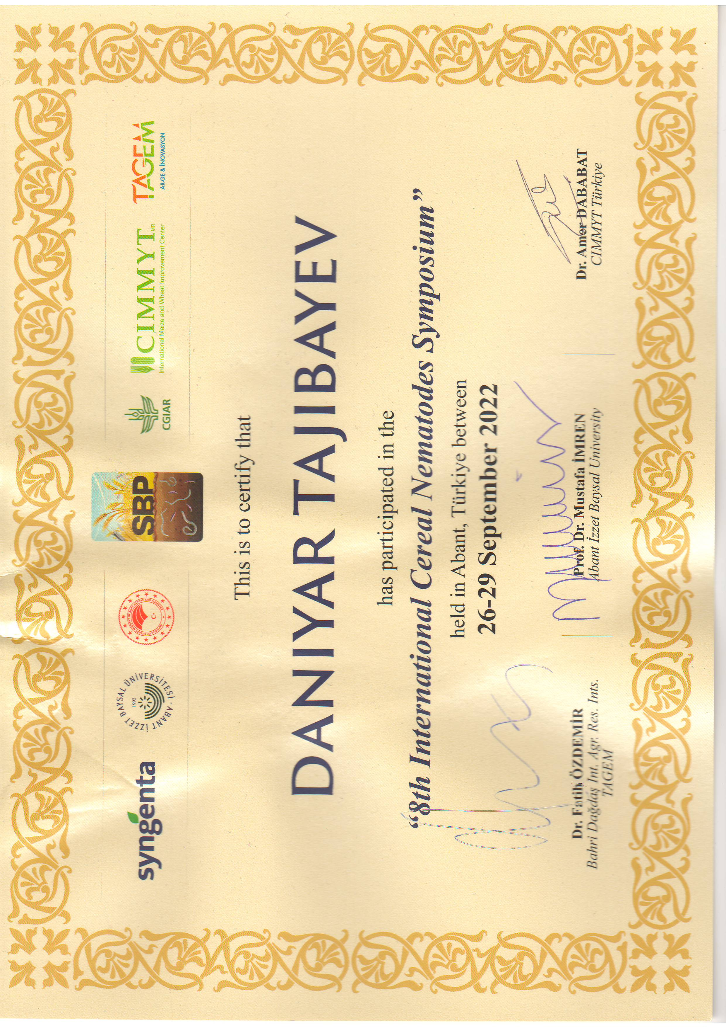

**ПРИЛОЖЕНИЕ К**

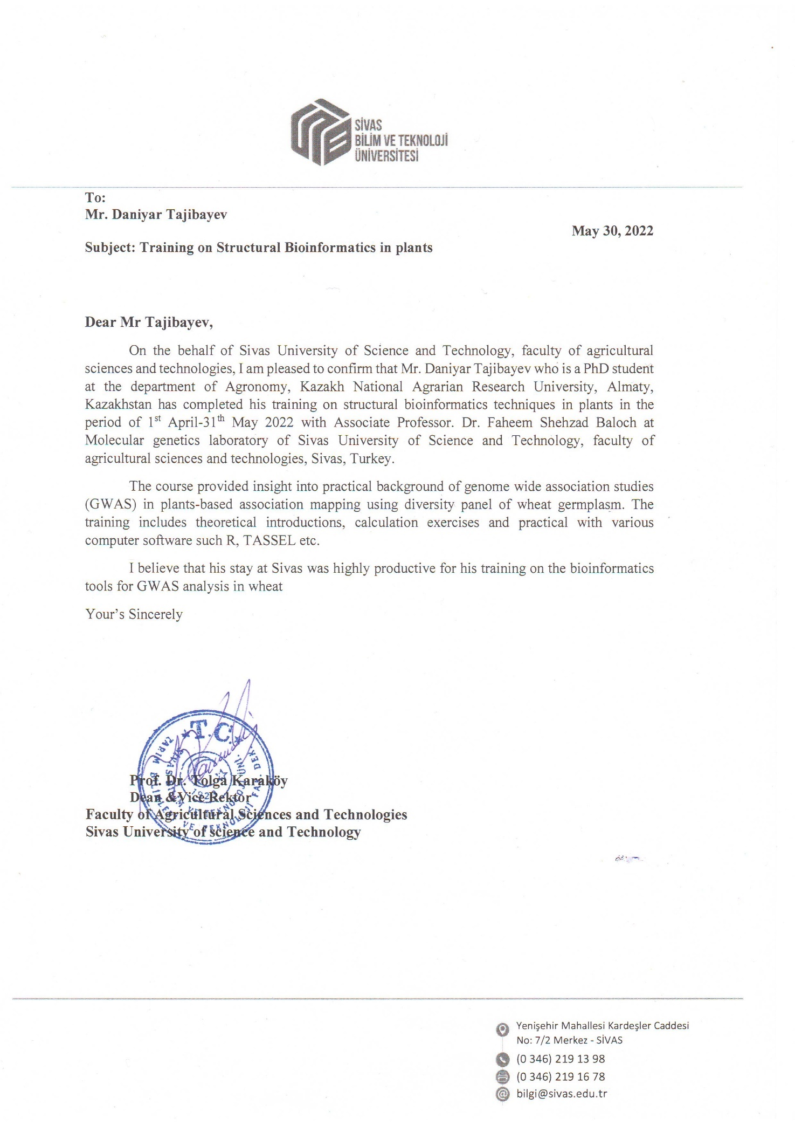

**ПРИЛОЖЕНИЕ Л**

**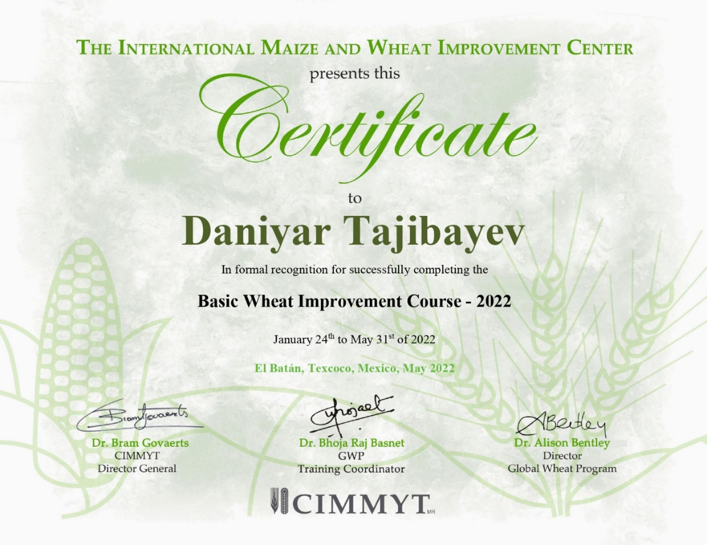**

**ПРИЛОЖЕНИЕ М**

